TỔNG LIÊN ĐOÀN LAO ĐỘNG VIỆT NAM

**TRƯỜNG ĐẠI HỌC TÔN ĐỨC THẮNG**

**KHOA CÔNG NGHỆ THÔNG TIN**



**BÁO CÁO**

**MÔN PHÂN TÍCH VÀ THIẾT KẾ YÊU CẦU**

**QUẢN LÝ SÂN BÓNG ĐÁ MINI**

*Người hướng dẫn*: **ThS HUỲNH ANH KHIÊM**

*Người thực hiện*: **Nguyễn Lâm Thành Long – 52100820**

**Đinh Phương My – 52100703**

**Nguyễn Trung Kiên – 52100427**

*Lớp:* **21050281**

**21050401**

*Khoá:* **25**

**THÀNH PHỐ HỒ CHÍ MINH, NĂM 2023**

TỔNG LIÊN ĐOÀN LAO ĐỘNG VIỆT NAM

**TRƯỜNG ĐẠI HỌC TÔN ĐỨC THẮNG**

**KHOA CÔNG NGHỆ THÔNG TIN**



**BÁO CÁO**

**MÔN PHÂN TÍCH VÀ THIẾT KẾ YÊU CẦU**

**QUẢN LÝ SÂN BÓNG ĐÁ MINI**

*Người hướng dẫn*: **ThS HUỲNH ANH KHIÊM**

*Người thực hiện*: **Nguyễn Lâm Thành Long – 52100820**

**Đinh Phương My – 52100703**

**Nguyễn Trung Kiên – 52100427**

*Lớp:* **21050281**

**21050401**

*Khoá:* **25**

**THÀNH PHỐ HỒ CHÍ MINH, NĂM 2023**

LỜI CẢM ƠN

Lời nói đầu tiên, nhóm em xin được gửi lời cảm ơn chân thành đến toàn bộ giảng viên Trường Đại học Tôn Đức Thắng nói chung cũng như toàn bộ giảng viên Khoa Công nghệ thông tin nói riêng vì đã tạo điều kiện cho nhóm em được học bộ môn Phân tích và thiết kế yêu cầu.

Và đặc biệt, nhóm em gửi lời cảm ơn chân thành nhất đến thầy Huỳnh Anh Khiêm – giảng viên giảng dạy và hướng dẫn cho đề tài môn Phân tích và thiết kế yêu cầu. Trong suốt quá trình học tập và thực hiện bài báo cáo, thầy luôn giúp đỡ, chỉ bảo tận tình để nhóm có thể tìm ra cách giải quyết những vướng mắc gặp phải và hoàn thiện đề tài này một cách tốt nhất. Lượng kiến thức này chúng em sẽ làm hành trang để áp dụng vào công việc sau này.

Không thể nói gì hơn nữa, một lần nữa, bằng cả tấm lòng, nhóm em xin chân thành gửi lời cảm ơn sâu sắc đến thầy - người đã dìu dắt lớp trong suốt chặng đường vừa qua!

**ĐỒ ÁN ĐƯỢC HOÀN THÀNH**

**TẠI TRƯỜNG ĐẠI HỌC TÔN ĐỨC THẮNG**

Nhóm 18 xin cam đoan đây là sản phẩm đồ án của riêng nhóm và được sự hướng dẫn của ThS Huỳnh Anh Khiêm. Các nội dung nghiên cứu, kết quả trong đề tài này là trung thực và chưa công bố dưới bất kỳ hình thức nào trước đây. Những số liệu trong các bảng biểu phục vụ cho việc phân tích, nhận xét, đánh giá được chính tác giả thu thập từ các nguồn khác nhau có ghi rõ trong phần tài liệu tham khảo.

Ngoài ra, trong đồ án còn sử dụng một số nhận xét, đánh giá cũng như số liệu của các tác giả khác, cơ quan tổ chức khác đều có trích dẫn và chú thích nguồn gốc.

**Nếu phát hiện có bất kỳ sự gian lận nào nhóm xin hoàn toàn chịu trách nhiệm về nội dung đồ án của mình.** Trường đại học Tôn Đức Thắng không liên quan đến những vi phạm tác quyền, bản quyền do tôi gây ra trong quá trình thực hiện (nếu có).

*TP. Hồ Chí Minh, ngày 20 tháng 10 năm 2023*

*Sinh viên thực hiện*

*(ký tên và ghi rõ họ tên)*

**

 *Nguyễn Lâm Thành Long*

* Đinh Phương My*

*Nguyễn Trung Kiên*

PHẦN XÁC NHẬN VÀ ĐÁNH GIÁ CỦA GIẢNG VIÊN

**Phần xác nhận của GV hướng dẫn**

_______________________________________________________________________________________________________________________________________________________________________________________________________________________________________________________________________________________________________________________________________________________________________________________________________________

Tp. Hồ Chí Minh, ngày tháng năm

(ký và ghi họ tên)

**Phần đánh giá của GV chấm bài**

_______________________________________________________________________________________________________________________________________________________________________________________________________________________________________________________________________________________________________________________________________________________________________________________________________________

Tp. Hồ Chí Minh, ngày tháng năm

(ký và ghi họ tên)

TÓM TẮT

Vấn đề quản lý sân bóng đá là một thách thức quan trọng trong việc tối ưu hóa sử dụng nguồn tài nguyên và đáp ứng nhu cầu đa dạng của cộng đồng sử dụng sân. Sân bóng đá là một tài nguyên có giá trị không nhỏ và tận dụng nó một cách hiệu quả là một phần quan trọng trong việc duy trì và phát triển cơ sở hạ tầng thể thao trong cộng đồng.

Hướng tiếp cận đầu tiên để giải quyết vấn đề này là quản lý đặt lịch sân. Việc sử dụng hệ thống đặt lịch sân trực tuyến giúp đảm bảo rằng thời gian sử dụng sân luôn được phân chia một cách hợp lý. Người dùng có thể dễ dàng đặt sân bóng theo thời gian phù hợp với họ mà không cần phải mất nhiều thời gian và công sức. Hệ thống này cũng loại bỏ được xung đột về thời gian sử dụng sân, giúp tạo ra sự thoải mái cho tất cả người tham gia.

Một hướng tiếp cận khác là tối ưu hóa tài nguyên sân. Bằng cách sử dụng phân tích dữ liệu, chúng ta có thể xác định thời gian dự kiến cho các trận đấu và dựa vào thông tin này để đề xuất lịch trình tối ưu. Điều này giúp sân bóng hoạt động liên tục, giảm thiểu tình trạng sân trống hoặc xung đột về thời gian. Kết quả là sân bóng được sử dụng hiệu quả hơn, giúp tối ưu hóa tài nguyên và giảm lãng phí.

Cuối cùng, quản lý thành viên và thuê sân cũng đóng vai trò quan trọng trong việc giải quyết vấn đề quản lý sân bóng. Bằng cách xây dựng hệ thống quản lý thành viên và tích hợp hệ thống thanh toán trực tuyến, chúng ta có thể đơn giản hóa quá trình đăng ký sân và thanh toán tiền thuê sân. Người dùng có thể quản lý tài khoản của họ dễ dàng và thanh toán trực tuyến, giúp quản lý tài chính hiệu quả hơn và giảm thiểu các rủi ro liên quan đến giao dịch tiền tệ.

Kết quả của nghiên cứu và phát triển trong lĩnh vực quản lý sân bóng đã mang lại những kết quả quan trọng. Tích hợp hệ thống đặt sân và quản lý thành viên đã tạo ra sự tiện lợi cho người dùng và giảm thiểu công việc quản lý thủ công. Phân tích dữ liệu để tối ưu hóa lịch trình sân bóng đã đảm bảo sự sử dụng hiệu quả của nguồn tài nguyên sân. Hệ thống thanh toán trực tuyến đã giúp quản lý tài chính hiệu quả và đảm bảo tính bảo mật và nhanh chóng trong giao dịch tiền tệ.

Những kết quả này không chỉ cải thiện quản lý sân bóng mà còn tạo ra sự tiện lợi cho người dùng, giúp sân bóng hoạt động hiệu quả hơn và phục vụ cộng đồng sử dụng sân một cách tốt hơn. Với việc áp dụng các hướng tiếp cận và cải tiến công nghệ, quản lý sân bóng đá đang thúc đẩy sự phát triển bền vững của thể thao cơ sở và tạo ra lợi ích cho cả cộng đồng.

**MỤC LỤC**

LỜI CẢM ƠN i

PHẦN XÁC NHẬN VÀ ĐÁNH GIÁ CỦA GIẢNG VIÊN iii

TÓM TẮT iv

DANH MỤC CÁC BẢNG BIỂU, HÌNH ẢNH 6

PHẦN 1 – KHẢO SÁT VÀ PHÂN TÍCH HỆ THỐNG 11

1.1 Tổng quan 11

1.1.1 Chức năng đích 11

1.1.2 Yêu cầu 12

1.1.2.1 Đối với người dùng 12

1.1.2.2 Đối với hệ thống 12

1.2 Khảo sát yêu cầu 13

1.2.1 Khảo sát hệ thống 13

1.2.2 Kế hoạch phỏng vấn 13

1.2.3 Phỏng vấn chi tiết 14

1.3 Phân tích hệ thống 17

1.3.1 Yêu cầu chức năng 17

1.3.2 Yêu cầu phi chức năng 18

1.4 Qui trình nghiệp vụ 18

1.5 Đặc tả hệ thống 19

PHẦN 2 – PHÂN TÍCH YÊU CẦU 21

2.1 Đặc tả yêu cầu 21

2.2 Các tác nhân hệ thống 22

2.3 Các usecase hệ thống 23

PHẦN 3 – THIẾT KẾ HỆ THỐNG 26

3.1 Sơ đồ Usecase tổng quát 26

3.2 Đặc tả Usecase hệ thống 27

3.2.1 Usecase Đăng nhập 27

3.2.2 Usecase Đăng xuất 29

3.2.3 Usecase Đăng ký 31

3.2.4 Usecase Đổi mật khẩu 34

3.2.5 Usecase Sử dụng dịch vụ 36

3.2.6 Usecase Đặt sân 41

3.2.7 Usecase Đăng ký giải đấu 44

3.2.8 Usecase Thanh toán 47

3.2.9 Usecase Xem chương trình ưu đãi 50

3.2.10 Usecase Xem thông tin cá nhân 53

3.2.11 Usecase Quản lý hóa đơn 55

3.2.12 Usecase Quản lý đặt sân 58

3.2.13 Usecase Quản lý dịch vụ 62

3.2.14 Usecase Quản lý giải đấu 66

3.2.15 Usecase Quản lý khách hàng 70

3.2.16 Usecase Quản lý chương trình ưu đãi 74

3.2.17 Usecase Quản lý cơ sở vật chất 78

3.2.18 Usecase Quản lý thống kê 82

3.2.19 Usecase Quản lý nhân viên 84

3.2.20 Usecase Quản lý lương nhân viên 88

3.3 Sơ đồ trạng thái (State diagram) 91

3.3.1 Sơ đồ trạng thái Sử dụng dịch vụ 91

3.3.2 Sơ đồ trạng thái Đặt sân 92

3.3.3 Sơ đồ trạng thái Đăng ký giải đấu 92

3.3.4 Sơ đồ trạng thái Thanh toán 93

3.3.5 Sơ đồ trạng thái Xem chương trình ưu đãi 94

3.3.6 Sơ đồ trạng thái Xem thông tin cá nhân 94

3.4 Sơ đồ hoạt động (Activity diagram) 95

3.4.1 Sơ đồ hoạt động Sử dụng dịch vụ 95

3.4.2 Sơ đồ hoạt động Đặt sân 96

3.4.2.1 Chỉnh sửa đặt sân 97

3.4.2.2 Xóa đặt sân 98

3.4.3 Sơ đồ hoạt động Đăng ký giải đấu 99

3.4.4 Sơ đồ hoạt động Thanh toán 100

3.4.5 Sơ đồ hoạt động Xem chương trình ưu đãi 101

3.4.6 Sơ đồ hoạt động Xem thông tin cá nhân 102

3.4.7 Sơ đồ hoạt động Quản lý hóa đơn 103

3.4.8 Sơ đồ hoạt động Quản lý đặt sân 104

3.4.9 Sơ đồ hoạt động Quản lý dịch vụ 105

3.4.10 Sơ đồ hoạt động Quản lý giải đấu 106

3.4.11 Sơ đồ hoạt động Quản lý khách hàng 107

3.4.12 Sơ đồ hoạt động Quản lý chương trình ưu đãi 108

3.4.13 Sơ đồ hoạt động Quản lý cơ sở vật chất 109

3.4.14 Sơ đồ hoạt động Quản lý thống kê 110

3.4.15 Sơ đồ hoạt động Quản lý nhân viên 111

3.4.16 Sơ đồ hoạt động Quản lý lương nhân viên 112

3.5 Sơ đồ trình tự (Sequence diagram) 113

3.5.1 Sơ đồ trình tự Sử dụng dịch vụ 113

3.5.2 Sơ đồ trình tự Đặt sân 113

3.5.2.1 Chỉnh sửa đặt sân 114

3.5.2.2 Xóa đặt sân 114

3.5.3 Sơ đồ trình tự Đăng ký giải đấu 115

3.5.4 Sơ đồ trình tự Thanh toán 115

3.5.4.1 Thanh toán trực tiếp 115

3.5.4.2 Thanh toán online 116

3.5.5 Sơ đồ trình tự Xem chương trình ưu đãi 116

3.5.6 Sơ đồ trình tự Xem thông tin cá nhân 117

3.5.7 Sơ đồ trình tự Quản lý hóa đơn 117

3.5.8 Sơ đồ trình tự Quản lý đặt sân 118

3.5.8.1 Thêm đặt sân 118

3.5.8.2 Chỉnh sửa đặt sân 119

3.5.8.3 Xoá đặt sân 119

3.5.8.4 Ghép đội ngẫu nhiên 120

3.5.9 Sơ đồ trình tự Quản lý dịch vụ 120

3.5.10 Sơ đồ trình tự Quản lý giải đấu 121

3.5.10.1 Tìm kiếm giải đấu 121

3.5.10.2 Thêm giải đấu 122

3.5.10.3 Xóa giải đấu 122

3.5.11 Sơ đồ trình tự Quản lý khách hàng 123

3.5.12 Sơ đồ trình tự Quản lý chương trình ưu đãi 123

3.5.13 Sơ đồ trình tự Quản lý cơ sở vật chất 124

3.5.14 Sơ đồ trình tự Quản lý thống kê 124

3.5.15 Sơ đồ trình tự Quản lý nhân viên 125

3.5.16 Sơ đồ trình tự Quản lý lương nhân viên 125

3.6 Mô hình quan hệ - thực thể (Entity relationship diagram) 126

3.7 Sơ đồ lớp (Class diagram) 128

PHẦN 4 – thiết kế giao diện 129

4.1 Giao diện chính 129

4.2 Giao diện đăng nhập 129

4.3 Giao diện quên mật khẩu 130

4.4 Giao diện Quản lý đặt sân 130

4.5 Giao diện Chi tiết đặt sân 131

4.6 Giao diện Quản lý khách hàng 131

4.7 Giao diện Quản lý cơ sở vật chất 132

4.8 Giao diện Quản lý dịch vụ 132

4.9 Giao diện Quản lý nhân viên 133

4.10 Giao diện Quản lý thống kê 133

TÀI LIỆU THAM KHẢO 134

DANH MỤC CÁC BẢNG BIỂU, HÌNH ẢNH

**DANH MỤC BẢNG**

Bảng 1.2.2 Tổng quan kế hoạch phỏng vấn 14

Bảng 2.2.3 Kế hoạch phỏng vấn chi tiết 17

Bảng 2.1. Các tác nhân trong hệ thống 23

Bảng 2.2. Các usecase trong hệ thống 25

Bảng 3.2.1 Bảng mô tả Usecase Đăng nhập 29

Bảng 3.2.2 Bảng mô tả Usecase Đăng xuất 31

Bảng 3.2.3 Bảng mô tả Usecase Đăng ký 33

Bảng 3.2.4 Bảng mô tả Usecase Đổi mật khẩu 36

Bảng 3.2.5 Bảng mô tả Usecase Sử dụng dịch vụ 40

Bảng 3.2.6 Bảng mô tả Usecase Đặt sân 44

Bảng 3.2.7 Bảng mô tả Usecase Đăng ký giải đấu 47

Bảng 3.2.8 Bảng mô tả Usecase Thanh toán 50

Bảng 3.2.9 Bảng mô tả Usecase Xem chương trình ưu đãi 53

Bảng 3.2.10 Bảng mô tả Usecase Xem thông tin cá nhân 55

Bảng 3.2.11 Bảng mô tả Usecase Quản lý hóa đơn 58

Bảng 3.2.12 Bảng mô tả Usecase Quản lý đặt sân 62

Bảng 3.2.13 Bảng mô tả Usecase Quản lý dịch vụ 66

Bảng 3.2.14 Bảng mô tả Usecase Quản lý giải đấu 70

Bảng 3.2.15 Bảng mô tả Usecase Quản lý khách hàng 73

Bảng 3.2.16 Bảng mô tả Usecase Quản lý chương trình ưu đãi 78

Bảng 3.2.17 Bảng mô tả Usecase Quản lý cơ sở vật chất 81

Bảng 3.2.18 Bảng mô tả Usecase Quản lý thống kê 84

Bảng 3.2.19 Bảng mô tả Usecase Quản lý nhân viên 87

Bảng 3.2.20 Bảng mô tả Usecase Quản lý lương nhân viên 90

**DANH MỤC HÌNH ẢNH**

Hình 1.1 Hoạt động tại sân bóng 11

Hình 3.1.1 Sơ đồ tổng quát của hệ thống 26

Hình 3.2.1 Usecase Đăng nhập 27

Hình 3.2.2 Usecase Đăng xuất 29

Hình 3.2.3 Usecase Đăng ký 31

Hình 3.2.4 Usecase Đổi mật khẩu 34

Hình 3.2.5 Usecase Sử dụng dịch vụ 36

Hình 3.2.6 Usecase Đặt sân 41

Hình 3.2.7 Usecase Đăng ký giải đấu 44

Hình 3.2.8 Usecase Thanh toán 47

Hình 3.2.9 Usecase Xem chương trình ưu đãi 50

Hình 3.2.10 Usecase Xem thông tin cá nhân 53

Hình 3.2.11 Usecase Quản lý hóa đơn 55

Hình 3.2.12 Usecase Quản lý đặt sân 58

Hình 3.2.13 Usecase Quản lý dịch vụ 62

Hình 3.2.14 Usecase Quản lý giải đấu 66

Hình 3.2.15 Usecase Quản lý khách hàng 70

Hình 3.2.16 Usecase Quản lý chương trình ưu đãi 74

Hình 3.2.17 Usecase Quản lý cơ sở vật chất 78

Hình 3.2.18 Usecase Quản lý thống kê 82

Hình 3.2.11 Usecase Quản lý nhân viên 84

Hình 3.2.12 Usecase Quản lý lương nhân viên 88

Hình 3.3.1 Hình ảnh Sơ đồ trạng thái Sử dụng dịch vụ 91

Hình 3.3.2 Hình ảnh Sơ đồ trạng thái Đặt sân 92

Hình 3.3.3 Hình ảnh Sơ đồ trạng thái Đăng ký giải đấu 92

Hình 3.3.4 Hình ảnh Sơ đồ trạng thái Thanh toán 93

Hình 3.3.5 Hình ảnh Sơ đồ trạng thái Xem chương trình ưu đãi 94

Hình 3.3.6 Hình ảnh Sơ đồ trạng thái Xem thông tin cá nhân 94

Hình 3.4.1 Hình ảnh Sơ đồ hoạt động Sử dụng dịch vụ 95

Hình 3.4.2 Hình ảnh Sơ đồ hoạt động Đặt sân 96

Hình 3.4.2.1 Hình ảnh Sơ đồ hoạt động Chỉnh sửa đặt sân 97

Hình 3.4.2.2 Hình ảnh Sơ đồ hoạt động Xóa đặt sân 98

Hình 3.4.3 Hình ảnh Sơ đồ hoạt động Đăng ký giải đấu 99

Hình 3.4.4 Hình ảnh Sơ đồ hoạt động Thanh toán 100

Hình 3.4.5 Hình ảnh Sơ đồ hoạt động Xem chương trình ưu đãi 101

Hình 3.4.6 Hình ảnh Sơ đồ hoạt động Xem thông tin cá nhân 102

Hình 3.4.7 Hình ảnh Sơ đồ hoạt động Quản lý hóa đơn 103

Hình 3.4.8 Hình ảnh Sơ đồ hoạt động Quản lý đặt sân 104

Hình 3.4.9 Hình ảnh Sơ đồ hoạt động Quản lý dịch vụ 105

Hình 3.4.10 Hình ảnh Sơ đồ hoạt động Quản lý giải đấu 106

Hình 3.4.11 Hình ảnh Sơ đồ hoạt động Quản lý khách hàng 107

Hình 3.4.12 Hình ảnh Sơ đồ hoạt động Quản lý chương trình ưu đãi 108

Hình 3.4.13 Hình ảnh Sơ đồ hoạt động Quản lý cơ sở vật chất 109

Hình 3.4.14 Hình ảnh Sơ đồ hoạt động Quản lý thống kê 110

Hình 3.4.15 Hình ảnh Sơ đồ hoạt động Quản lý nhân viên 111

Hình 3.4.16 Hình ảnh Sơ đồ hoạt động Quản lý lương nhân viên 112

Hình 3.5.1 Hình ảnh Sơ đồ trình tự Sử dụng dịch vụ 113

Hình 3.5.2 Hình ảnh Sơ đồ trình tự Đặt sân 113

Hình 3.5.2.1 Hình ảnh Sơ đồ trình tự Chỉnh sửa đặt sân 114

Hình 3.5.2.2 Hình ảnh Sơ đồ trình tự Xóa đặt sân 114

Hình 3.5.3 Hình ảnh Sơ đồ trình tự Đăng ký giải đấu 115

Hình 3.5.4.1 Hình ảnh Sơ đồ trình tự Thanh toán trực tiếp 115

Hình 3.5.4.2 Hình ảnh Sơ đồ trình tự Thanh toán online 116

Hình 3.5.5 Hình ảnh Sơ đồ trình tự Xem chương trình ưu đãi 116

Hình 3.5.6 Hình ảnh Sơ đồ trình tự Xem thông tin cá nhân 117

Hình 3.5.7 Hình ảnh Sơ đồ trình tự Quản lý hóa đơn 117

Hình 3.5.8 Hình ảnh Sơ đồ trình tự Quản lý đặt sân 118

Hình 3.5.8.1 Hình ảnh Sơ đồ trình tự Thêm đặt sân 118

Hình 3.5.8.2 Hình ảnh Sơ đồ trình tự Chỉnh sửa đặt sân 119

Hình 3.5.8.3 Hình ảnh Sơ đồ trình tự Xóa đặt sân 119

Hình 3.5.8.4 Hình ảnh Sơ đồ trình tự Ghép đội ngẫu nhiên 120

Hình 3.5.9 Hình ảnh Sơ đồ trình tự Quản lý dịch vụ 120

Hình 3.5.10 Hình ảnh Sơ đồ trình tự Quản lý giải đấu 121

Hình 3.5.10.1 Hình ảnh Sơ đồ trình tự Tìm kiếm giải đấu 121

Hình 3.5.10.2 Hình ảnh Sơ đồ trình tự Thêm giải đấu 122

Hình 3.5.10.3 Hình ảnh Sơ đồ trình tự Xóa giải đấu 122

Hình 3.5.11 Hình ảnh Sơ đồ trình tự Quản lý khách hàng 123

Hình 3.5.12 Hình ảnh Sơ đồ trình tự Quản lý chương trình ưu đãi 123

Hình 3.5.13 Hình ảnh Sơ đồ trình tự Quản lý cơ sở vật chất 124

Hình 3.5.14 Hình ảnh Sơ đồ trình tự Quản lý thống kê 124

Hình 3.5.15 Hình ảnh Sơ đồ trình tự Quản lý nhân viên 125

Hình 3.5.16 Hình ảnh Sơ đồ trình tự Quản lý lương nhân viên 125

Hình 3.6.1 Hình ảnh Mô hình ERD 126

Hình 3.6.2 Hình ảnh Mô hình quan hệ 127

Hình 3.7 Hình ảnh Sơ đồ lớp 128

Hình 4.1 Giao diện chính 129

Hình 4.2 Giao diện Đăng nhập 129

Hình 4.3 Giao diện Quên mật khẩu 130

Hình 4.4 Giao diện Quản lý đặt sân 130

Hình 4.5 Giao diện Chi tiết đặt sân 131

Hình 4.6 Giao diện quản lý khách hàng 131

Hình 4.7 Giao diện Quản lý cơ sở vật chất 132

Hình 4.8 Giao diện Quản lý dịch vụ 132

Hình 4.9 Giao diện Quản lý nhân viên 133

Hình 4.10 Giao diện Quản lý thống kê 133

PHẦN 1 – KHẢO SÁT VÀ PHÂN TÍCH HỆ THỐNG

1.1 Tổng quan

Sân bóng đá mini Trường Đại học Cảnh sát Nhân dân có địa chỉ là đường số 1, phường Tân Hưng, quận 7, thành phố Hồ Chí Minh. Đây là sân bóng đá có vị trí thuận lợi gần ba trường đại học lớn là Đại học Tôn Đức Thắng, Đại học Cảnh sát Nhân dân và Đại học RMIT Nam Sài Gòn. Với 7 sân bóng thi đấu 5 người, 3 sân thi đấu 7 người và thời gian hoạt động từ hằng ngày từ 5h sáng đến 22h tối.

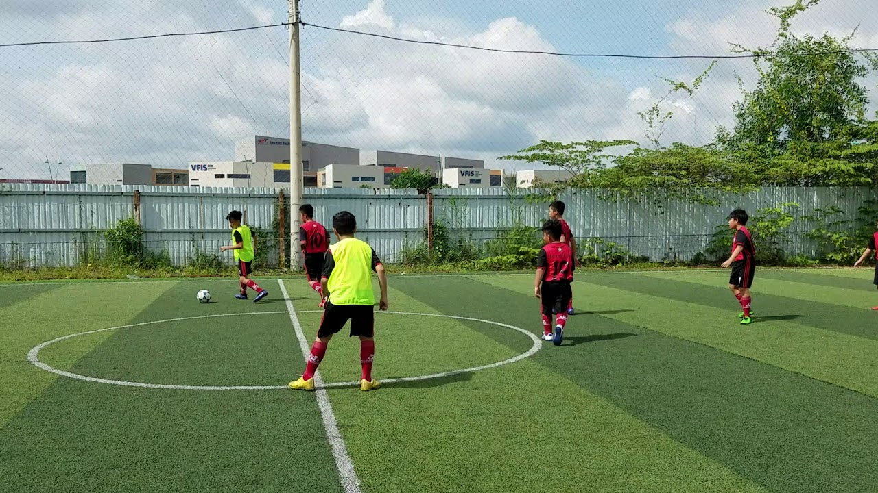

Hình 1.1 Hoạt động tại sân bóng

Sân có chất lượng mặt cỏ nhân tạo rất tốt và được khách hàng luôn đánh giá rất cao. Đồng thời, sự an ninh, cơ sở trang thiết bị hiện đại và dịch vụ chuyên nghiệp cùng với đội ngũ nhân viên nhiệt tình và thân thiện đã đảm bảo sự hài lòng và chất lượng cho khách hàng khi đến sân.

1.1.1 Chức năng đích

Chức năng đích của việc khảo sát giúp để hiểu rõ thực trạng và hoạt động của hệ thống quản lý hiện nay. Việc khảo sát này giúp xác định những điểm mạnh và điểm yếu của hệ thống quản lý hiện tại, những khó khăn và vấn đề gặp phải trong quá trình quản lý sân bóng, cũng như nắm bắt được nhu cầu và mong muốn của khách hàng và nhân viên trong việc quản lý sân bóng.

Bên cạnh đó, việc khảo sát hệ thống quản này để đề xuất những cải tiến, giải pháp và thiết kế hệ thống quản lý mới nhằm tăng cường hiệu quả, sự linh hoạt và sự hài lòng của khách hàng.

1.1.2 Yêu cầu

Qua tìm hiểu những trang web hiện nay, nhóm 18 đưa ra các yêu cầu không chỉ đối với hệ thống mà còn đối với người dùng để xây dựng được một trang web quản lý sân bóng như mô tả dưới.

1.1.2.1 Đối với người dùng

* Khách hàng có thể dễ dàng tìm kiếm và đặt sân thể thao trực tuyến thông qua ứng dụng di động mọi lúc, mọi nơi. Điều này loại bỏ việc phải di chuyển đến nơi để đặt sân, tiết kiệm thời gian và công sức.
* Khách hàng có thể chọn thời gian phù hợp cho họ để đặt sân mà không cần phải tuân theo giờ làm việc của một trung tâm thể thao cụ thể. Điều này giúp họ dễ dàng sắp xếp lịch trình cá nhân.
* Khách hàng có thể thực hiện thanh toán trực tuyến qua nhiều phương thức an toàn và thuận tiện.
* Khách hàng có thể xem các chương trình khuyến mãi và ưu đãi hiện có trên hệ thống.

1.1.2.2 Đối với hệ thống

* Hệ thống quản lý cần cung cấp khả năng đặt sân và quản lý lịch trình sử dụng sân bóng một cách hiệu quả. Nó nên cho phép khách hàng dễ dàng xem lịch trống, đặt sân theo yêu cầu và cập nhật thông tin về thay đổi lịch trình.
* Hệ thống quản lý cần hỗ trợ khách hàng đặt sân và thanh toán trực tuyến một cách thuận tiện và an toàn. Điều này giúp tiết kiệm thời gian và giảm bớt các thủ tục giấy tờ.
* Hệ thống cần có khả năng lưu trữ và Xem thông tin cá nhân của khách hàng, bao gồm tên, số điện thoại, địa chỉ và lịch sử đặt sân. Điều này giúp tạo dựng một cơ sở dữ liệu khách hàng đáng tin cậy và thuận tiện cho việc liên lạc và tương tác với khách hàng.
* Hệ thống quản lý cần cung cấp tính năng để theo dõi tình trạng sân bóng và trang thiết bị liên quan. Điều này giúp nhân viên quản lý nhanh chóng nhận biết và giải quyết các sự cố kỹ thuật, đảm bảo sân luôn sẵn sàng sử dụng và đáp ứng yêu cầu của khách hàng.
* Hệ thống cần có khả năng tạo ra báo cáo và thống kê về hoạt động sân bóng, bao gồm số lượt đặt sân, doanh thu, thành viên đăng ký, và các dữ liệu liên quan khác. Điều này giúp nhà quản lý có cái nhìn tổng quan về hiệu suất kinh doanh và đưa ra các quyết định cần thiết để cải thiện hoạt động sân bóng.
* Hệ thống cần hỗ trợ quản lý nhân sự bằng cách ghi nhận thông tin về nhân viên, lịch làm việc và công việc được phân công. Điều này giúp tối ưu hóa sử dụng nhân lực, đảm bảo sân luôn có đủ nhân viên và quản lý hiệu quả hoạt động hàng ngày.

1.2 Khảo sát yêu cầu

1.2.1 Khảo sát hệ thống

* Đối tượng khảo sát: Sân bóng đá Đại học Cảnh sát Nhân dân
* Địa chỉ: Số 1, Phường Tân Hưng, Quận 7, thành phố Hồ Chí Minh.

1.2.2 Kế hoạch phỏng vấn

|  |  |  |  |
| --- | --- | --- | --- |
| **STT** | **Chức năng** | **Yêu cầu** | **Ngày bắt đầu - kết thúc** |
| 1 | Quản lý sân cỏ, cơ sở vật chất thiết bị trong sân và hỗ trợ khách hàng | Kiểm tra chất lượng mặt cỏ, cơ sở vật chất trên sân và những dịch vụ trên sân | 22/10/2023 -22/10/2023 |
| 2 | Quản lý nhân viên | Theo dõi và đánh giá quá trình làm việc nhân viên. | 22/10/2023 -22/10/2023 |
| 3 | Quản lý khách hàng | Lưu trữ thông tin khách hàng | 22/10/2023 -22/10/2023 |

Bảng .2.2 Tổng quan kế hoạch phỏng vấn

1.2.3 Phỏng vấn chi tiết

Người thực hiện phỏng vấn: Nguyễn Trung Kiên

Người được phỏng vấn: Anh Nguyễn Văn An – quản lý sân.

Ngày thực hiện phỏng vấn: từ 8h sáng ngày 22/10/2023

|  |  |  |
| --- | --- | --- |
| **Câu hỏi** | **Nội dung** | **Trả lời** |
| 1 | Phần mềm này hướng đến những ai sử dụng? | - Quản lý - Nhân viên (thu ngân, quản lý sân và thiết bị) - Khách hàng |
| 2 | Yêu cầu về giao diện như thế nào? Sử dụng ngôn ngữ gì? | - Giao diện đơn giản và dễ nhìn.  - Đáp ứng đầy đủ nhu cầu của người dùng.  - Bố cục hợp lý.  - Hỗ trợ ngôn ngữ Tiếng Việt. |
| 3 | Hình thức kinh doanh của cửa hàng là gì? | Cửa hàng cho phép khách hàng đặt lịch sân trước và thanh toán thông qua hệ thống trực tuyến. |
| 4 | Các đối tượng mà cửa hàng muốn hệ thống quản lý là gì? | - Sân  - Nhân viên  - Thiết bị  - Khách hàng  - Hóa đơn  - Doanh thu  - Tài khoản |
| 5 | Hệ thống cho phép khách hàng sử dụng các hình thức thanh toán nào? | Hệ thống cho phép thanh toán bằng Momo và các ứng dụng ngân hàng khác. |
| 6 | Có cần đăng nhập để vào được hệ thống hay không? | Có, đăng nhập là bắt buộc. |
| 7 | Phân quyền truy cập như thế nào? - Nhân viên - Quản lý - Khách hàng | - Nhân viên:  + Quản lý sân và thiết bị: có quyền nhập số lượng thiết bị hỏng và hoạt động tốt.  + Thu ngân: có quyền lập hóa đơn, lưu hóa đơn, kiểm tra lượng sân còn trống.  - Quản lý có quyền truy cập và quản lý toàn bộ thông tin.  - Khách hàng có quyền đặt sân trực tuyến. |
| 8 | Khi sân có nhân viên mới thì việc đăng nhập vào hệ thống sẽ diễn ra như thế nào? | Quản lý tạo và cung cấp tài khoản mới cho nhân viên để họ đăng nhập vào hệ thống. |
| 9 | Nhân viên có thể thay đổi mật khẩu tài khoản được quản lý cung cấp hay không? | Có, nhân viên có quyền thay đổi mật khẩu của tài khoản họ. |
| 10 | Quản lý những thông tin gì của nhân viên, khách hàng, doanh thu, tài khoản? | - Về nhân viên: bao gồm thông tin cá nhân (tên, quê quán, giới tính), quyền truy cập của nhân viên.  - Về khách hàng: thông tin về các khách hàng là thành viên và khách hàng đặt sân trực tuyến.  - Về hóa đơn: chứa các chi tiết trong hóa đơn bao gồm loại sân, tổng tiền cần thanh toán, và thông tin về nhân viên thực hiện thu tiền.  - Về doanh thu: ghi nhận tiền đặt sân, tiền sửa chữa thiết bị hỏng, tiền mặt bằng, và các chi phí khác.  - Về tài khoản: quản lý lịch sử hoạt động của các tài khoản nhân viên để dễ dàng xử lý khi xảy ra sự cố. |
| 11 | Quy trình đặt hàng diễn ra như thế nào? | Khi đặt sân qua hệ thống, khách hàng đăng nhập vào hệ thống website đặt sân với điều kiện đã có tài khoản. Sau đó tiến hành lựa chọn loại sân phù hợp. Đến trang thanh toán lựa chọn hình thức thanh toán phù hợp rồi tiến hành đặt. Yêu cầu sẽ được gửi đến sân và thu ngân sẽ xác nhận lần đặt sân và giữ lại sân vào khung giờ cần đặt. |
| 12 | Trong trường hợp đặt sân, khách hàng có được hủy lịch đặt được không? | Có, khách hàng có thể hủy lịch đặt sân trong trường hợp thu ngân vẫn chưa xác nhận đặt sân. |
| 13 | Doanh thu được thống kế theo tháng/quý/năm? | Hệ thống thống kê doanh thu theo tất cả các khoảng thời gian, bao gồm tháng, quý và năm. |
| 14 | Cần thống kê, báo cáo những nội dung gì? | Cần thống kê và báo cáo các nội dung như số lượng đơn đặt, số lượng nhân viên, quá trình nhập xuất, tổng tiền, và các thông tin quan trọng khác. |
| 15 | Ai sẽ là admin của toàn bộ hệ thống | Quản lý cửa hàng |
| 16 | Xuất báo cáo thống kê dưới dạng file gì? | File excel |

Bảng .2.3 Kế hoạch phỏng vấn chi tiết

1.3 Phân tích hệ thống

1.3.1 Yêu cầu chức năng

* Quản lý việc đặt sân trực truyến của khác hàng thông qua website
* Quản lý việc thanh toán của khách hàng
* Quản lý thông tin, dịch vụ khác hàng
* Quản lý thông tin nhân viên
* Quản lý sân, chất lượng mặt cỏ, cơ sở vật chất tại sân và những thiết bị chuyên dụng.
* Quản lý, thống kê doanh thu.
* Quản lý thông tin các giải đấu.

1.3.2 Yêu cầu phi chức năng

* Mật khẩu đăng nhập phải có ít nhất 8 ký tự trở lên**,** bao gồm có chữ viết hoa và ký tự đặc biệt.
* Giao diện phải được thiết kế thân thiện, dễ nhìn, và có bố cục hợp lý để giúp người dùng thao tác dễ dàng và chính xác.
* Phải có số điện thoại để liên lạc và hỗ trợ khác hàng.
* Trang web hoặc ứng dụng cần có độ tương thích với nhiều loại thiết bị khác nhau để đảm bảo sự tiện dụng cho người dùng.
* Hệ thống cần hỗ trợ ngôn ngữ Tiếng Anh và Tiếng Việt để phục vụ đa dạng người dùng.

1.4 Qui trình nghiệp vụ

Quy trình khách hàng đặt sân thông qua trang web:

* Khách hàng đăng nhập/đăng ký (nếu chưa có tài khoản) vào hê thống quản lý sân bóng thông qua website.
* Đối với khách hàng chưa có tài khoản: Khách hàng cần chọn vào phần đăng ký sau đó nhập các thông tin cá nhân như họ tên, ngày sinh , giới tính, địa chỉ, số điện thoại và địa chỉ Email để đăng ký tạo tài khoản mới. Phải đảm bảo rằng các thông tin cá nhân người dùng nhập vào đều đu.
* Khách hàng lựa chọn loại sân phú hợp với số người đá và bấm chọn sân.
* Sau khi chọn sân, khách hàng đến chức năng thanh toán
* Khách hàng cần kiểm tra kỹ lại họ tên, địa chỉ, số điện thoại người đặt sân. Khách hàng lựa chọn thanh toán bằng 2 hình thức: Thanh toán trực tiếp tại sân hoặc thanh toán online.

Quy trình quản lý sân, cơ sở vật chất và thiết bị:

* Nhân viên kiểm tra lại số lượng sân còn trống và sân đã được đặt.
* Nhân viên kiểm tra chất lượng mặc cỏ, nếu có những vật như rác, vật nhọn,… cần nhặt ngay để tránh gây nguy hiểm cho khách hàng khi vào đá.
* Nhân viên kiểm tra lại các cơ sở vật chất, nếu có hư hỏng mỗi ngày thì cần báo để sửa ngay.

Quy trình quản lý doanh thu:

* Cuối ngày, thu ngân cần kiểm tra kỹ các hóa đơn và tổng số tiền nhận được ngày hôm đó.
* Nếu tổng số tiền thu được bằng với tổng số tiền in trên các hóa đơn, nhân viên thu ngân tiến hành tổng kết doanh thu trong ngày trên hệ thống.

Quy trình quản lý nhân viên:

* Lưu trữ thông tin của nhân viên (họ tên, giới tính, quê quán, số ngày đi làm, số ngày nghỉ, ngày vào làm,..)
* Phân quyền truy cập tài khoản của nhân viên trong hệ thống cửa hàng
* Lưu lịch sử hoạt động của các tài khoản nhân viên để thuận tiện truy xuất khi có sự cố xảy ra.
* Giám sát khả năng làm việc và quản lí số lượng nhân viên trong các ca làm.

Quy trình quản lý khách hàng:

* Lưu trữ thông tin cá nhân của khách hàng (họ tên, giới tính, quê quán, số ngày đi làm, số ngày nghỉ, ngày vào làm,..)
* Lưu lịch sử đặt sân của khách hàng bao gồm số lần đặt sân thành công và thất bại của khách hàng.

1.5 Đặc tả hệ thống

Hệ thống quản lý sân bóng đá được xây dựng với chức năng tiêu phục vụ một loạt đối tượng chính, bao gồm khách hàng, nhân viên và quản lý (hoặc admin). Đây là một nền tảng toàn diện, cung cấp nhiều tính năng và dịch vụ để quản lý và tận dụng sân bóng đá mini một cách hiệu quả.

Khách hàng là người chủ yếu sử dụng hệ thống để đặt sân bóng đá theo yêu cầu. Họ có thể tìm kiếm sân trống, xem thông tin chi tiết về sân, bao gồm giá thuê, tiện ích và trạng thái sân (đã đặt hoặc còn trống). Khách hàng có quyền chọn thời gian và địa điểm đặt sân, cũng như chọn dịch vụ bổ sung như thuê trọng tài, mua đồ uống, hoặc thuê bóng. Khách hàng cũng thực hiện thanh toán trực tuyến thông qua nhiều phương thức thanh toán khác nhau, như thẻ tín dụng, thẻ ghi nợ, ví điện tử (ví dụ: Momo) và các phương thức khác. Khách hàng có khả năng Xem thông tin cá nhân của họ trên hệ thống, bao gồm tên, địa chỉ, số điện thoại và thông tin liên hệ khác. Khách hàng còn có có thể xem các Xem chương trình ưu đãi đang diễn ra và tận dụng các ưu đãi hấp dẫn.

Nhân viên đóng một vai trò quan trọng trong quản lý sân, cơ sở vật chất và dịch vụ tại sân bóng đá mini. Đối với hoạt động quản lý sân, nhân viên có thể cập nhật thông tin về sân bóng, bao gồm tên sân, loại sân, giá thuê, trạng thái sân (đang trống hoặc đã đặt), và các tiện ích có sẵn. Cập nhật trạng thái của sân dựa trên các đơn đặt sân của khách hàng và giờ mở cửa. Nhập liệu về tình trạng sân bóng, kiểm tra lịch đặt sân, và lập hóa đơn cho khách hàng.

Quản lý, hoặc admin, là người quản lý toàn bộ hệ thống. Là người có quyền cao nhất và thực hiện các hoạt động quan trọng như tạo và quản lý tài khoản nhân viên, cung cấp quyền truy cập và theo dõi hoạt động của nhân viên, cập nhật thông tin về sân, thực hiện thống kê và báo cáo doanh thu, và quản lý thông tin về các giải đấu bóng đá, đảm bảo rằng hệ thống luôn hoạt động một cách trơn tru, an toàn và hiệu quả.

Hệ thống này cũng đáp ứng các yêu cầu phi chức năng như đảm bảo mật khẩu mạnh, giao diện thân thiện và tương thích với nhiều loại thiết bị khác nhau, và hỗ trợ nhiều ngôn ngữ như Tiếng Anh và Tiếng Việt.

PHẦN 2 – PHÂN TÍCH YÊU CẦU

2.1 Đặc tả yêu cầu

Quản lý đặt sân trực truyến của khách hàng thông qua website:

* Hệ thống phải cho phép khách hàng xem sân trống, lựa chọn sân, và đặt sân theo giờ và ngày họ mong muốn.
* Khách hàng cần được cung cấp thông tin chi tiết về sân bao gồm tên sân, giá thuê, trạng thái sân (đã đặt hoặc còn trống), và tiện ích có sẵn.
* Hệ thống cần cập nhật trạng thái của sân dựa trên các đơn đặt sân của khách hàng và giờ mở cửa.
* Sau khi khách hàng đặt sân, hệ thống cần lưu thông tin đặt sân và gửi thông báo xác nhận cho khách hàng.

Quản lý thanh toán của khách hàng:

* Hệ thống cần hỗ trợ nhiều phương thức thanh toán như thẻ tín dụng, thẻ ghi nợ, ví điện tử (ví dụ: Momo), hoặc tiền mặt.
* Khi khách hàng thanh toán, hệ thống phải lập hóa đơn và gửi xác nhận thanh toán cho họ qua email hoặc thông báo trên hệ thống.

Quản lý thông tin, dịch vụ khách hàng:

* Hệ thống cần lưu trữ thông tin cá nhân của khách hàng, bao gồm tên, địa chỉ, số điện thoại và các thông tin liên hệ khác.
* Khách hàng cần có khả năng xem các Xem chương trình ưu đãi đang diễn ra và tận dụng các ưu đãi này.

Quản lý thông tin nhân viên: Quản lý (admin) cần có quyền thêm, sửa, xóa và tra cứu thông tin về nhân viên. Điều này bao gồm các thông tin cá nhân như họ tên, quê quán, giới tính, vị trí công việc, và lịch sử làm việc.

Quản lý sân, chất lượng mặt cỏ, cơ sở vật chất và thiết bị chuyên dụng:

* Hệ thống phải cho phép quản lý cập nhật thông tin về sân, bao gồm tên sân, loại sân, giá thuê, trạng thái sân, tiện ích, chất lượng mặt cỏ, và các cơ sở vật chất có sẵn tại sân.
* Quản lý cần có khả năng theo dõi tình trạng của các thiết bị chuyên dụng như bóng, trọng tài, hoặc nước uống và thực hiện bảo trì khi cần.

Quản lý và thống kê doanh thu:

* Hệ thống cần cho phép quản lý theo dõi và thống kê doanh thu từ việc đặt sân, thuê trọng tài, bán nước uống và các chi phí khác.
* Dữ liệu doanh thu cần được tổng hợp và phân loại theo ngày, tháng, năm.

Quản lý thông tin các giải đấu:

* Hệ thống cần lưu trữ thông tin chi tiết về các giải đấu bóng đá, bao gồm tên giải, thời gian diễn ra, địa điểm, quy tắc, giải thưởng, và các đội tham gia.
* Quản lý cần có khả năng thêm, cập nhật, và xóa giải đấu khi cần.

2.2 Các tác nhân hệ thống

|  |  |
| --- | --- |
| **Tác nhân** | **Mô tả** |
| Quản lý | Là người quản trị hệ thống và có quyền cao nhất. Họ có khả năng thêm, sửa, xóa thông tin về các sân, nhân viên, giải đấu, và theo dõi doanh thu. Quản lý cũng có thể quản lý thông tin liên quan đến sân, bao gồm cập nhật thông tin sân và các tài khoản người dùng. |
| Nhân viên | Là những người làm việc trong sân bóng hoặc liên quan đến việc quản lý sân. Nhân viên có thể làm các công việc như kiểm tra tình trạng của sân, bảo trì thiết bị, thu tiền, hoặc hỗ trợ các hoạt động trong sân. Nhân viên có thể có quyền truy cập vào hệ thống để thực hiện các nhiệm vụ của họ. |
| Khách hàng | Là người dùng cuối cùng, họ sử dụng hệ thống để tìm hiểu thông tin về sân, đặt sân, thanh toán và tận dụng các dịch vụ. Khách hàng có thể là người chơi bóng đá hoặc người quản lý đội bóng, và họ sử dụng hệ thống để quản lý đặt sân và thanh toán. |

Bảng 2.1. Các tác nhân trong hệ thống

2.3 Các usecase hệ thống

|  |  |  |  |
| --- | --- | --- | --- |
| **ID** | **Usecase** | **Mô tả** | **Tác nhân** |
| Usecase 1 | Đăng nhập | Người dùng cần đăng nhập vào hệ thống bằng tài khoản và mật khẩu để truy cập các tính năng và thông tin cá nhân của họ. Giúp hệ thống xác định người đăng nhập thuộc nhóm người dùng nào. | Quản lý , Nhân viên, Khách hàng |
| Usecase 2 | Đăng xuất | Người dùng có thể đăng xuất khỏi hệ thống để kết thúc phiên làm việc của họ. | Quản lý , Nhân viên, Khách hàng |
| Usecase 3 | Đăng ký | Người dùng có thể đăng ký tài khoản trong hệ thống bằng cách cung cấp thông tin cá nhân và tạo tài khoản. | Khách hàng |
| Usecase 4 | Đổi mật khẩu | Người dùng có thể thay đổi mật khẩu hiện tại bằng cách nhập mật khẩu cũ và mật khẩu mới. Hệ thống cập nhật mật khẩu mới trong cơ sở dữ liệu. | Quản lý , Nhân viên, Khách hàng |
| Usecase 5 | Sử dụng dịch vụ | Người dùng có thể tìm hiểu và sử dụng các dịch vụ có sẵn trong sân bóng, chẳng hạn như mua đồ ăn, đặt trọng tài, hoặc đặt dịch vụ bảo trì. Khách hàng có khả năng yêu cầu các dịch vụ trực tiếp qua nhân viên tại sân bóng. | Khách hàng, Nhân viên |
| Usecase 6 | Đặt sân | Người dùng có khả năng đặt sân bóng dựa trên sân trống, giờ và ngày họ mong muốn. | Khách hàng |
| Usecase 7 | Đăng ký giải đấu đấu | Người dùng đăng ký tham gia giải đấu bóng đá do sân bóng đá mini tổ chức. | Khách hàng, quản lý, nhân viên |
| Usecase 8 | Thanh toán | Người dùng có thể thanh toán các dịch vụ và đặt sân qua nhiều phương thức thanh toán như thẻ tín dụng, thẻ ghi nợ, ví điện tử, hoặc tiền mặt. | Khách hàng |
| Usecase 9 | Xem chương trình ưu đãi | Người dùng có thể xem và tìm kiếm thông tin về các Xem chương trình ưu đãi và tận dụng các ưu đãi này. | Khách hàng |
| Usecase 10 | Xem thông tin cá nhân | Người dùng có thể cập nhật và Xem thông tin cá nhân như tên, địa chỉ, số điện thoại, và thông tin liên hệ khác. | Khách hàng |
| Usecase 11 | Quản lý hóa đơn | Người dùng có khả năng tạo, quản lý thông tin về hóa đơn thanh toán cho các dịch vụ và đặt sân và thực hiện các thao tác liên quan đến việc lập hóa đơn và gửi xác nhận thanh toán. | Quản lý, nhân viên |
| Usecase 12 | Quản lý đặt sân | Người dùng có thể xem và quản lý thông tin về các đơn đặt sân của khách hàng, bao gồm xác nhận và hủy đặt sân, cập nhật trạng thái của sân dựa trên các đơn đặt sân. | Quản lý, nhân viên |
| Usecase 13 | Quản lý dịch vụ | Người dùng có khả năng quản lý thông tin về các dịch vụ, bao gồm giá cả và mô tả chi tiết của từng dịch vụ | Quản lý, nhân viên |
| Usecase 14 | Quản lý giải đấu | Người dùng có khả năng thêm, cập nhật và xóa thông tin về các giải đấu bóng đá bao gồm tên giải, thời gian, địa điểm, quy tắc, giải thưởng và các đội tham gia. | Quản lý, Nhân viên |
| Usecase 15 | Quản lý khách hàng | Người dùng có khả năng thêm, sửa, xóa thông tin liên quan đến khách hàng và Xem thông tin cá nhân của họ. | Quản lý, nhân viên |
| Usecase 16 | Quản lý chương trình | Người dùng có thể thêm, cập nhật và xóa thông tin về các chương trình khuyến mãi, ưu đãi, sự kiện trong sân bóng. | Quản lý, nhân viên |
| Usecase 17 | Quản lý cơ sở vật chất | Người dùng có khả năng cập nhật thông tin về sân bóng, bao gồm tên sân, loại sân, giá thuê, trạng thái sân, tiện ích, chất lượng mặt cỏ và các cơ sở vật chất có sẵn tại sân. | Quản lý, Nhân viên |
| Usecase 18 | Quản lý thống kê | Người dùng có thể xem các báo cáo và thống kê về hoạt động kinh doanh, bao gồm doanh thu, số lượng đặt sân, v.v. | Quản lý |
| Usecase 19 | Quản lý nhân viên | Người dùng có quyền thêm, sửa, xóa thông tin về nhân viên, bao gồm thông tin cá nhân, vị trí công việc,... | Quản lý |
| Usecase 20 | Quản lý lương nhân viên | Người dùng có khả năng quản lý thông tin về lương của nhân viên, bao gồm việc tạo, sửa và xóa thông tin liên quan đến lương. | Quản lý |

Bảng 2.2. Các usecase trong hệ thống

PHẦN 3 – THIẾT KẾ HỆ THỐNG

3.1 Sơ đồ Usecase tổng quát

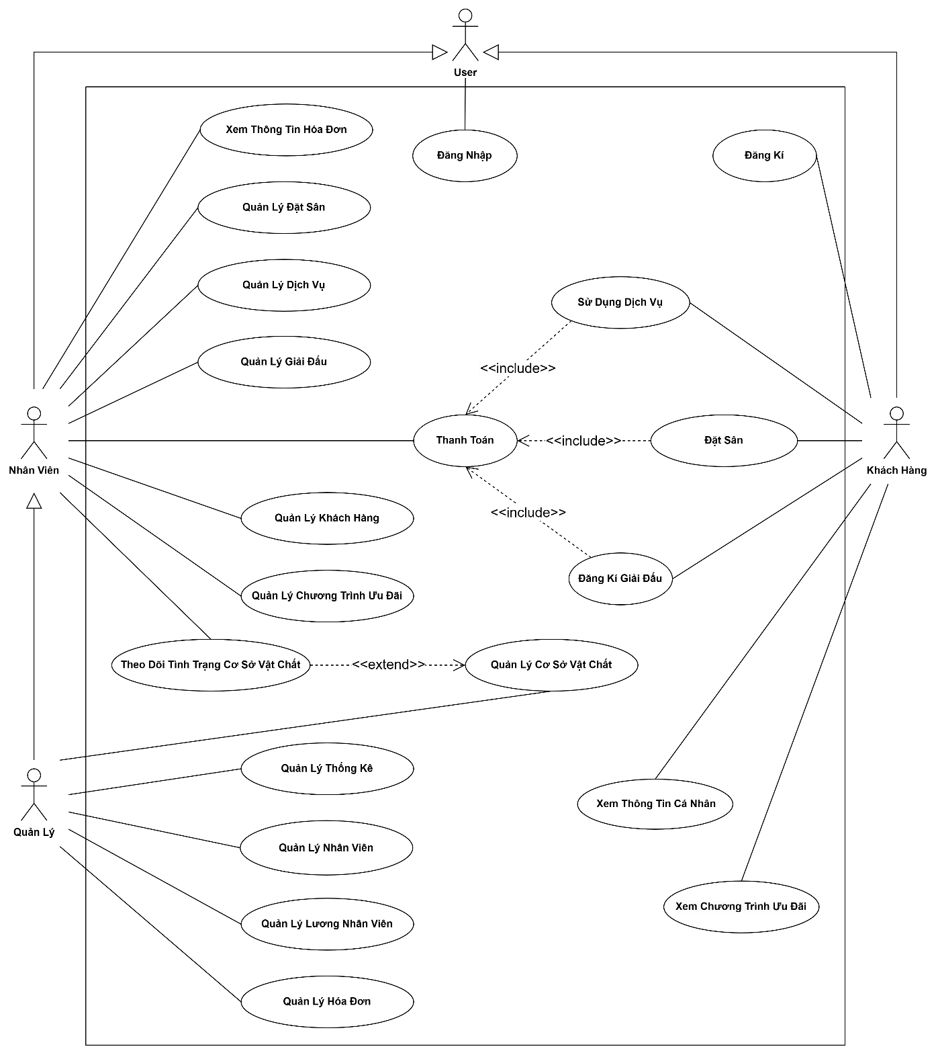

Hình 3.1.1 Sơ đồ tổng quát của hệ thống

3.2 Đặc tả Usecase hệ thống

3.2.1 Usecase Đăng nhập

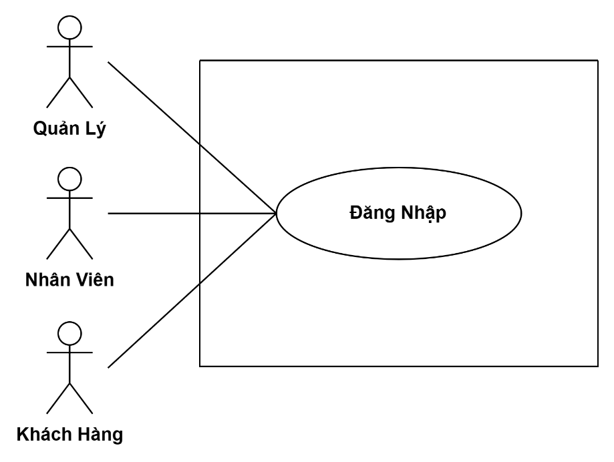

Hình 3.2.1 Usecase Đăng nhập

|  |  |  |
| --- | --- | --- |
| **ID** | Usecase 1 | |
| **Usecase** | Đăng nhập | |
| **Ngữ cảnh** | Người dùng muốn truy cập vào hệ thống sân bóng đá mini. | |
| **Sự kiện kích hoạt** | Nhấn chức năng “Đăng nhập” trên giao diện. | |
| **Mô tả** | Người dùng cung cấp tên đăng nhập và mật khẩu. Hệ thống xác thực thông tin và cho phép truy cập vào hệ thống nếu thông tin là hợp lệ. | |
| **Tác nhân** | Khách hàng, quản lý, nhân viên | |
| **Điều kiện tiên quyết** | - Người dùng cần có tài khoản đã đăng ký trong hệ thống.  - Tài khoản đã được phân quyền. | |
| **Điều kiện sau** | - Người dùng nhập đủ và đúng tên đăng nhập, mật khẩu.  - Người dùng đã đăng nhập thành công, có quyền truy cập vào hệ thống. | |
| **Luồng hoạt động** | **Tác nhân** | **Hệ thống** |
| 1. Truy cập website của sân bóng.  2. Chọn chức năng “Đăng nhập”.  4. Nhập tên đăng nhập và mật khẩu.  5. Nhấn “Đăng nhập”.  7. Nhận thông báo “Đăng nhập thành công”. | 3. Chuyển đến giao diện đăng nhập.  6. Kiểm tra thông tin đăng nhập và xác minh tính hợp lệ của nó.  6.1 Nếu thông tin đúng, hệ thống cấp quyền truy cập tương ứng (khách hàng, nhân viên, quản lý) và hiển thị giao diện tương ứng.  6.2 Nếu thông tin sai hệ thống hiển thị thông báo lỗi và trở lại bước 4. |
| **Ngoại lệ** | 6.2.1 Nếu người dùng nhập sai mật khẩu quá 5 lần, tài khoản sẽ bị khóa và yêu cầu liên hệ với quản lý/nhân viên để mở.  6.2.2 Nếu tài khoản của người đã bị khóa hoặc không còn hiệu lực, hệ thống thông báo cho họ về tình trạng tài khoản. | |

Bảng 3.2.1 Bảng mô tả Usecase Đăng nhập

3.2.2 Usecase Đăng xuất

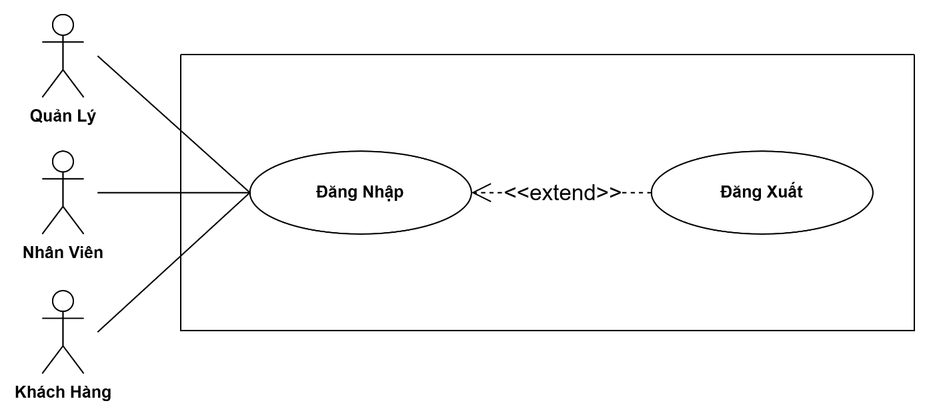

Hình 3.2.2 Usecase Đăng xuất

|  |  |  |
| --- | --- | --- |
| **ID** | Usecase 2 | |
| **Usecase** | Đăng xuất | |
| **Ngữ cảnh** | Người dùng đã đăng nhập vào hệ thống và muốn kết thúc phiên làm việc của họ. | |
| **Sự kiện kích hoạt** | Nhấn chức năng “Đăng xuất” trên giao diện. | |
| **Mô tả** | Hệ thống đăng xuất người dùng và chuyển họ về trang chủ. | |
| **Tác nhân** | Khách hàng, quản lý, nhân viên | |
| **Điều kiện tiên quyết** | Người dùng đã đăng nhập vào hệ thống. | |
| **Điều kiện sau** | Người dùng đã đăng xuất và cần đăng nhập lại để truy cập hệ thống. | |
| **Luồng hoạt động** | **Tác nhân** | **Hệ thống** |
| 1. Đăng nhập vào hệ thống.  2. Chọn chức năng “Đăng xuất”.  3.1. Chọn “Xác nhận” đăng xuất.  3.2. Chọn “Hủy” đăng xuất. | 3. Hiển thị mẫu thông báo “Bạn có chắc chắn muốn đăng xuất không?”  3.1.a. Xác nhận hành động đăng xuất.  3.1.b. Chuyển người dùng về trang chủ.  3.2.a. Hủy hành động đăng xuất.  3.2.b. Thoát mẫu thông báo. |
| **Ngoại lệ** | 3. Khi thông báo hiển thị “Người dùng có chắc chắn muốn đăng xuất không?” quá 10 giây người dùng không thực hiện thao tác.  3.a. Hệ thống sẽ tự động hủy hành động đăng xuất.  3.b. Chuyển người dùng về trang chủ. | |

Bảng 3.2.2 Bảng mô tả Usecase Đăng xuất

3.2.3 Usecase Đăng ký

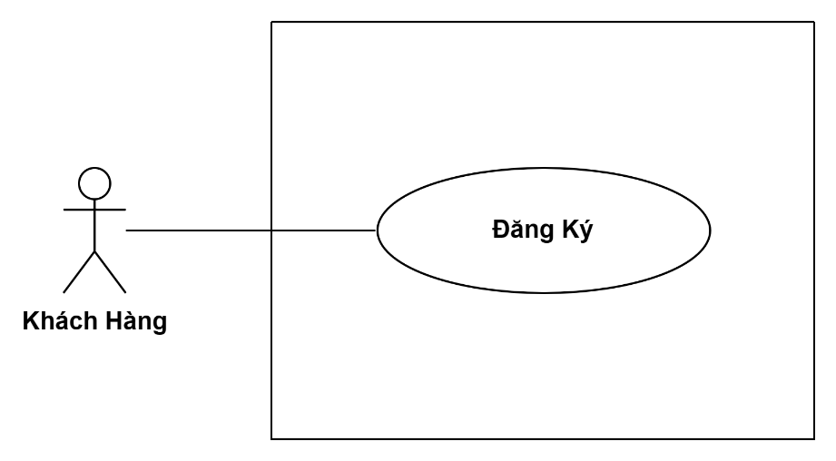

Hình 3.2.3 Usecase Đăng ký

|  |  |  |
| --- | --- | --- |
| **ID** | Usecase 3 | |
| **Usecase** | Đăng ký | |
| **Ngữ cảnh** | Người dùng muốn trở thành thành viên của hệ thống để có thể đặt sân, sử dụng các dịch vụ trong sân bóng và nhận các ưu đãi riêng khi được nâng hạng tài khoản. | |
| **Sự kiện kích hoạt** | Nhấn chức năng “Đăng ký” trên giao diện. | |
| **Mô tả** | Người dùng cung cấp thông tin cá nhân cần thiết để đăng ký tài khoản. Hệ thống xác thực thông tin và tạo tài khoản mới nếu thông tin là hợp lệ. | |
| **Tác nhân** | Khách hàng | |
| **Điều kiện tiên quyết** | Người dùng chưa có tài khoản trong hệ thống. | |
| **Điều kiện sau** | Người dùng đã đăng ký thành công và có tài khoản để đăng nhập. | |
| **Luồng hoạt động** | **Tác nhân** | **Hệ thống** |
| 1. Truy cập website của sân bóng.  2. Chọn chức năng “Đăng ký”.  4. Điền các thông tin được yêu cầu như tên, email, mật khẩu, địa chỉ, số điện thoại.  6. Nhấn “Đăng ký”.  8. Nhâp mã xác thực vừa được nhận.  9. Nhấn “Gửi”. | 3. Hiển thị mẫu đăng ký với các trường thông tin cần điền.  5. Kiểm tra tên đăng nhập là duy nhất.  5.1. Nếu tồn tại, yêu cầu khách hàng chọn tên đăng nhập khác.  5.2. Nếu chưa tồn tại, tiếp tục bước 6.  7. Gửi mã xác thực dùng 1 lần qua số điện thoại được cung cấp bởi khách hàng.  10. Xử lý thông tin xác thực:  10.1. Mã xác thực hợp lệ:  10.1.a. Lưu trữ thông tin đăng ký mới trong cơ sở dữ liệu.  10.1.b. Chuyển người dùng sang giao diện Đăng nhập.  10.2 Mã xác thực không hợp lệ:  10.2.a. Gửi thông báo lỗi: “Mã xác thực không hợp lệ”  10.3.b. Tự động thực hiện lại bước 7. |
| **Ngoại lệ** | Không có. | |

Bảng 3.2.3 Bảng mô tả Usecase Đăng ký

3.2.4 Usecase Đổi mật khẩu

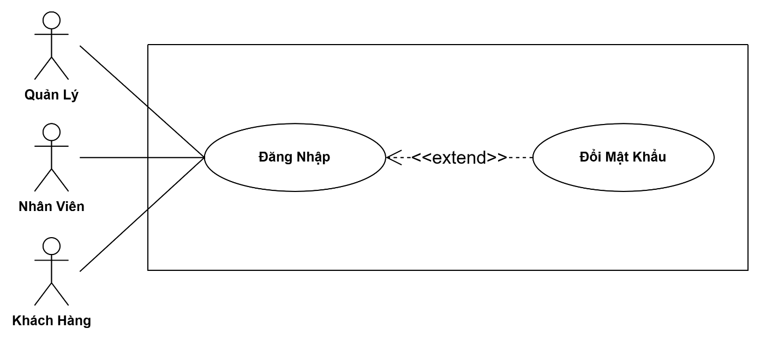

Hình 3.2.4 Usecase Đổi mật khẩu

|  |  |  |
| --- | --- | --- |
| **ID** | Usecase 4 | |
| **Usecase** | Đổi mật khẩu | |
| **Ngữ cảnh** | Người dùng muốn thay đổi mật khẩu hiện tại của họ. | |
| **Sự kiện kích hoạt** | Nhấn chức năng “Đổi mật khẩu” trên giao diện. | |
| **Mô tả** | Cho phép người dùng tái thiết lập mật khẩu của tài khoản khi họ quên mật khẩu hoặc muốn thay đổi mật khẩu hiện tại. | |
| **Tác nhân** | Khách hàng, quản lý, nhân viên | |
| **Điều kiện tiên quyết** | Người dùng đã đăng nhập vào hệ thống | |
| **Điều kiện sau** | Mật khẩu đã được thay đổi thành công. | |
| **Luồng hoạt động** | **Tác nhân** | **Hệ thống** |
| 1. Đăng nhập vào hệ thống.  2. Chọn chức năng “Đổi mật khẩu”.  6. Nhập mật khẩu hiện tại và mật khẩu mới.  7. Chọn “Xác nhận”  9. Tự động đăng xuất và cần sử dụng mật khẩu mới để đăng nhập lại. | 3. Hiển thị mẫu đổi mật khẩu cho người dùng.  8. Kiểm tra tính hợp lệ của mật khẩu hiện tại.  8.1. Nếu mật khẩu hiện tại không đúng, hiển thị thông báo lỗi “Mật khẩu hiện tại không đúng” và yêu cầu người dùng nhập lại.  8.2. Nếu mật khẩu hiện tại đúng, kiểm tra tính hợp lệ của mật khẩu mới.  8.2.1. Nếu mật khẩu mới không hợp lệ (ví dụ: quá ngắn), hiển thị thông báo lỗi và yêu cầu người dùng nhập mật khẩu mới hợp lệ.  8.2.2. Nếu mật khẩu mới hợp lệ, cập nhật mật khẩu lên cơ sở dữ liệu và hiển thị thông báo cho người dùng “Mật khẩu đã được thay đổi thành công.” |
| **Ngoại lệ** | Không có. | |

Bảng 3.2.4 Bảng mô tả Usecase Đổi mật khẩu

3.2.5 Usecase Sử dụng dịch vụ

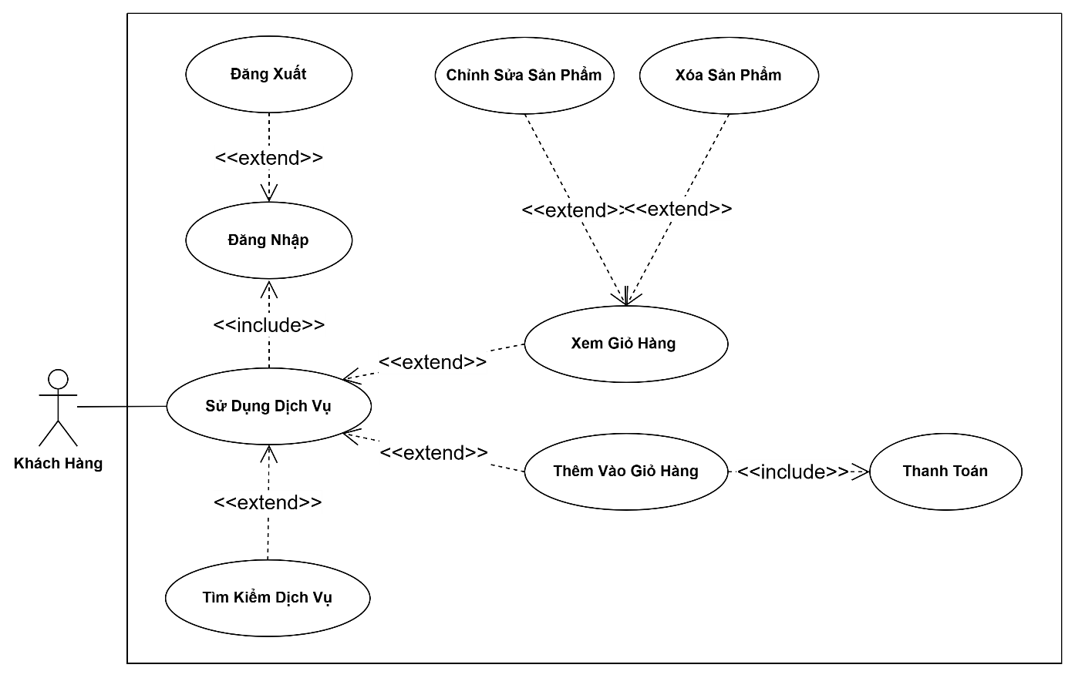

Hình 3.2.5 Usecase Sử dụng dịch vụ

|  |  |  |
| --- | --- | --- |
| **ID** | Usecase 5 | |
| **Usecase** | Sử dụng dịch vụ | |
| **Ngữ cảnh** | Trong quá trình sử dụng sân bóng, khách hàng có thể quyết định sử dụng các dịch vụ bổ sung như mua đồ ăn, đặt trọng tài thuê trang phục bóng đá hoặc yêu cầu các dịch vụ khác. | |
| **Sự kiện kích hoạt** | Nhấn chức năng “Sử dụng dịch vụ” trên giao diện. | |
| **Mô tả** | Khách hàng có thể đăng ký sử dụng các dịch vụ có sẵn trên website của sân bóng, chẳng hạn như mua đồ ăn, đặt trọng tài, hoặc đặt dịch vụ bảo trì. Ngoài ra, khách hàng cũng có thể yêu cầu các dịch vụ trực tiếp qua nhân viên ở sân bóng. Khách hàng phải đặt cọc 50% để sử dụng dịch vụ đặt trọng tài, thuê trang phục bóng đá, dịch vụ bảo trì. Còn với các dịch vụ sử dụng liền như ăn uống thì cần thanh toán đầy đủ 100% trước khi sử dụng. | |
| **Tác nhân** | Khách hàng, nhân viên | |
| **Điều kiện tiên quyết** | - Người dùng đã đặt sân hoặc đang sử dụng sân bóng.  - Dịch vụ bổ sung như mua đồ ăn, đặt trọng tài, thuê trang phục bóng đá hoặc đặt dịch vụ bảo trì đã được cung cấp tại sân bóng. | |
| **Điều kiện sau** | - Các dịch vụ phải đáp ứng là đã được đặt.  - Tiền cọc đã được thanh toán 50% hoặc thanh toán 100% với các dịch vụ sử dụng liền. | |
| **Luồng hoạt động** | **Tác nhân** | **Hệ thống** |
| 1. Đăng nhập vào hệ thống.  2. Nhấn chức năng “Sử dụng dịch vụ”  4. Chọn một trong các chức năng theo nhu cầu.  4.1. Tìm kiếm dịch vụ.  4.1.a. Nhập thông tin của dịch vụ cần tìm.  4.1.b. Nhấn “Tm kiếm”.  4.2. Thêm thông tin dịch vụ.  4.2.a. Cung cấp thông tin chi tiết để đăng ký dịch vụ muốn sử dụng gồm: thời gian, ngày sử dụng, số lượng, ghi chú thêm (nếu cần)  4.2.b. Chọn “Yêu cầu dịch vụ” và tiến hành thanh toán số tiền 100% hoặc số tiền cọc 50% hoặc cho dịch vụ đã chọn.  4.3. Xem giỏ hàng: Xem tất cả dịch vụ đã thêm.  4.3.1. Chỉnh sửa sản phẩm.  4.3.1.a. Lựa chọn sản phẩm để sửa thông tin chẳng hạn mô tả, thời gian, thông tin cá nhân.  4.3.1.b. Nhấn “Lưu”.  4.3.2. Xóa sản phẩm: Lựa chọn các dịch vụ đã chọn cần xóa khỏi giỏ hàng. | 3. Chuyển đến giao diện sử dụng dịch vụ và hiển thị danh sách các dịch vụ hiện có gồm: đặt trọng tài, thuê trang phục bóng đá, đặt dịch vụ bảo trì, hoặc mua đồ ăn.  5.1. Hiển thị mẫu tìm kiếm.  5.1.a. Chỉ nhận kết quả tìm kiếm theo mã dịch vụ, tên dịch vụ.  5.1.b. Kiểm tra và hiển thị thông tin dịch vụ mà tác nhân yêu cầu.  5.2. Hiển thị mẫu thêm thông tin dịch vụ.  5.2.a. Ghi nhận yêu cầu đặt dịch vụ, bao gồm loại dịch vụ, thời gian và ngày sử dụng, và số tiền 100% hoặc số tiền cọc 50%.  5.2.b. Xử lý yêu cầu và gửi thông báo thành công đến khách hàng.  5.3. Hiển thị danh sách tất cả các dịch vụ sẵn có trong giỏ hàng và gồm các tùy chọn: chỉnh sửa sản phẩm, xóa sản phẩm.  5.3.1. Hiển thị mẫu chỉnh sửa thông tin.  5.3.1.a. Kiểm tra tính phù hợp với điều kiện của hệ thống.  5.3.1.b. Lưu thông tin vừa chỉnh sửa trong giỏ hàng.  5.3.2. Xác nhận xóa và cập nhật lại số lượng dịch vụ trong giỏ hàng. |
| **Ngoại lệ** | - Trường hợp khách hàng không thanh toán số tiền cọc 50%: Dịch vụ không được cung cấp.  - Trường hợp dịch vụ không thể cung cấp vào thời gian và ngày đã đặt: Thông báo cho khách hàng và hoàn trả tiền cọc. | |

Bảng 3.2.5 Bảng mô tả Usecase Sử dụng dịch vụ

3.2.6 Usecase Đặt sân

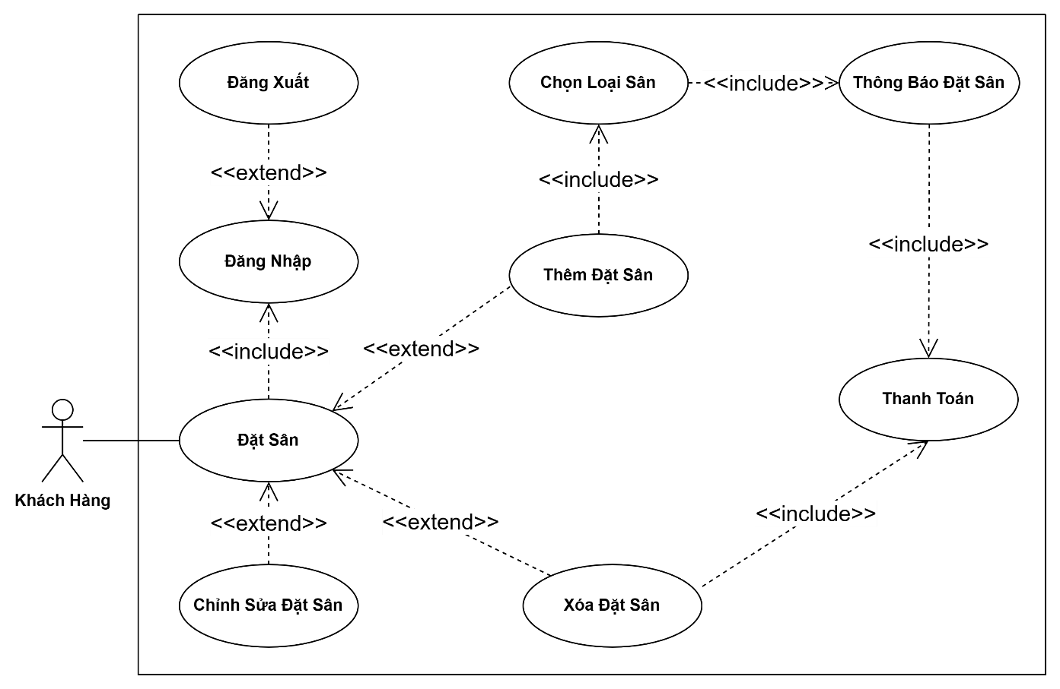

Hình 3.2.6 Usecase Đặt sân

|  |  |  |
| --- | --- | --- |
| **ID** | Usecase 6 | |
| **Usecase** | Đặt sân | |
| **Ngữ cảnh** | Người dùng muốn đặt sân bóng đá mini theo thời gian và sân cụ thể. | |
| **Sự kiện kích hoạt** | Nhấn chức năng “Đặt sân” trên giao diện. | |
| **Mô tả** | Người dùng vào website xem thông tin vị trí của sân, sau đó chọn các lựa chọn (thời gian, thời lượng (60 phút, 90 phút...), loại sân (sân 7, sân 5))... sau đó hệ thống xác nhận và ghi nhận đơn đặt sân. Ngoài ra, người dùng có thể xem thông tin mình đã đặt hoặc thực hiện thêm, chỉnh sửa, xóa đặt sân. | |
| **Tác nhân** | Khách hàng | |
| **Điều kiện tiên quyết** | Người dùng đã đăng nhập vào hệ thống. | |
| **Điều kiện sau** | Phải thanh toán trước để được hệ thống ghi nhận đơn đặt sân thành công. | |
| **Luồng hoạt động** | **Tác nhân** | **Luồng hoạt động** |
| 1. Đăng nhập vào hệ thống.  2. Chọn chức năng “Đặt sân”.  4. Chọn một trong các chức năng theo nhu cầu.  4.1. Chỉnh sửa đặt sân.  4.1.a. Lựa chọn thông tin đặt sân để sửa và sửa đổi các thông tin chẳng hạn thời gian bắt đầu và kết thúc, ngày đặt, số lượng sân, ghi chú.  4.1.b. Nhấn “Lưu”.  4.2. Xóa đặt sân: Lựa chọn sân cần xóa khỏi đơn đặt trên hệ thống.  4.3. Thêm thông tin đặt sân.  4.3.a. Nhập các thông tin đặt sân gồm loại sân, thời gian bắt đầu và kết thúc, ngày đặt, số lượng sân, ghi chú.  4.3.b. Nhấn “Thêm” | 3. Chuyển đến giao diện “Đặt sân”.  5.1. Hiển thị mẫu chỉnh sửa thông tin.  5.1.a. Kiểm tra tính phù hợp với điều kiện của hệ thống.  5.1.b. Lưu thông tin vừa chỉnh sửa lên cơ sở dữ liệu.  5.2.a. Xác nhận việc xóa và thực hiện hoàn thanh toán.  5.2.b. Cập nhật lại danh sách đặt sân sau khi xóa.  5.3. Hiển thị mẫu thêm thông tin đặt sân.  5.3.a. Kiểm tra mã đặt sân là duy nhất và tính hợp lệ của loại sân và thông tin hệ thống.  5.3.b. Kiểm tra tính hợp lý và thêm thông tin đặt sân mới vào cơ sở dữ liệu. |
| **Ngoại lệ** | - Nếu người dùng không thanh toán trong khoảng thời gian yêu cầu, đơn đặt sân sẽ tự động bị hủy.  - Nếu người dùng muốn xóa đơn đặt cần thực hiện xóa trước 2 tiếng thời gian diễn ra để được hoàn 100% số tiền đã thanh toán, trước 1 tiếng thời gian diễn ra chỉ được hoàn 50% số tiền đã thanh toán và trước 10 phút khi thời gian diễn ra hoặc sau khi diễn ra thì người dùng sẽ không được hoàn số tiền đã thanh toán. Người dùng cũng có thể yêu cầu được xóa đơn đặt sân qua nhân viên/quản lý | |

Bảng 3.2.6 Bảng mô tả Usecase Đặt sân

3.2.7 Usecase Đăng ký giải đấu

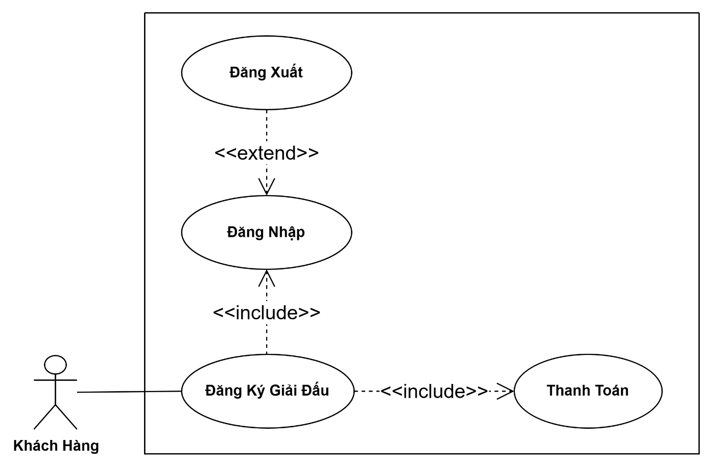

Hình 3.2.7 Usecase Đăng ký giải đấu

|  |  |  |
| --- | --- | --- |
| **ID** | Usecase 7 | |
| **Usecase** | Đăng ký giải đấu | |
| **Ngữ cảnh** | Người dùng muốn tham gia một giải đấu bóng đá được tổ chức bởi sân bóng đá mini và đăng ký tham gia qua trang web của hệ thống hoặc qua nhân viên sân bóng. | |
| **Sự kiện kích hoạt** | Người dùng tìm hiểu các giải hợp lý với yêu cầu và nhấn chức năng “Đăng ký giải đấu” trên giao diện. | |
| **Mô tả** | Người dùng cung cấp thông tin cần thiết để đăng ký tham gia giải đấu, bao gồm tên giải đấu, đội bóng tham gia, số lượng cầu thủ, và thông tin liên hệ. | |
| **Tác nhân** | Khách hàng | |
| **Điều kiện tiên quyết** | - Người dùng đã đăng nhập vào hệ thống.  - Giải đấu bóng đá đã được sân bóng đá mini tổ chức và được hiển thị trên trang web. | |
| **Điều kiện sau** | Người dùng đã đăng ký tham gia giải đấu và chờ xác nhận từ sân bóng đá mini | |
| **Luồng hoạt động** | **Tác nhân** | **Hệ thống** |
| 1. Đăng nhập vào hệ thống.  2. Chọn chức năng “Đăng ký giải đấu”.  4. Chọn giải đấu muốn tham gia.  6. Cung cấp thông tin cần thiết cho việc đăng ký, bao gồm: tên đội bóng, số lượng cầu thủ tham gia, thông tin liên hệ.  7. Nhấn “Đăng ký”.  9. Thực hiện thủ tục “Thanh toán” | 3.a. Chuyển đến giao diện đăng ký giải đấu.  3.b. Hiển thị danh sách các giải đấu có sẵn để đăng ký.  5.a. Hiển thị thông tin chi tiết về giải đấu, bao gồm tên giải đấu, ngày diễn ra, quy tắc tham gia, v.v.  5.b. Hiển thị mẫu đăng ký giải đấu.  8. Xử lý yêu cầu đăng ký.  8.a. Ghi nhận yêu cầu đăng ký và chờ xử lý.  8.b. Hoàn thành các thủ tục xử lý và gửi yêu cầu thanh toán.  10. Xử lý yêu cầu thanh toán. |
| **Ngoại lệ** | - Nếu thông tin đăng ký bị lỗi hoặc không đủ, hệ thống sẽ yêu cầu người dùng cung cấp thông tin đầy đủ và chính xác.  - Nếu giải đấu đã đủ số lượng đội tham gia, hệ thống sẽ từ chối đăng ký và thông báo cho người dùng.  - Người dùng có thể hủy yêu cầu đăng ký trước khi nó được xử lý. | |

Bảng 3.2.7 Bảng mô tả Usecase Đăng ký giải đấu

3.2.8 Usecase Thanh toán

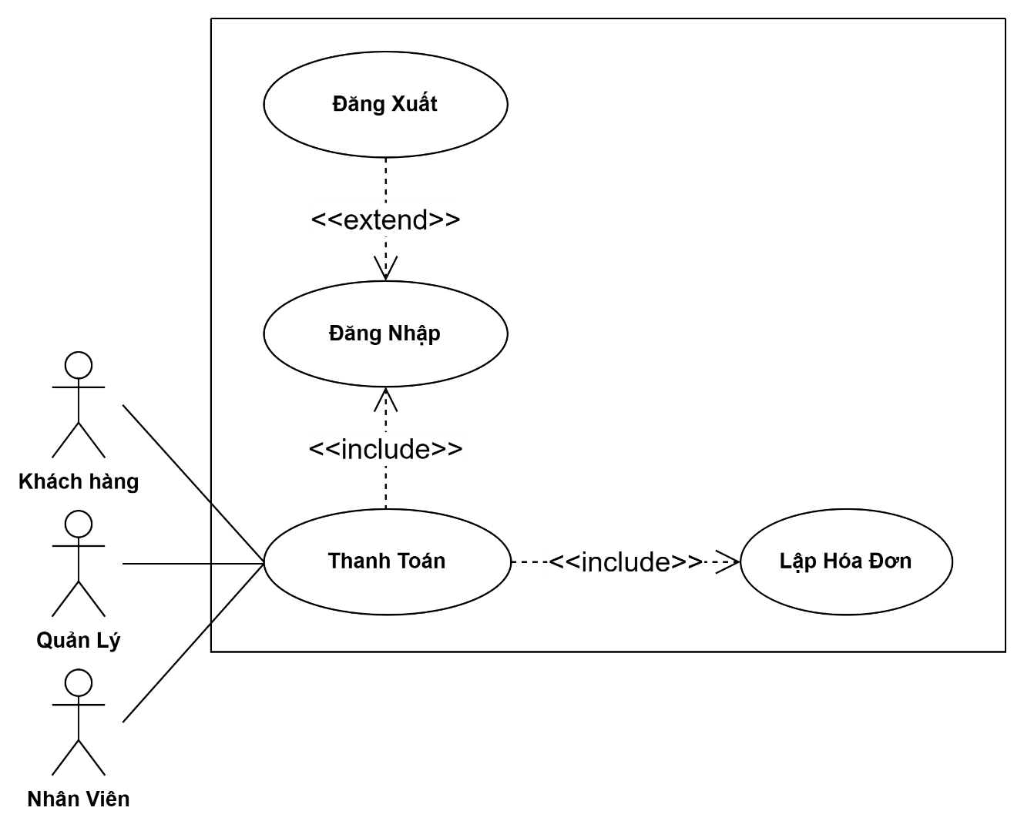

Hình 3.2.8 Usecase Thanh toán

|  |  |  |
| --- | --- | --- |
| **ID** | Usecase 8 | |
| **Usecase** | Thanh toán | |
| **Ngữ cảnh** | Người dùng muốn thanh toán cho đơn đặt sân hoặc đơn sử dụng dịch vụ. | |
| **Sự kiện kích hoạt** | Nhấn chức năng “Thanh toán” để thanh toán hóa đơn. | |
| **Mô tả** | - Cho phép người dùng thực hiện thanh toán cho đơn đặt sân hoặc đơn sử dụng dịch vụ.  - Người dùng có thể chọn phương thức thanh toán, nhập thông tin thanh toán và nhận hóa đơn xác nhận. | |
| **Tác nhân** | Khách hàng | |
| **Điều kiện tiên quyết** | Người dùng đã đặt sân hoặc dịch vụ và có hóa đơn cần thanh toán. | |
| **Điều kiện sau** | Người dùng nhận được hóa đơn xác nhận thanh toán và hóa đơn được đánh dấu là đã thanh toán trong hệ thống. | |
| **Luồng hoạt động** | **Tác nhân** | **Hệ thống** |
| 1. Đăng nhập vào hệ thống.  2. Nhấn chức năng “Thanh toán” khi đến bước thanh toán ở giao diện Đặt sân hoặc Sử dụng dịch vụ.  4. Lựa chọn phương thức thanh toán phù hợp.  5. Nhấn “Thanh toán”.  5.1. Với lựa chọn là “Thanh toán qua các ứng dụng”.  5.1.a. Kiểm tra tính hợp lệ.  5.1.b. Thực hiện xác nhận thanh toán.  5.2. Với lựa chọn là “Thanh toán qua ngân hàng”.  5.2.a. Nhập thông tin yêu cầu.  5.2.b. Nhấn “Thực hiện thanh toán”.  8. Nhận thông báo “Thanh toán thành công” | 3. Hiển thị mẫu hóa đơn trên giao diện.  4. Hiển thị các phương thức thanh toán có sẵn như thanh toán bằng tiền mặt (chỉ áp dụng cho Sử dụng dịch vụ), thanh toán qua các ứng dụng thanh toán trực tuyến Momo, ZaloPay hay VNPAY-QR và thanh toán qua ngân hàng.  6. Xử lý thanh toán:  6.1. Chuyển đến ứng dụng thanh toán đã chọn và hiển thị các thông tin như số tiền và tên tài khoản của sân bóng.  6.2. Yêu cầu khách hàng nhập thông tin liên quan gồm số thẻ, tên chủ thẻ, thời hạn, mã bảo mật.  7. Kiểm tra tính hợp lệ của hóa đơn thanh toán và gửi thông báo “Thanh toán thành công”.  9. Ghi nhận thông tin hóa đơn và gửi hóa đơn qua email của khách hàng. |
| **Ngoại lệ** | 4.1. Nếu phương thức thanh toán không hợp lệ hoặc không được chấp nhận, hệ thống sẽ thông báo cho khách hàng về lỗi này.  6. Nếu thông tin thanh toán không hợp lệ hoặc thất bại, hệ thống thông báo lỗi và yêu cầu khách hàng nhập lại thông tin hoặc chọn phương thức thanh toán khác. | |

Bảng 3.2.8 Bảng mô tả Usecase Thanh toán

3.2.9 Usecase Xem chương trình ưu đãi

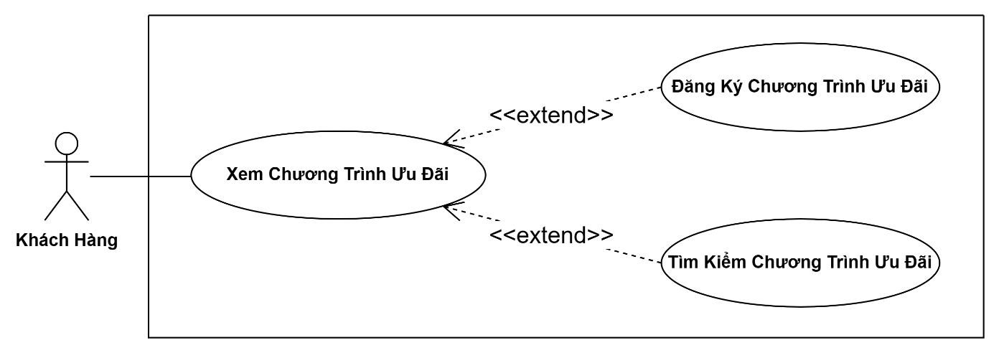

Hình 3.2.9 Usecase Xem chương trình ưu đãi

|  |  |  |
| --- | --- | --- |
| **ID** | Usecase 9 | |
| **Usecase** | Xem chương trình ưu đãi | |
| **Ngữ cảnh** | Người dùng muốn đăng ký và tìm kiếm các chương trình khuyến mãi và ưu đãi hiện có trong hệ thống. | |
| **Sự kiện kích hoạt** | Nhấn chức năng “Xem chương trình ưu đãi” trên giao diện. | |
| **Mô tả** | Hệ thống hiển thị danh sách các chương trình ưu đãi đang diễn ra, bao gồm tên chương trình, mô tả, thời gian diễn ra, và chi tiết về ưu đãi. Người dùng có thể xem thông tin chi tiết về từng chương trình và quyết định đăng ký để tham gia nếu muốn. | |
| **Tác nhân** | Khách hàng | |
| **Điều kiện tiên quyết** | Người dùng đã truy cập vào trang web của sân bóng đá mini. | |
| **Điều kiện sau** | Người dùng xem các chương trình ưu đãi và có thể quyết định tham gia. | |
| **Luồng hoạt động** | **Tác nhân** | **Hệ thống** |
| 1. Truy cập trang web của sân bóng đá mini.  2. Chọn chức năng “Xem chương trình ưu đãi”.  4. Chọn một trong các chức năng theo nhu cầu.  4.1. Đăng ký chương trình ưu đãi.  4.1.a. Nhấn vào tên chương trình để xem thông tin chi tiết về chương trình ưu đãi đang diễn ra.  4.1.b. Chọn “Đăng ký” nếu muốn tham gia chương trình ưu đãi và thực hiện các bước liên quan.  4.2. Tìm kiếm chương trình ưu đãi: Nhập tên từ khóa chương trình ưu đãi hoặc nhấn vào các từ khóa đề xuất đang hiển thị. | 3. Hiển thị danh sách các chương trình ưu đãi đang diễn ra, bao gồm tên chương trình, mô tả ngắn, thời gian diễn ra, và chi tiết về ưu đãi.  5.1.a Hiển thị thông tin chi tiết về chương trình ưu đãi, bao gồm mô tả chi tiết, điều kiện tham gia, và thời gian diễn ra.  5.1.b. Chuyển đến giao diện đăng ký giải đấu/đặt sân.  5.2.1. Hiển thị danh sách các chương trình ưu đãi theo từ khóa được tìm kiếm và có thể tiếp tục bước 4.  5.2.2. Nếu không có chương trình ưu đãi nào được tìm thấy, hiển thị thông báo “Không có chương trình ưu đãi nào được tìm thấy.” |
| **Ngoại lệ** | 4.1.2. Người dùng có thể quyết định không tham gia bất kỳ chương trình ưu đãi nào. | |

Bảng 3.2.9 Bảng mô tả Usecase Xem chương trình ưu đãi

3.2.10 Usecase Xem thông tin cá nhân

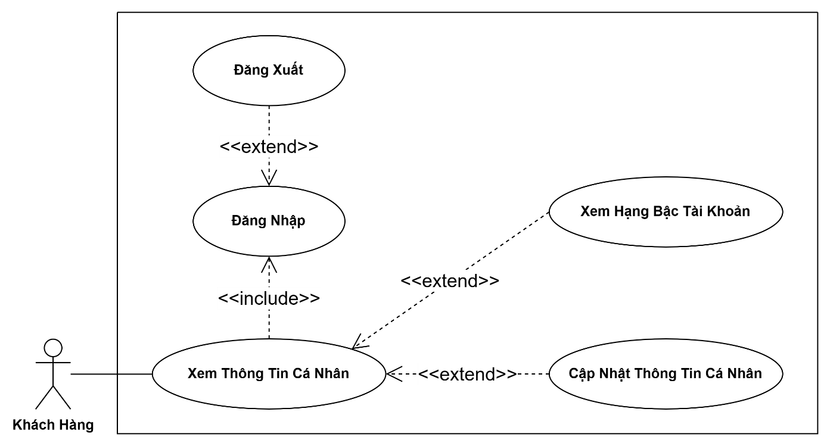

Hình 3.2.10 Usecase Xem thông tin cá nhân

|  |  |  |
| --- | --- | --- |
| **ID** | Usecase 10 | |
| **Usecase** | Xem thông tin cá nhân | |
| **Ngữ cảnh** | Người dùng muốn cập nhật và thông tin cá nhân của họ trong hệ thống. | |
| **Sự kiện kích hoạt** | Nhấn chức năng “Xem thông tin cá nhân” trên giao diện. | |
| **Mô tả** | Người dùng có thể cập nhật thông tin cá nhân như địa chỉ, số điện thoại, email, và các thông tin khác. Người dùng cũng có thể xem hạng bậc tài khoản của mình. | |
| **Tác nhân** | Khách hàng | |
| **Điều kiện tiên quyết** | Người dùng đã đăng nhập thành công vào hệ thống. | |
| **Điều kiện sau** | Thông tin cá nhân được cập nhật thành công. | |
| **Luồng hoạt động** | **Tác nhân** | **Hệ thống** |
| 1. Đăng nhập vào hệ thống.  2. Chọn chức năng “Xem thông tin cá nhân”.  3.1. Chọn “Cập nhật thông tin cá nhân”: Chỉnh sửa hoặc xóa các thông tin theo nhu cầu và nhấn “Lưu”. | 3. Chuyển đến giao diện thông tin cá nhân với các thông tin hiện tại và hạng bậc của tài khoản.  3.2. Cập nhật thông tin cá nhân trong cơ sở dữ liệu. và gửi thông báo “Cập nhật thông tin thành công”. |
| **Ngoại lệ** | Không có. | |

Bảng 3.2.10 Bảng mô tả Usecase Xem thông tin cá nhân

3.2.11 Usecase Quản lý hóa đơn

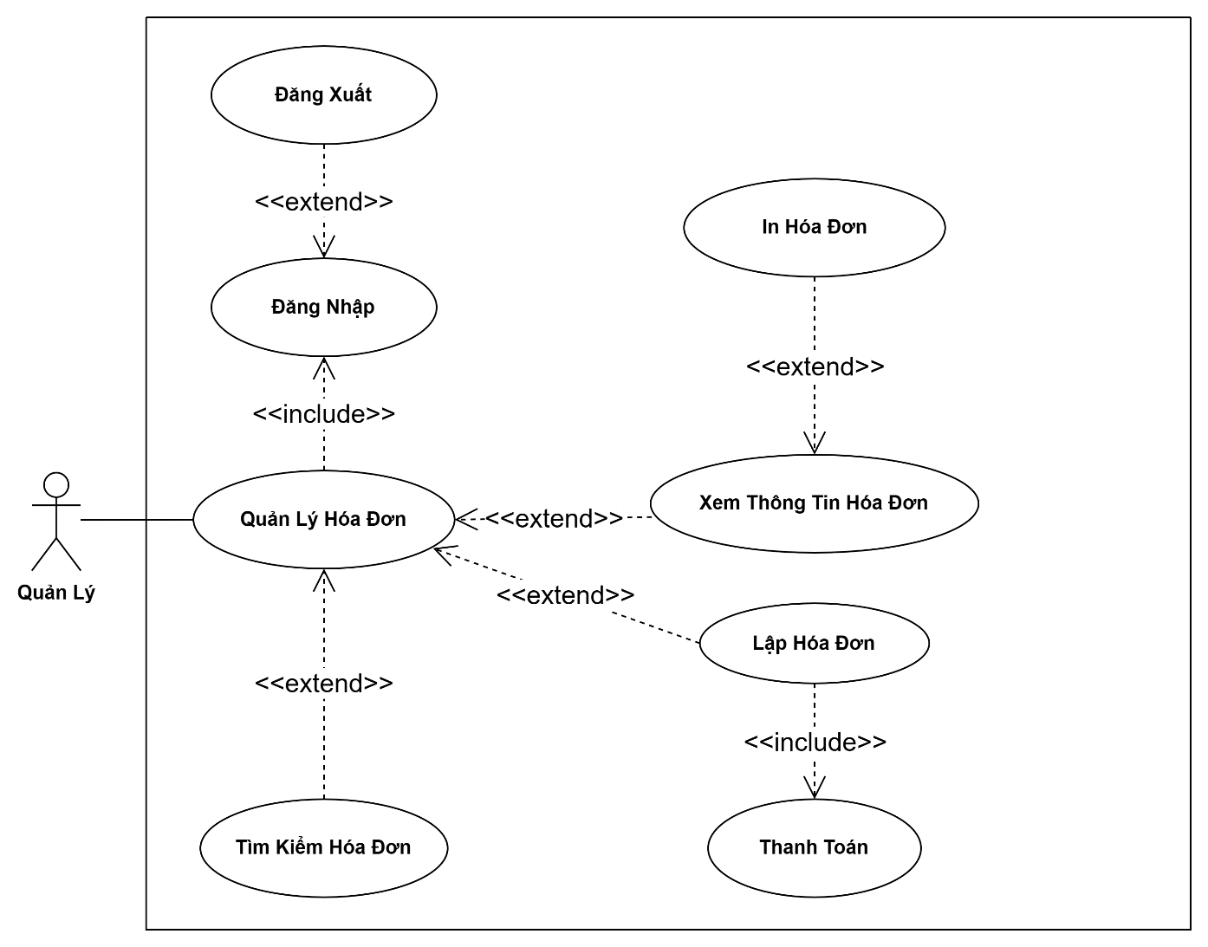

Hình 3.2.11 Usecase Quản lý hóa đơn

|  |  |  |
| --- | --- | --- |
| **ID** | Usecase 11 | |
| **Usecase** | Quản lý hóa đơn | |
| **Ngữ cảnh** | Người dùng muốn quản lý thông tin về các hóa đơn đã thanh toán. | |
| **Sự kiện kích hoạt** | Nhấn chức năng “Quản lý hóa đơn” trên thanh điều hướng. | |
| **Mô tả** | Người dùng có quyền tìm kiếm hóa đơn, lập hóa đơn, xem thông tin hóa đơn. | |
| **Tác nhân** | Quản lý và nhân viên | |
| **Điều kiện tiên quyết** | Người dùng đã đăng nhập vào hệ thống và có thông tin hóa đơn của khách hàng. | |
| **Điều kiện sau** | Hóa đơn được xác nhận thanh toán và thông báo đã gửi cho khách hàng. | |
| **Luồng hoạt động** | **Tác nhân** | **Hệ thống** |
| 1. Đăng nhập vào hệ thống.  2. Chọn chức năng “Quản lý hóa đơn”.  4. Chọn một trong các chức năng theo nhu cầu.  4.1. Tìm kiếm hóa đơn.  4.1.a. Nhập thông tin của hóa đơn cần tìm.  4.1.b. Nhấn “Tìm kiếm”.  4.2. Lập hóa đơn.  4.2.a. Nhập các thông tin hóa đơn gồm mã hóa đơn, tên khách hàng, loại hóa đơn (đơn đặt sân hay đơn sử dụng dịch vụ), thời gian, đơn giá, phương thức thanh toán, ghi chú.  4.2.b. Nhấn “Thêm”  4.3. Xem thông tin hóa đơn: xem tất cả thông tin hóa đơn hiện có trong hệ thống.  4.3.1. In hóa đơn: lựa chọn hóa đơn cần in. | 3. Chuyển đến giao diện “Quản lý hóa đơn”.  5.1. Hiển thị mẫu tìm kiếm.  5.1.a. Chỉ nhận kết quả tìm kiếm theo mã hóa đơn, tên khách hàng.  5.1.b. Kiểm tra và hiển thị thông tin hóa đơn mà tác nhân yêu cầu.  5.2. Hiển thị mẫu lập hóa đơn.  5.2.a. Kiểm tra mã hóa đơn là duy nhất và hợp lệ.  5.2.b. Kiểm tra tính hợp lý và thêm hóa đơn mới vào cơ sở dữ liệu.  5.3. Hiển thị danh sách tất cả các hóa đơn sẵn có và có tùy chọn in hóa đơn.  5.3.1. Kết nối với máy in để in ra một phiên bản in hóa đơn của hóa đơn cụ thể. |
| **Ngoại lệ** | Không có. | |

Bảng 3.2.11 Bảng mô tả Usecase Quản lý hóa đơn

3.2.12 Usecase Quản lý đặt sân

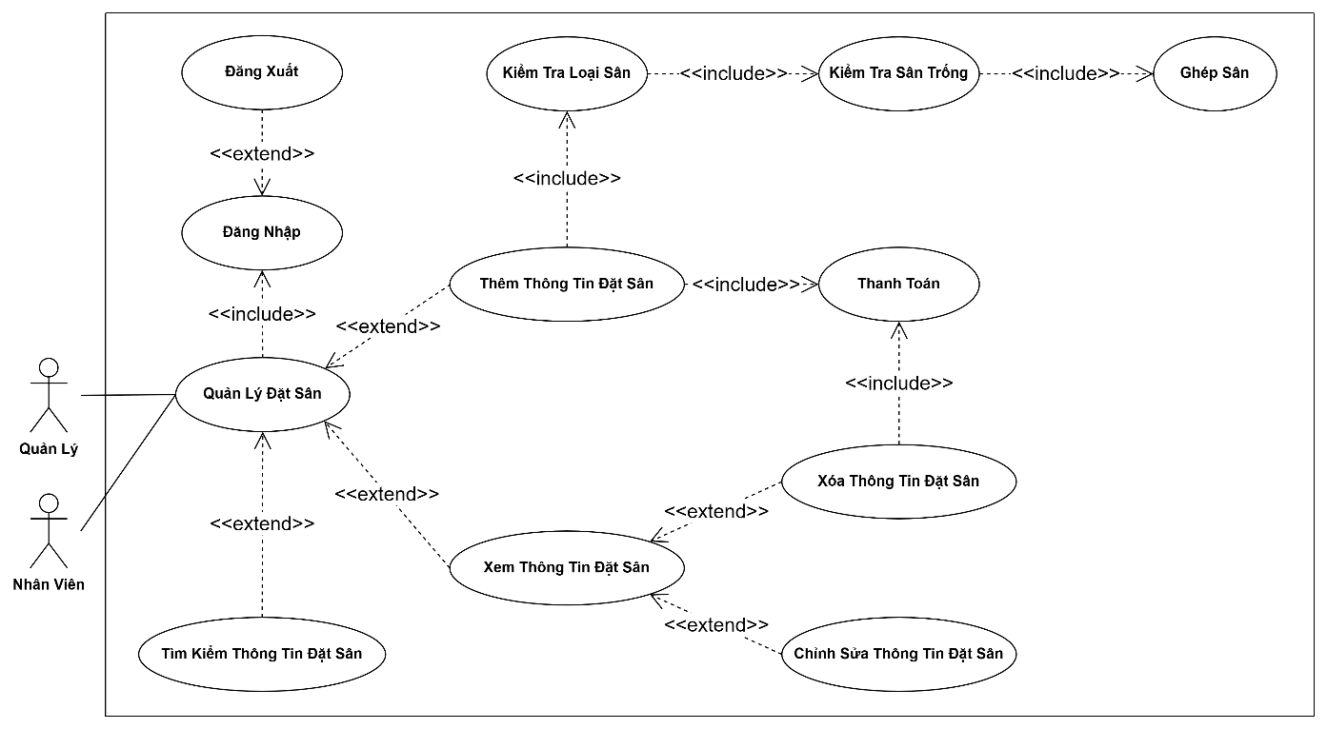

Hình 3.2.12 Usecase Quản lý đặt sân

|  |  |  |
| --- | --- | --- |
| **ID** | Usecase 12 | |
| **Usecase** | Quản lý đặt sân | |
| **Ngữ cảnh** | Người dùng muốn xem thông tin về các đơn đặt sân, xác nhận, thêm, chỉnh sửa hoặc xóa đơn đặt sân. | |
| **Sự kiện kích hoạt** | Nhấn chức năng “Quản lý đặt sân” trên giao diện. | |
| **Mô tả** | Người dùng có quyền tìm kiếm thông tin đặt sân, xem thông tin đặt sân để chỉnh sửa hoặc xóa thông tin, thêm thông tin đặt sân. | |
| **Tác nhân** | Quản lý và nhân viên | |
| **Điều kiện tiên quyết** | Người dùng đã đăng nhập vào hệ thống. | |
| **Điều kiện sau** | Đơn đặt sân được xác nhận hoặc hủy bỏ theo yêu cầu của người quản lý. | |
| **Luồng hoạt động** | **Tác nhân** | **Hệ thống** |
| 1. Đăng nhập vào hệ thống.  2. Chọn chức năng “Quản lý đặt sân”.  4. Chọn một trong các chức năng theo nhu cầu.  4.1. Tìm kiếm đặt sân.  4.1.a. Nhập thông tin của sân đã đặt cần tìm.  4.1.b. Nhấn “Tìm kiếm”.  4.2. Xem thông tin đặt sân: Xem tất cả thông tin đặt sân hiện có trong hệ thống.  4.2.1. Chỉnh sửa thông tin đặt sân.  4.2.1.a. Lựa chọn thông tin đặt sân để sửa và sửa đổi các thông tin chẳng hạn mô tả, loại sân, sân,....  4.2.1.b. Nhấn “Lưu”.  4.2.2. Xóa thông tin đặt sân: Lựa chọn thông tin đặt sân cần xóa khỏi hệ thống.  4.3. Thêm thông tin đặt sân.  4.3.a. Nhập các thông tin đặt sân gồm mã đặt sân, tên khách hàng, loại sân, sân, thời gian và ngày đặt, và số tiền cọc (nếu có).  4.3.b. Nhấn “Thêm” | 3. Chuyển đến giao diện “Quản lý đặt sân”.  5.1. Hiển thị mẫu tìm kiếm.  5.1.a. Chỉ nhận kết quả tìm kiếm theo mã đơn đặt sân, tên khách hàng, ngày đặt sân.  5.1.b. Kiểm tra và hiển thị thông tin đặt sân mà tác nhân yêu cầu.  5.2. Hiển thị danh sách tất cả các đặt sân sẵn có và gồm các tùy chọn: Chỉnh sửa thông tin đặt sân, xóa thông tin đặt sân.  5.2.1. Hiển thị mẫu chỉnh sửa thông tin.  5.2.1.a. Kiểm tra tính phù hợp với điều kiện của hệ thống.  5.2.1.b. Lưu thông tin vừa chỉnh sửa lên cơ sở dữ liệu.  5.2.2.a. Xác nhận xóa đặt sân và thực hiện hoàn thanh toán.  5.2.2.b. Cập nhật lại danh sách đặt sân sau khi xóa.  5.3. Hiển thị mẫu thêm thông tin đặt sân.  5.3.a. Kiểm tra mã đặt sân là duy nhất và tính hợp lệ của loại sân và thông tin hệ thống. Nếu đặt sân cần ghép sân, hệ thống kiểm tra và ghi nhận yêu cầu ghép sân.  5.3.b. Kiểm tra tính hợp lý và thêm thông tin đặt sân mới vào cơ sở dữ liệu. |
| **Ngoại lệ** | - Nếu đơn đặt sân đã được xác nhận hoặc đã diễn ra, hệ thống không cho phép xóa và chỉnh sửa.  - Nếu có lỗi hệ thống hoặc thông tin đặt sân không hợp lệ, hệ thống yêu cầu người quản lý xem xét lại hoặc xác nhận lại.  - Nếu đặt sân cần ghép sân và không có sân phù hợp, hệ thống thông báo cho người dùng. | |

Bảng 3.2.12 Bảng mô tả Usecase Quản lý đặt sân

3.2.13 Usecase Quản lý dịch vụ

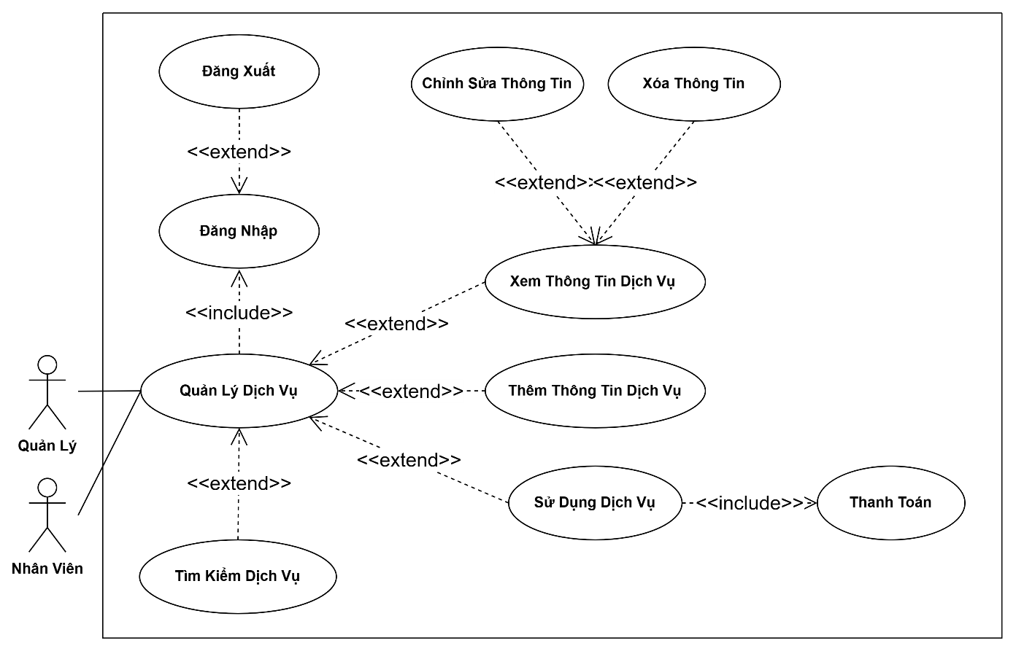

Hình 3.2.13 Usecase Quản lý dịch vụ

|  |  |  |
| --- | --- | --- |
| **ID** | Usecase 13 | |
| **Usecase** | Quản lý dịch vụ | |
| **Ngữ cảnh** | Người dùng muốn quản lý các dịch vụ bổ sung như cho thuê trang phục, đèn chiếu sáng và dịch vụ khác. | |
| **Sự kiện kích hoạt** | Chọn chức năng “Quản lý dịch vụ” trên thanh điều hướng. | |
| **Mô tả** | Người dùng có quyền thêm mới dịch vụ, chỉnh sửa thông tin dịch vụ hoặc xóa dịch vụ bổ sung bao gồm tên dịch vụ, mô tả, giá thuê, và số lượng có sẵn. | |
| **Tác nhân** | Quản lý và nhân viên. | |
| **Điều kiện tiên quyết** | Người dùng đã đăng nhập vào hệ thống. | |
| **Điều kiện sau** | Thông tin về các dịch vụ bổ sung đã được cập nhật và và lưu lại trong hệ thống. | |
| **Luồng hoạt động** | **Tác nhân** | **Hệ thống** |
| 1. Đăng nhập vào hệ thống.  2. Chọn chức năng “Quản lý dịch vụ”.  4. Chọn một trong các chức năng theo nhu cầu.  4.1. Tìm kiếm dịch vụ.  4.1.a. Nhập thông tin của dịch vụ cần tìm.  4.1.b. Nhấn “Tìm kiếm”.  4.2. Sử dụng dịch vụ.  4.3. Thêm thông tin dịch vụ.  4.3.a. Nhập các thông tin dịch vụ gồm mã dịch vụ, tên dịch vụ, mô tả, giá thuê, và số lượng có sẵn.  4.3.b. Nhấn “Thêm”  4.4. Xem thông tin dịch vụ: Xem tất cả thông tin dịch vụ hiện có trong hệ thống.  4.4.1. Chỉnh sửa thông tin dịch vụ  4.4.1.a. Lựa chọn chương trình để sửa thông tin và sửa đổi các thông tin chẳng hạn mô tả, giá thuê, và số lượng có sẵn.  4.4.1.b. Nhấn “Lưu”.  4.4.2. Xóa thông tin dịch vụ: Lựa chọn dịch vụ cần xóa khỏi hệ thống. | 3. Chuyển đến giao diện “Quản lý dịch vụ”.  5.1. Hiển thị mẫu tìm kiếm.  5.1.a. Chỉ nhận kết quả tìm kiếm theo mã dịch vụ, tên dịch vụ.  5.1.b. Kiểm tra và hiển thị thông tin dịch vụ mà tác nhân yêu cầu.  5.3. Hiển thị mẫu thêm thông tin dịch vụ.  5.3.a. Kiểm tra mã dịch vụ là duy nhất và hợp lệ.  5.3.b. Kiểm tra tính hợp lý và thêm dịch vụ vào cơ sở dữ liệu.  5.4. Hiển thị danh sách tất cả các dịch vụ sẵn có và gồm các tùy chọn: Chỉnh sửa thông tin dịch vụ. xóa thông tin dịch vụ.  5.4.1. Hiển thị mẫu chỉnh sửa thông tin.  5.4.1.a. Kiểm tra tính phù hợp với điều kiện của hệ thống.  5.4.1.b. Lưu thông tin vừa chỉnh sửa lên cơ sở dữ liệu.  5.4.2 Xác nhận xóa và cập nhật lại số lượng dịch vụ sau khi xóa. |
| **Ngoại lệ** | - Nếu thông tin cung cấp bị lỗi hoặc không hợp lệ, hệ thống yêu cầu nhân viên hoặc quản lý nhập lại thông tin đúng.  - Nếu dịch vụ đang được sử dụng trong đơn đặt sân hoặc có hóa đơn chưa thanh toán, hệ thống yêu cầu xác nhận trước khi xóa dịch vụ. | |

Bảng 3.2.13 Bảng mô tả Usecase Quản lý dịch vụ

3.2.14 Usecase Quản lý giải đấu

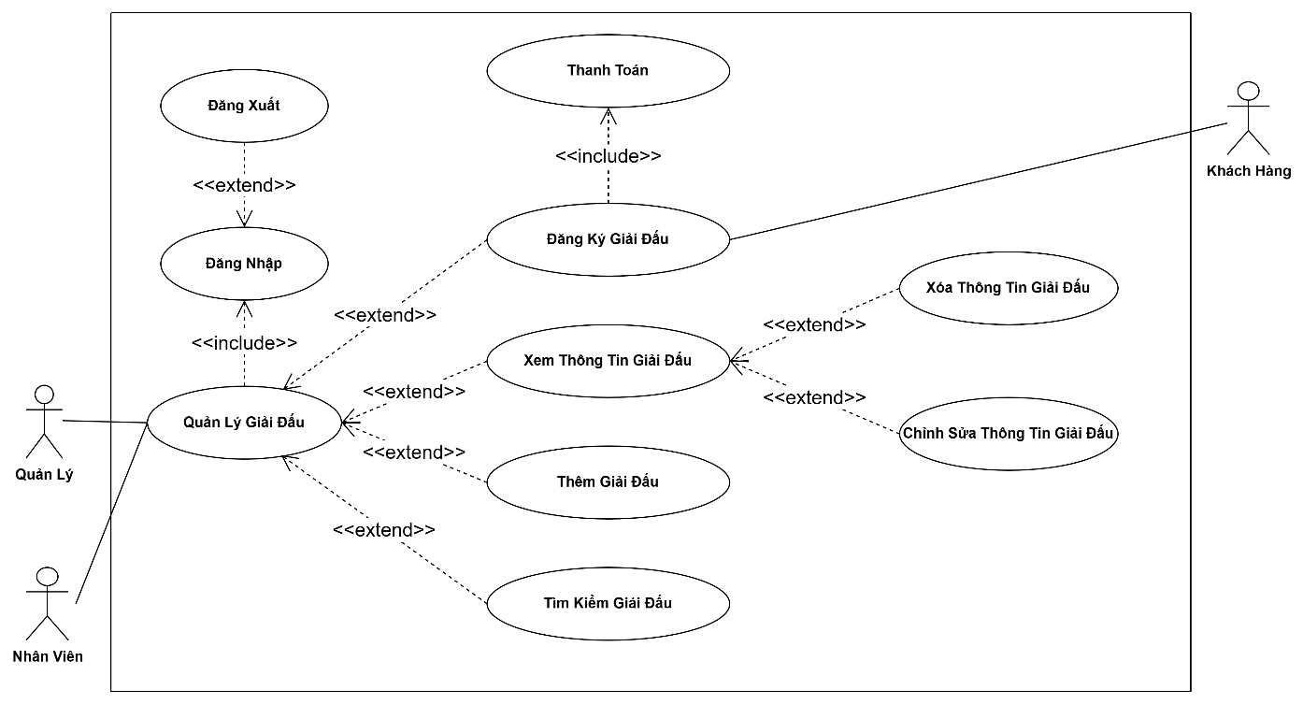

Hình 3.2.14 Usecase Quản lý giải đấu

|  |  |  |
| --- | --- | --- |
| **ID** | Usecase 14 | |
| **Usecase** | Quản lý giải đấu | |
| **Ngữ cảnh** | Quản lý hoặc nhân viên muốn quản lý các giải đấu hiện có trong hệ thống. Khách hàng muốn đăng ký giải đấu trên website của sân bóng. | |
| **Sự kiện kích hoạt** | Nhấn chức năng “Quản lý giải đấu” trên thanh điều hướng. | |
| **Mô tả** | Quản lý hoặc nhân viên có quyền thêm mới, chỉnh sửa thông tin, hoặc xóa giải đấu bóng đá đã tạo trong hệ thống bao gồm tên giải, thời gian, địa điểm, quy tắc, giải thưởng,... Ngoài ra, quản lý hoặc nhân viên còn có thể đăng ký giải đấu theo yêu cầu của khách hàng. | |
| **Tác nhân** | Quản lý và nhân viên | |
| **Điều kiện tiên quyết** | Người dùng đã đăng nhập vào hệ thống. | |
| **Điều kiện sau** | Thông tin về giải đấu đã được cập nhật và và lưu lại trong hệ thống. | |
| **Luồng hoạt động** | **Tác nhân** | **Hệ thống** |
| 1. Đăng nhập vào hệ thống.  2. Chọn chức năng “Quản lý giải đấu”.  4. Chọn một trong các chức năng theo nhu cầu.  4.1. Tìm kiếm giải đấu.  4.1.a. Nhập thông tin của giải đấu cần tìm.  4.1.b. Nhấn “Tìm kiếm”.  4.2. Thêm giải đấu.  4.2.a. Nhập các thông tin giải đấu gồm mã giải đấu, tên giải đấu, thời gian, địa điểm, quy tắc, giải thưởng.  4.2.b. Nhấn “Thêm”.  4.3. Xem thông tin giải đấu: là xem tất cả thông tin giải đấu hiện có trong hệ thống.  4.3.1. Chỉnh sửa thông tin  4.3.1.a. Lựa chọn giải đấu để sửa thông tin và sửa đổi các thông tin chẳng hạn thời gian, địa điểm, quy tắc, giải thưởng.  4.3.1.b. Nhấn “Lưu”.  4.3.2. Xóa thông tin: lựa chọngiải đấu cần xóa khỏi hệ thống.  4.3.3. Đăng ký giải đấu: Lựa chọn giải đấu theo yêu cầu của khách hàng cần đăng ký. | 3. Chuyển đến giao diện “Quản lý giải đấu”.  5.1. Hiển thị mẫu tìm kiếm.  5.1.a. Chỉ nhận kết quả tìm kiếm theo mã giải đấu, tên giải đấu.  5.1.b. Kiểm tra và hiển thị thông tin giải đấu mà tác nhân yêu cầu.  5.2. Hiển thị mẫu thêm giải đấu.  5.2.a. Kiểm tra mã giải đấu là duy nhất và hợp lệ.  5.2.b. Kiểm tra tính hợp lý và thêm giải đấu vào cơ sở dữ liệu.  5.3. Hiển thị danh sách tất cả các giải đấu sẵn có và gồm các tùy chọn: Chỉnh sửa thông tin giải đấu, xóa thông tin giải đấu.  5.3.1. Hiển thị mẫu chỉnh sửa thông tin.  5.3.1.a. Kiểm tra tính phù hợp với điều kiện của hệ thống.  5.3.1.b. Lưu thông tin vừa chỉnh sửa lên cơ sở dữ liệu.  5.3.2 Xác nhận xóa và cập nhật lại số lượng giải đấu sau khi xóa.  5.3.3. Xác nhận đăng ký và ghi nhận yêu cầu đăng ký |
| **Ngoại lệ** | - Nếu thông tin cung cấp bị lỗi hoặc không hợp lệ, hệ thống yêu cầu quản lý hoặc nhân viên nhập lại thông tin đúng.  - Nếu giải đấu đã có trận đấu diễn ra hoặc đã được sân bóng tham gia, hệ thống không cho phép chỉnh sửa và xóa giải đấu. | |

Bảng 3.2.14 Bảng mô tả Usecase Quản lý giải đấu

3.2.15 Usecase Quản lý khách hàng

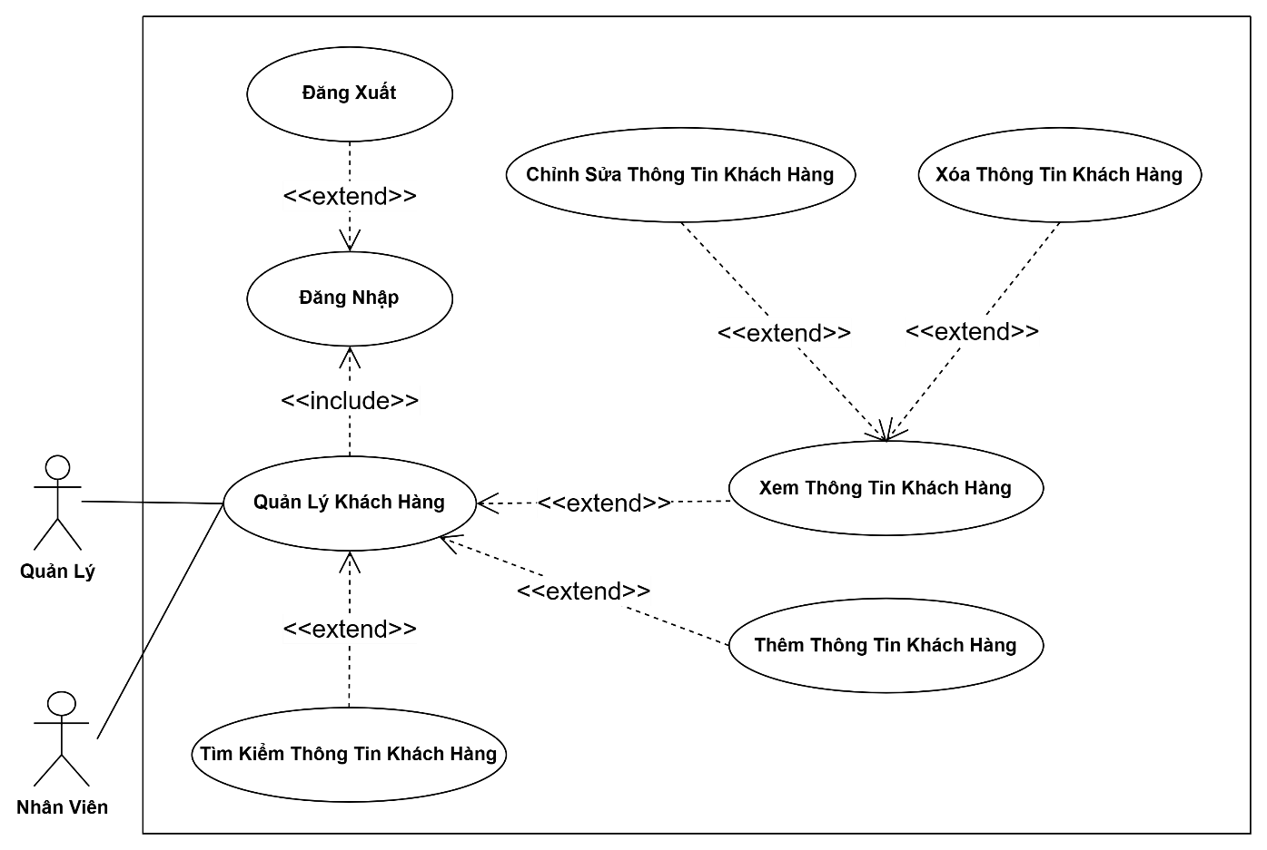

Hình 3.2.15 Usecase Quản lý khách hàng

|  |  |  |
| --- | --- | --- |
| **ID** | Usecase 15 | |
| **Usecase** | Quản lý khách hàng | |
| **Ngữ cảnh** | Người dùng muốn thêm, sửa hoặc xóa thông tin của khách hàng trong hệ thống. | |
| **Sự kiện kích hoạt** | Nhấn chức năng “Quản lý khách hàng” trên giao diện. | |
| **Mô tả** | Cho phép người dùng thực hiện các thao tác quản lý khách hàng, bao gồm thêm khách hàng mới, sửa thông tin cá nhân, và xóa tài khoản khách hàng nếu cần. | |
| **Tác nhân** | Quản lý và nhân viên. | |
| **Điều kiện tiên quyết** | Người dùng đã đăng nhập vào hệ thống. | |
| **Điều kiện sau** | Thông tin khách hàng được thêm, cập nhật hoặc xóa khỏi hệ thống. | |
| **Luồng hoạt động** | **Tác nhân** | **Hệ thống** |
| 1. Đăng nhập vào hệ thống.  2. Chọn chức năng “Quản lý khách hàng”.  4. Chọn một trong các chức năng theo nhu cầu.  4.1. Tìm kiếm thông tin khách hàng.  4.1.a. Nhập thông tin của khách hàng cần tìm.  4.1.b. Nhấn “Tìm kiếm”.  4.2. Thêm thông tin khách hàng.  4.2.a. Nhập các thông tin khách hàng gồm mã khách hàng, tên, địa chỉ, email, số điện thoại.  4.2.b. Nhấn “Thêm”  4.3. Xem thông tin khách hàng: Xem tất cả thông tin khách hàng hiện có trong hệ thống.  4.3.1. Chỉnh sửa thông tin khách hàng  4.3.1.a. Lựa chọn khách hàng để và sửa đổi các thông tin chẳng hạn địa chỉ, email,...  4.3.1.b. Nhấn “Lưu”.  4.3.2. Xóa thông tin khách hàng: Lựa chọn khách hàng cần xóa thông tin tài khoản khách hàng khỏi hệ thống. | 3. Chuyển đến giao diện “Quản lý khách hàng”.  5.1. Hiển thị mẫu tìm kiếm.  5.1.a. Chỉ nhận kết quả tìm kiếm theo mã khách hàng, tên khách hàng, số điện thoại.  5.1.b. Kiểm tra và hiển thị thông tin khách hàng mà tác nhân yêu cầu.  5.2. Hiển thị mẫu thêm thông tin khách hàng.  5.2.a. Kiểm tra mã khách hàng là duy nhất và hợp lệ.  5.2.b. Kiểm tra tính hợp lý và thêm khách hàng vào cơ sở dữ liệu.  5.3. Hiển thị danh sách tất cả các khách hàng gồm các tùy chọn: Chỉnh sửa thông tin khách hàng, xóa thông tin khách hàng.  5.3.1. Hiển thị mẫu chỉnh sửa thông tin.  5.3.1.a. Kiểm tra tính phù hợp với điều kiện của hệ thống.  5.3.1.b. Lưu thông tin vừa chỉnh sửa lên cơ sở dữ liệu.  5.3.2 Xác nhận xóa và cập nhật lại số khách hàng sau khi xóa. |
| **Ngoại lệ** | - Nếu thông tin cung cấp bị lỗi hoặc không hợp lệ, hệ thống yêu cầu nhân viên hoặc quản lý nhập lại thông tin đúng.  - Nếu khách hàng đã có đơn đặt sân hoặc hóa đơn chưa thanh toán, hệ thống yêu cầu xác nhận trước khi xóa tài khoản. | |

Bảng 3.2.15 Bảng mô tả Usecase Quản lý khách hàng

3.2.16 Usecase Quản lý chương trình ưu đãi

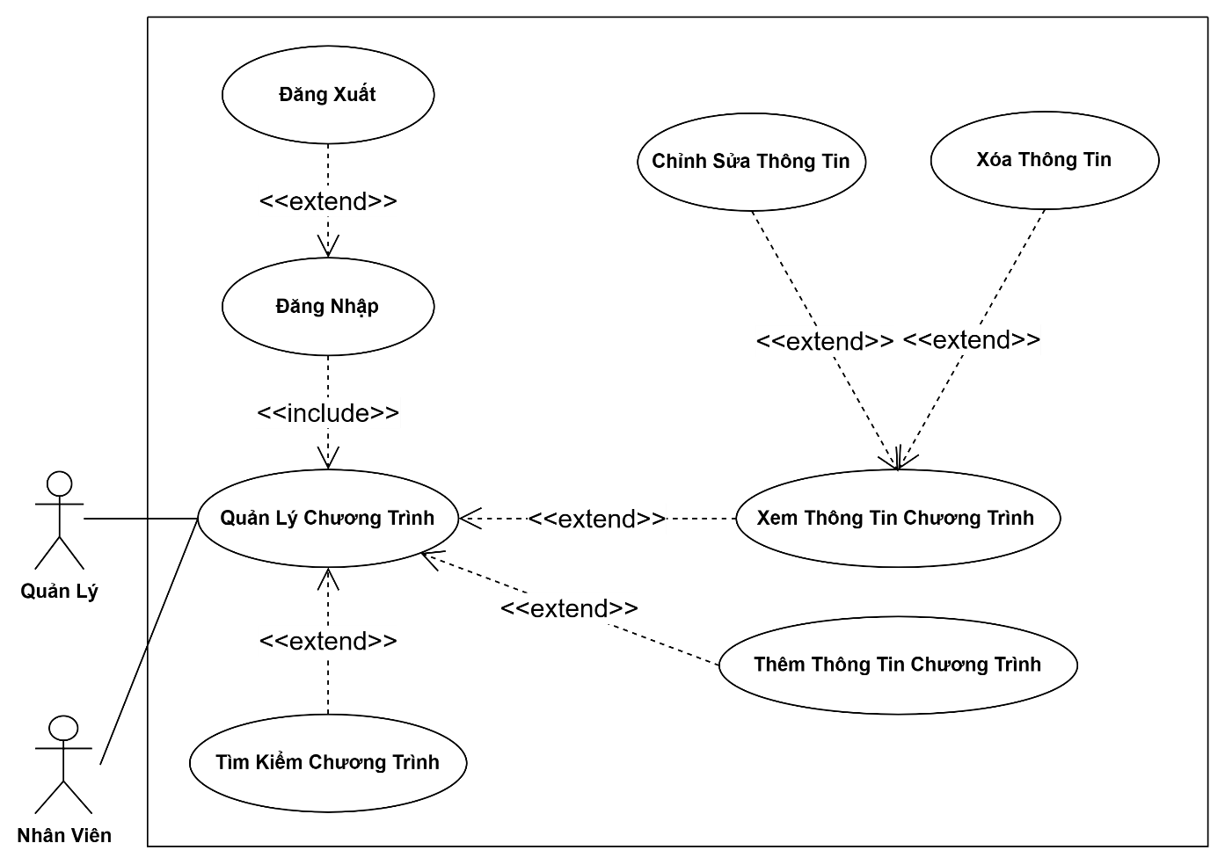

Hình 3.2.16 Usecase Quản lý chương trình ưu đãi

|  |  |  |
| --- | --- | --- |
| **ID** | Usecase 16 | |
| **Usecase** | Quản lý chương trình | |
| **Ngữ cảnh** | Người dùng muốn tạo, chỉnh sửa và quản lý chương trình khuyến mãi và ưu đãi để thu hút khách hàng. | |
| **Sự kiện kích hoạt** | Nhấn chức năng “Quản lý chương trình” trên giao diện. | |
| **Mô tả** | Cho phép người dùng có quyền tạo mới chương trình khuyến mãi, chỉnh sửa thông tin chương trình, xóa chương trình khuyến mãi hoặc tìm kiếm chương trình khuyến mãi. | |
| **Tác nhân** | Nhân viên hoặc quản lý | |
| **Điều kiện tiên quyết** | Người dùng đã đăng nhập vào hệ thống. | |
| **Điều kiện sau** | Chương trình khuyến mãi và ưu đãi đã được thêm, cập nhật hoặc xóa. | |
| **Luồng hoạt động** | **Tác nhân** | **Hệ thống** |
| 1. Đăng nhập vào hệ thống.  2. Chọn chức năng “Quản lý chương trình ưu đãi”.  4. Chọn một trong các chức năng theo nhu cầu.  4.1. Tìm kiếm chương trình ưu đãi.  4.1.a. Nhập thông tin của chương trình ưu đãi cần tìm.  4.1.b. Nhấn “Tìm kiếm”.  4.2. Thêm thông tin chương trình ưu đãi.  4.2.a. Nhập các thông tin chương trình ưu đãi gồm mã chương trình, tên chương trình, mô tả, thời gian diễn ra.  4.2.b. Nhấn “Thêm”  4.3. Xem thông tin chương trình ưu đãi: Xem tất cả thông tin chương trình hiện có trong hệ thống.  4.3.1. Chỉnh sửa thông tin chương trình ưu đãi  4.3.1.a. Lựa chọn chương trình ưu đãi để sửa thông tin và sửa đổi các thông tin chẳng hạn nội dung chương trình khuyến mãi, ngày hạn chương trình,....  4.3.1.b. Nhấn “Lưu”.  4.3.2. Xóa thông tin chương trình ưu đãi: Lựa chọn chương trình ưu đãi cần xóa khỏi hệ thống. | 3. Chuyển đến giao diện “Quản lý chương trình ưu đãi”.  5.1. Hiển thị mẫu tìm kiếm.  5.1.a. Chỉ nhận kết quả tìm kiếm theo mã chương trình ưu đãi, ngày cập nhật chương trình ưu đãi.  5.1.b. Kiểm tra và hiển thị thông tin chương trình ưu đãi mà tác nhân yêu cầu.  5.2. Hiển thị mẫu thêm thông tin chương trình ưu đãi.  5.2.a. Kiểm tra mã chương trình là duy nhất và hợp lệ.  5.2.b. Kiểm tra tính hợp lý và thêm chương trình ưu đãi vào cơ sở dữ liệu.  5.3. Hiển thị danh sách tất cả các chương trình ưu đãi gồm các tùy chọn: Chỉnh sửa thông tin chương trình ưu đãi, xóa thông tin chương trình ưu đãi.  5.3.1. Hiển thị mẫu chỉnh sửa thông tin.  5.3.1.a. Kiểm tra tính phù hợp với điều kiện của hệ thống.  5.3.1.b. Lưu thông tin vừa chỉnh sửa lên cơ sở dữ liệu.  5.3.2 Xác nhận xóa và cập nhật lại số chương trình ưu đãi sau khi xóa. |
| **Ngoại lệ** | - Nếu thông tin cung cấp bị lỗi hoặc không hợp lệ, hệ thống yêu cầu người dùng nhập lại thông tin đúng.  - Nếu chương trình đã có sự kiện diễn ra hoặc đã được sân bóng tham gia, hệ thống không cho phép xóa chương trình này. | |

Bảng 3.2.16 Bảng mô tả Usecase Quản lý chương trình ưu đãi

3.2.17 Usecase Quản lý cơ sở vật chất

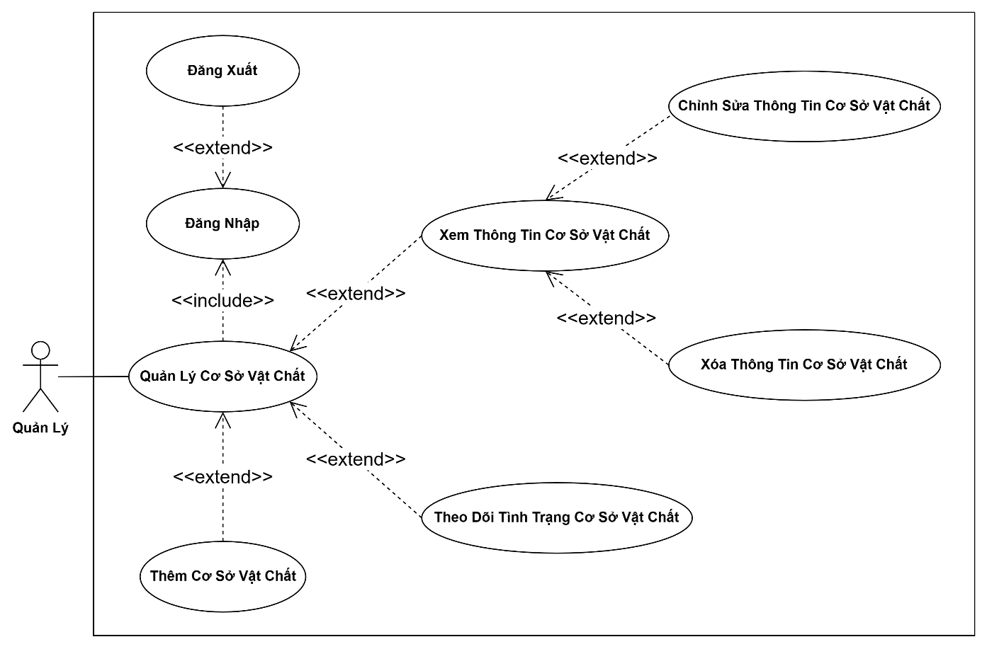

Hình 3.2.17 Usecase Quản lý cơ sở vật chất

|  |  |  |
| --- | --- | --- |
| **ID** | Usecase 17 | |
| **Usecase** | Quản lý cơ sở vật chất | |
| **Ngữ cảnh** | Người dùng muốn quản lý thông tin về cơ sở vật chất, thiết bị chuyên dụng tại sân bóng và nhân viên muốn theo dõi tình trạng cơ sở vật chất hiện có. | |
| **Sự kiện kích hoạt** | Nhấn chức năng “Quản lý cơ sở vật chất” trên thanh điều hướng. | |
| **Mô tả** | - Có quyền thêm, sửa đổi, và xóa thông tin về cơ sở vật chất và thiết bị chuyên dụng.  - Có khả năng cập nhật thông tin về tên sân, loại sân, giá thuê, trạng thái sân, tiện ích, chất lượng mặt cỏ, và các cơ sở vật chất có sẵn tại sân.  - Ngoài quản lý thì và nhân viên có khả năng theo dõi tình trạng của các thiết bị chuyên dụng và thực hiện bảo trì khi cần. | |
| **Tác nhân** | Quản lý, nhân viên | |
| **Điều kiện tiên quyết** | Người dùng đã đăng nhập vào hệ thống. | |
| **Điều kiện sau** | Thông tin cơ sở vật chất đã được thêm, cập nhật hoặc xóa. | |
| **Luồng hoạt động** | **Tác nhân** | **Hệ thống** |
| 1. Đăng nhập vào hệ thống.  2. Chọn chức năng “Quản lý cơ sở vật chất”.  4. Chọn một trong các chức năng theo nhu cầu.  4.1. Xem thông tin cơ sở vật chất hiện có trong hệ thống  4.1.1. Chỉnh sửa thông tin cơ sở vật chất.  4.1.1.a. Nhập các thông tin cần sửa đổi về cơ sở vật chất, chẳng hạn như giá thuê, trạng thái, tiện ích, và chất lượng.  4.1.1.b. Nhấn “Lưu”  4.1.2. Xóa thông tin cơ sở vật chất: Lựa chọn cơ sở vật chất cần xóa khỏi hệ thống  4.2. Theo dõi tình trạng cơ sở vật chất.  4.3. Thêm cơ sở vật chất.  4.3.a. Nhập các thông tin mới về cơ sở vật chất hoặc thiết bị chuyên dụng và tình trạng cơ sở vật chất.  4.3.b. Nhấn “Thêm”. | 3. Chuyển đến giao diện “Quản lý cơ sở vật chất”.  5.1. Hiển thị danh sách tất cả các cơ sở vật chất bao gồm các tùy chọn: Chỉnh sửa thông tin cơ sở vật chất, xóa thông tin cơ sở vật chất.  5.1.1. Hiển thị mẫu sửa thông tin cơ sở vật chất.    5.1.1.a. Kiểm tra tính phù hợp về tình trạng hiện có.  5.1.1.b. Lưu thông tin vừa chỉnh sửa lên cơ sở dữ liệu.  5.1.2. Xác nhận xóa và cập nhật lại số lượng cơ sở vật chất sau khi xóa.  5.2. Chuyển đến giao hiện “Theo dõi tình trạng cơ sở vật chất” gồm danh sách tên loại cơ sở vật chất, tên cơ sở vật chất và tình trạng hiện tại.  5.3. Chuyển đến giao diện “ Thêm cơ sở vật chất”.  5.4.a. Kiểm tra tính hợp lý của thông tin.  5.4.b. Lưu lại thông tin mới vào cơ sở dữ liệu. |
| **Ngoại lệ** | - Nếu thông tin cung cấp bị lỗi hoặc không hợp lệ, hệ thống yêu người dùng nhập lại thông tin đúng.  - Nếu cơ sở vật chất đang được sử dụng trong đơn đặt sân hoặc có hóa đơn chưa thanh toán, hệ thống yêu cầu xác nhận trước khi xóa cơ sở vật chất. | |

Bảng 3.2.17 Bảng mô tả Usecase Quản lý cơ sở vật chất

3.2.18 Usecase Quản lý thống kê

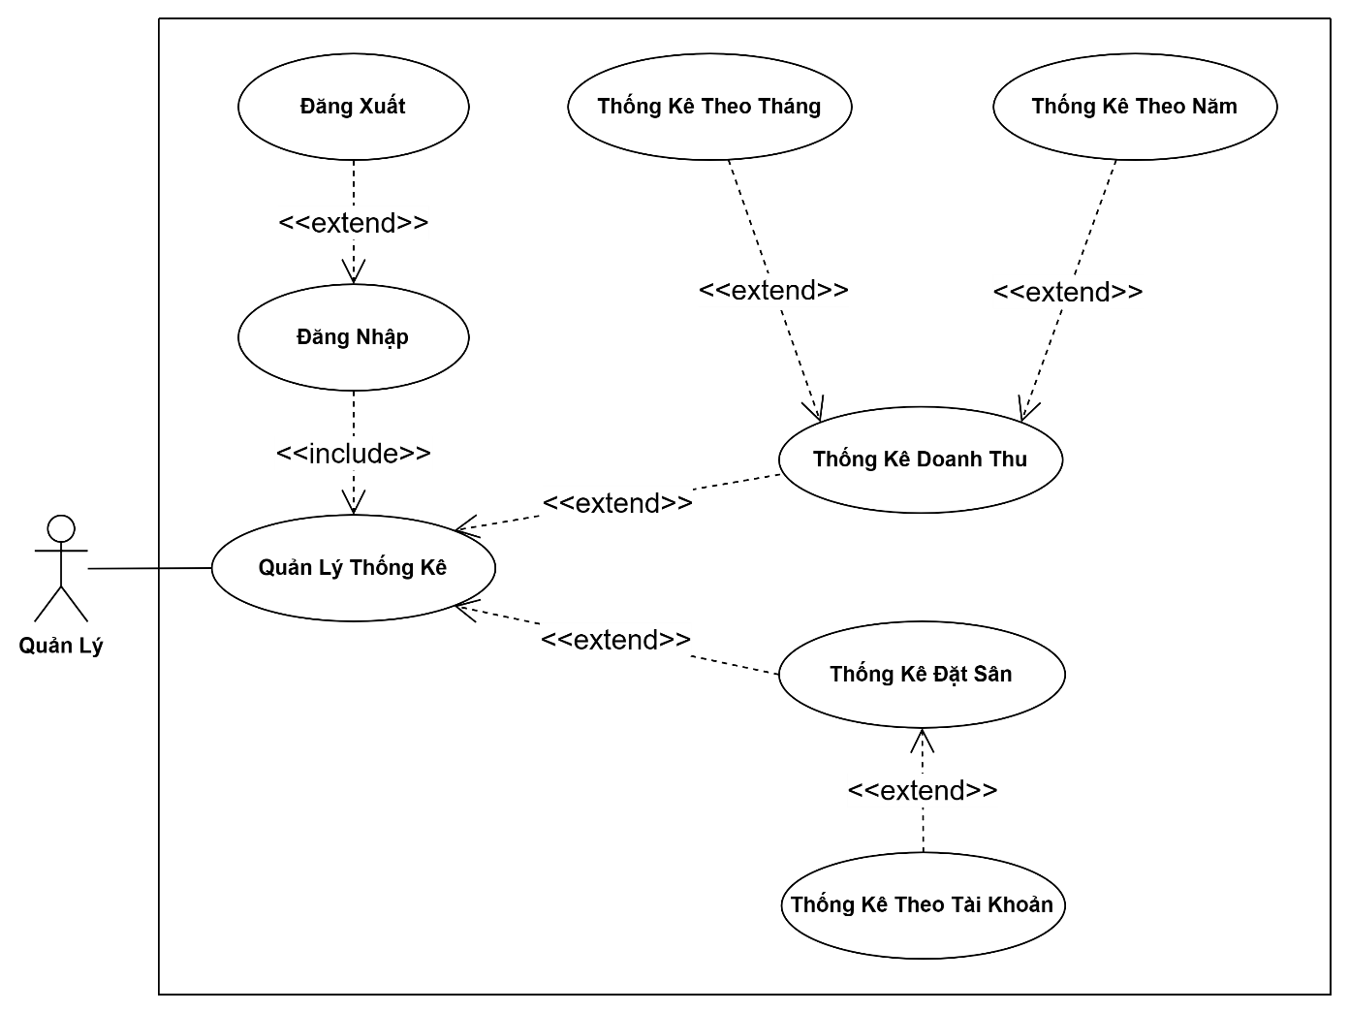

Hình 3.2.18 Usecase Quản lý thống kê

|  |  |  |
| --- | --- | --- |
| **ID** | Usecase 18 | |
| **Usecase** | Quản lý thống kê | |
| **Ngữ cảnh** | Người dùng muốn truy cập thông tin thống kê và báo cáo về doanh thu và hoạt động của sân bóng đá mini. | |
| **Sự kiện kích hoạt** | Chọn tùy chọn “Quản lý thống kê” trên giao diện. | |
| **Mô tả** | Người dùng truy cập thông tin thống kê về doanh thu, thống kê về số lượng đặt sân, giải đấu và hoạt động trong sân bóng đá mini. Thông tin này có thể được truy cập theo tháng hoặc năm hoặc theo tài khoản khách hàng để được nâng cấp hạng. | |
| **Tác nhân** | Quản lý | |
| **Điều kiện tiên quyết** | Người dùng đã đăng nhập vào hệ thống. | |
| **Điều kiện sau** | Người dùng đã xem thông tin thống kê và báo cáo. | |
| **Luồng hoạt động** | **Tác nhân** | **Hệ thống** |
| 1. Đăng nhập vào hệ thống.  2. Chọn chức năng “Quản lý thống kê”.  4. Chọn một trong các chức năng theo nhu cầu.  4.1. Thống kê doanh thu: Theo thời gian (tháng hoặc năm) để xem thông tin thống kê.  4.2. Thống kê đặt sân: Thông tin sẽ được thống kê theo tài khoản. | 3. Chuyển đến giao diện “Quản lý thống kê”.  5.1. Chuyển đến giao diện thống kê doanh thu theo thời gian (tháng hoặc năm)  5.2. Chuyển đến giao diện thống kê đặt sân |
| **Ngoại lệ** | Không có. | |

Bảng 3.2.18 Bảng mô tả Usecase Quản lý thống kê

3.2.19 Usecase Quản lý nhân viên

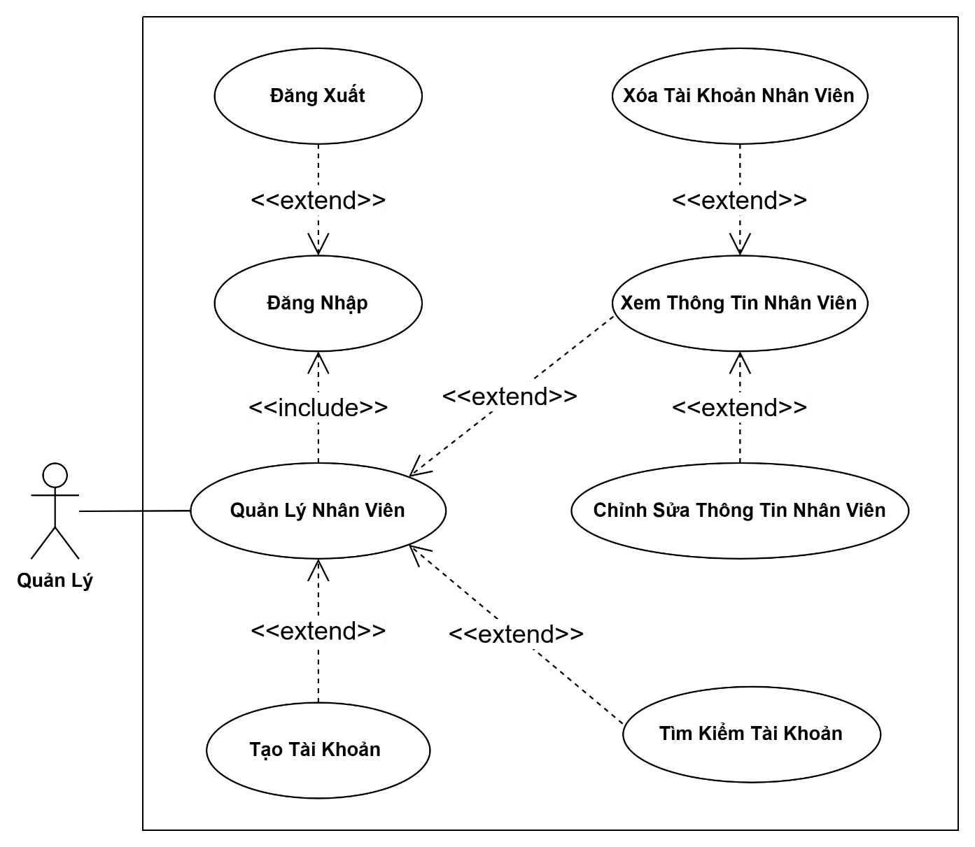

Hình 3.2.11 Usecase Quản lý nhân viên

|  |  |  |
| --- | --- | --- |
| **ID** | Usecase 19 | |
| **Usecase** | Quản lý nhân viên | |
| **Ngữ cảnh** | Người dùng muốn Xem thông tin cá nhân, tài khoản của nhân viên trong hệ thống. | |
| **Sự kiện kích hoạt** | Nhấn chức năng “Quản lý nhân viên” trên thanh điều hướng. | |
| **Mô tả** | Người dùng có quyền tạo tài khoản, tìm kiếm tài khoản, hoặc xem thông tin nhân viên hiện có để chỉnh sửa thông tin, xóa tài khoản của nhân viên, phân quyền cho nhân viên trong hệ thống. | |
| **Tác nhân** | Quản lý | |
| **Điều kiện tiên quyết** | Người dùng đã đăng nhập vào hệ thống. | |
| **Điều kiện sau** | Thông tin nhân viên đã được thêm, chỉnh sửa hoặc xóa. | |
| **Luồng hoạt động** | **Tác nhân** | **Hệ thống** |
| 1. Đăng nhập vào hệ thống.  2. Chọn chức năng “Quản lý nhân viên”.  4. Chọn một trong các chức năng theo nhu cầu.  4.1. Xem thông tin nhân viên: Xem tất cả thông tin nhân viên hiện có trong hệ thống.  4.1.1. Chỉnh sửa thông tin nhân viên: Lựa chọn nhân viên để sửa thông tin cá nhân như họ tên, số điện thoại... và phân quyền cho nhân viên.  4.1.2. Xóa tài khoản nhân viên: Lựa chọn tài khoản của nhận viên để xóa khỏi hệ thống  4.2. Tìm kiếm tài khoản.  4.2.a. Nhập thông tin của nhân viên cần tìm.  4.2.b. Nhấn “Tìm kiếm”.  4.3. Tạo tài khoản  4.3.a. Nhập các thông tin nhân viên gồm mã nhân viên, mật khẩu, số điện thoại, quyền hạn.  4.3.b. Nhấn “Thêm” | 3. Chuyển đến giao diện “Quản lý nhân viên”.  5.1. Hiển thị danh sách tất cả các nhân viên gồm các tùy chọn: Chỉnh sửa thông tin nhân viên, xóa tài khoản nhân viên.  5.1.1. Lưu lại các thay đổi và cập nhật thông tin nhân viên.  5.1.2. Xác nhận xóa và cập nhật lại số lượng nhân viên.  4.2. Hiển thị mẫu tìm kiếm.  4.2.a. Chỉ nhận kết quả tìm kiếm theo mã nhân viên, số điện thọa, tên đăng nhập.  5.2.b. Hiển thị kết quả tìm kiếm.  5.3. Hiển thị mẫu tạo tài khoản.  5.1 Hệ thống chuyển đến giao diện  thêm nhân viê  5.3.a. Kiểm tra mã nhân viên là duy nhất và hợp lệ.  5.3.b. Kiểm tra tính hợp lý và thêm tài khoản cho nhân viên vào cơ sở dữ liệu. |
| **Ngoại lệ** | Nếu thông tin cung cấp bị lỗi hoặc không hợp lệ, hệ thống yêu cầu quản lý nhập lại thông tin đúng. | |

Bảng 3.2.19 Bảng mô tả Usecase Quản lý nhân viên

3.2.20 Usecase Quản lý lương nhân viên

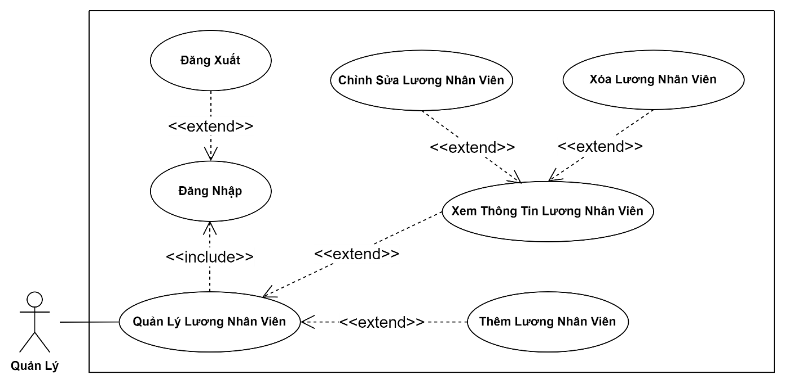

Hình 3.2.12 Usecase Quản lý lương nhân viên

|  |  |  |
| --- | --- | --- |
| **ID** | Usecase 20 | |
| **Usecase** | Quản lý lương nhân viên | |
| **Ngữ cảnh** | Người dùng muốn quản lý thông tin về lương, bảo hiểm và các khoản liên quan đến thu nhập của nhân viên trong hệ thống. | |
| **Sự kiện kích hoạt** | Nhấn chức năng “Quản lý lương nhân viên” trên thanh điều hướng. | |
| **Mô tả** | Người dùng có quyền xem thông tin lương, thêm mới thông tin lương, cập nhật thông tin lương hoặc xóa thông tin lương của nhân viên. | |
| **Tác nhân** | Quản lý | |
| **Điều kiện tiên quyết** | Người dùng đã đăng nhập vào hệ thống. | |
| **Điều kiện sau** | Thông tin lương của nhân viên đã được quản lý, và các khoản lương đã được thanh toán. | |
| **Luồng hoạt động** | **Tác nhân** | **Hệ thống** |
| 1. Đăng nhập vào hệ thống.  2. Chọn chức năng “Quản lý lương nhân viên”.  4. Chọn một trong các chức năng theo nhu cầu.  4.1. Xem thông tin lương nhân viên: Xem tất cả thông tin về lương của từng nhân viên, bao gồm tiền bảo hiểm mức lương cơ bản, và các khoản khác như thưởng hoặc trừ lương.  4.1.1. Chỉnh sửa lương nhân viên: Lựa chọn nhân viên để sửa các thông tin lương như tiền bảo hiểm mức lương cơ bản,...  4.1.2. Xóa tài khoản nhân viên: Lựa chọn tài khoản của nhận viên để xóa khỏi hệ thống  4.2. Thêm lương nhân viên  4.3.a. Nhập các thông tin nhân viên gồm mã nhân viên, loại lương, tổng tiền, ghi chú.  4.3.b. Nhấn “Thêm” | 3. Chuyển đến giao diện “Quản lý lương nhân viên”.  5.1. Hiển thị danh sách lương của tất cả các nhân viên theo từng mục.  5.1.1. Lưu lại các thay đổi về lương và cập nhật thông tin lương nhân viên lên cơ sở dữ liệu.  5.1.2. Xác nhận xóa và cập nhật lại lương nhân viên.  5.3. Hiển thị mẫu thêm thông tin lương.  5.1 Hệ thống chuyển đến giao diện  thêm nhân viê  5.3.a. Kiểm tra loại lương là duy nhất và hợp lệ.  5.3.b. Kiểm tra tính hợp lý và thêm lương cho nhân viên vào cơ sở dữ liệu. |
| **Ngoại lệ** | Thông tin lương nhân viên phải hợp lệ với và không thể cập nhật nếu thông tin bị lỗi hoặc trống. | |

Bảng 3.2.20 Bảng mô tả Usecase Quản lý lương nhân viên

3.3 Sơ đồ trạng thái (State diagram)

3.3.1 Sơ đồ trạng thái Sử dụng dịch vụ

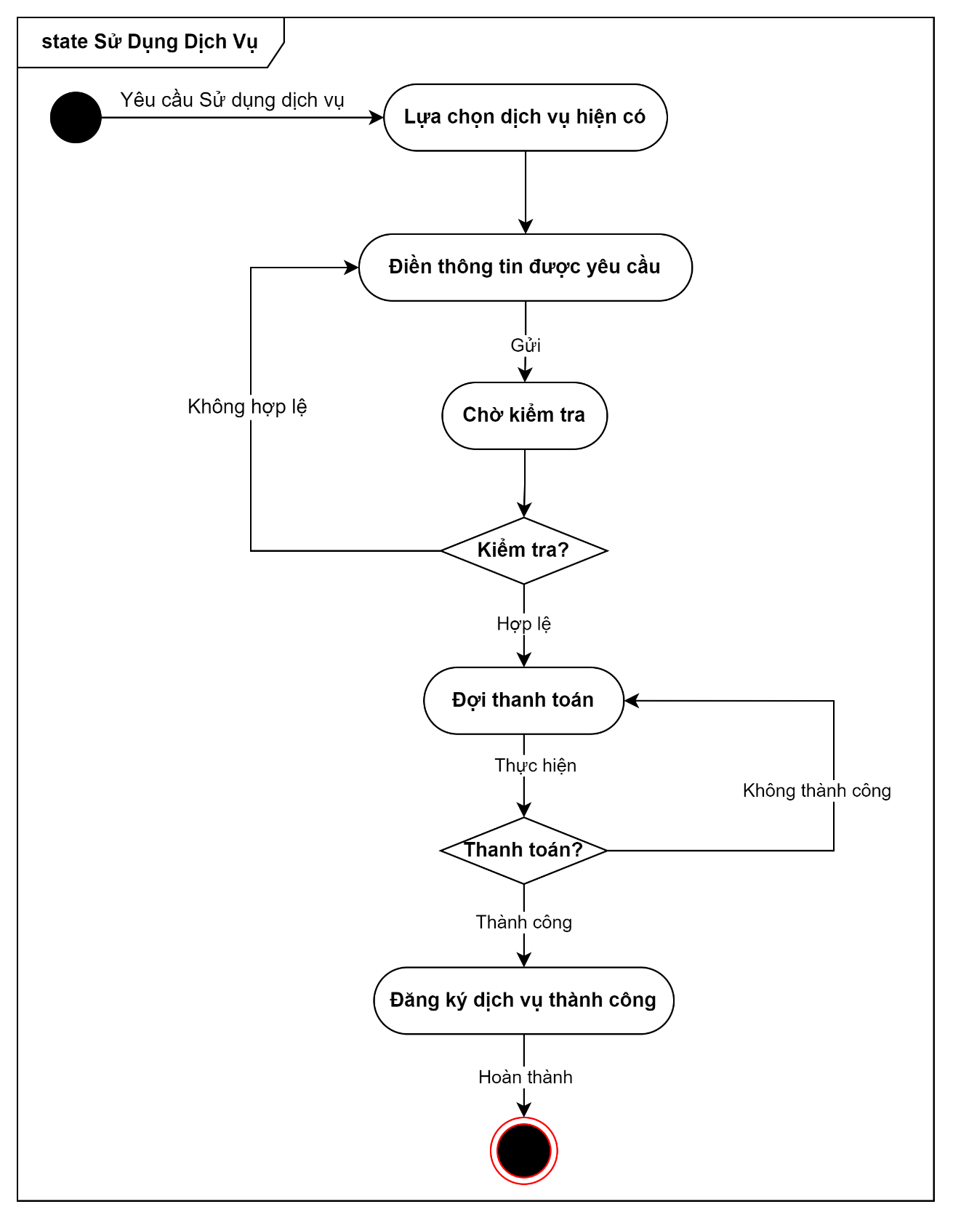

Hình 3.3.1 Hình ảnh Sơ đồ trạng thái Sử dụng dịch vụ

3.3.2 Sơ đồ trạng thái Đặt sân

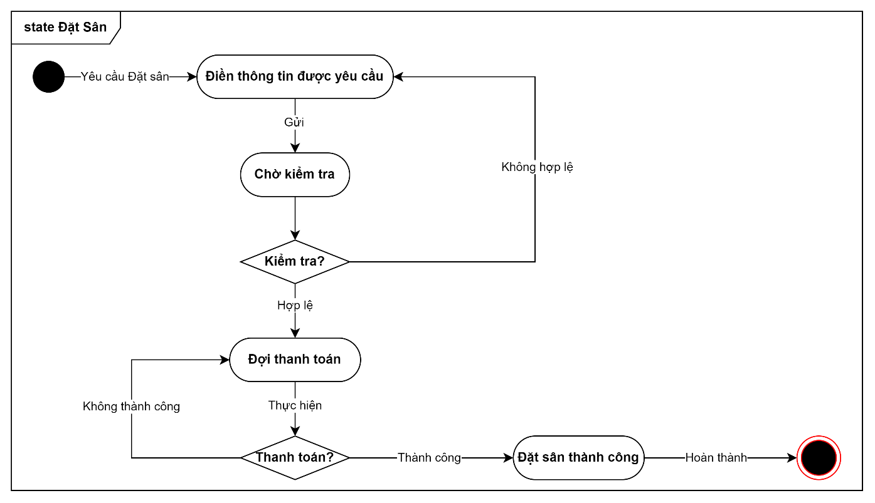

Hình 3.3.2 Hình ảnh Sơ đồ trạng thái Đặt sân

3.3.3 Sơ đồ trạng thái Đăng ký giải đấu

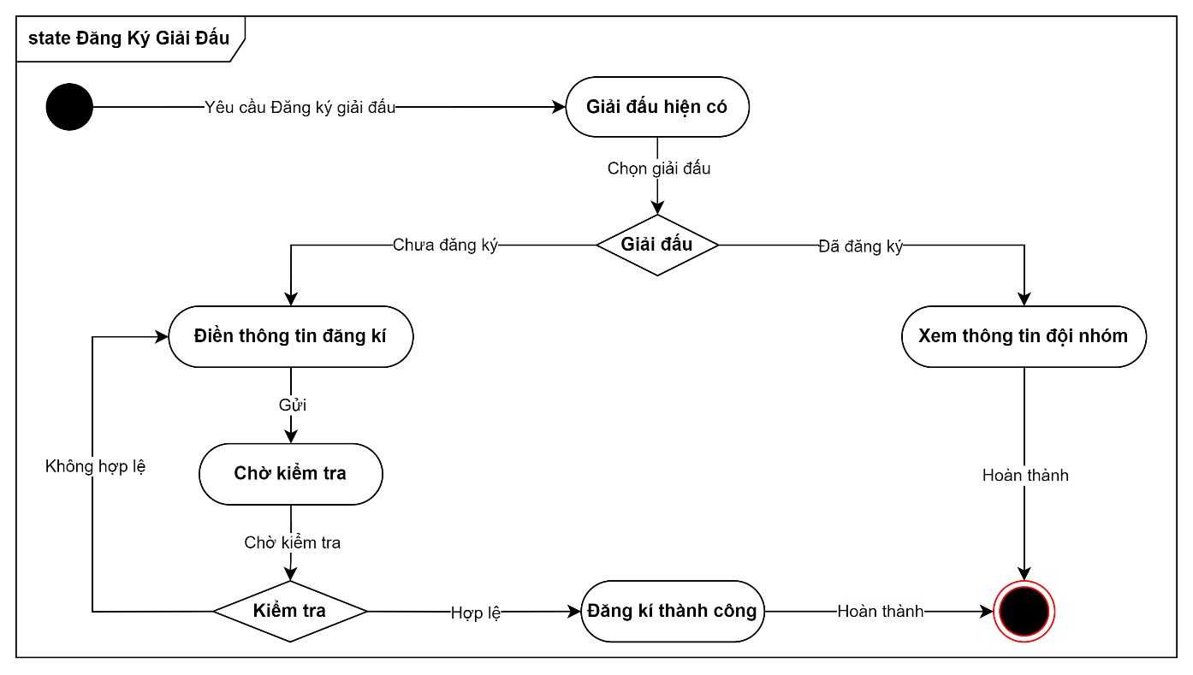

Hình 3.3.3 Hình ảnh Sơ đồ trạng thái Đăng ký giải đấu

3.3.4 Sơ đồ trạng thái Thanh toán

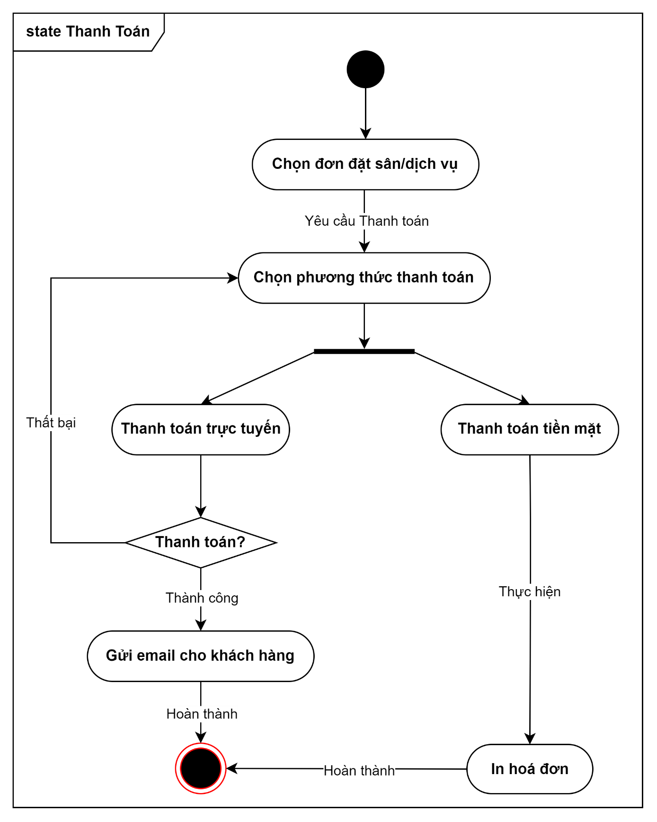

Hình 3.3.4 Hình ảnh Sơ đồ trạng thái Thanh toán

3.3.5 Sơ đồ trạng thái Xem chương trình ưu đãi

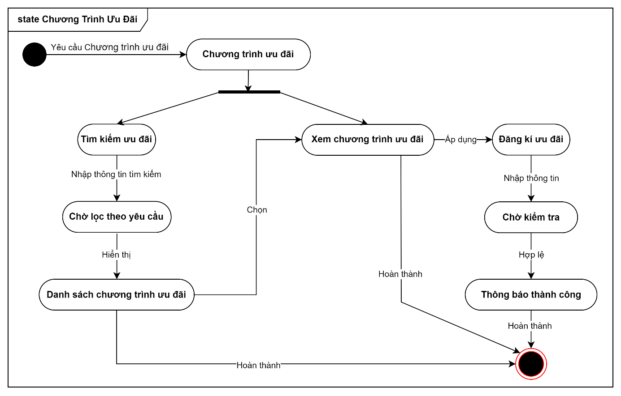

Hình 3.3.5 Hình ảnh Sơ đồ trạng thái Xem chương trình ưu đãi

3.3.6 Sơ đồ trạng thái Xem thông tin cá nhân

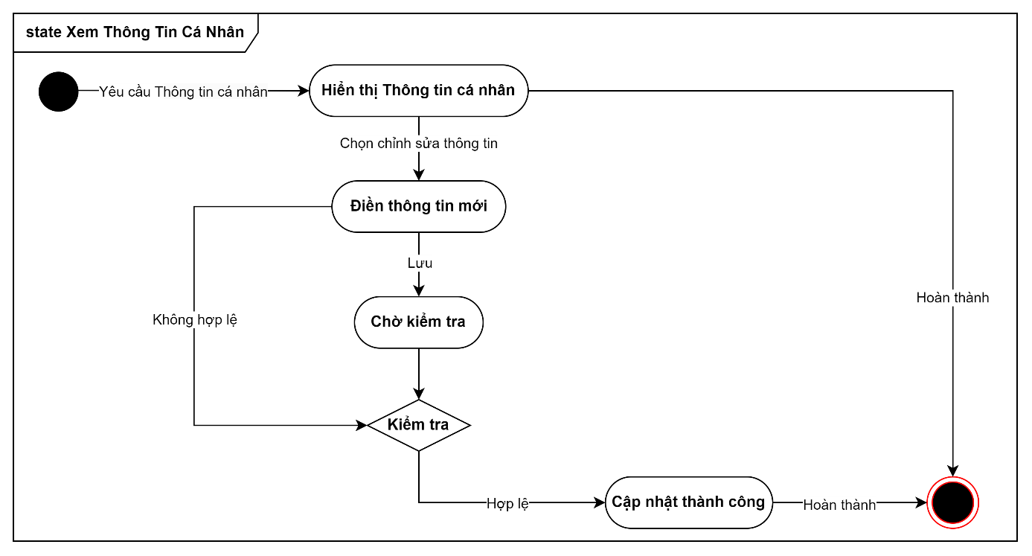

Hình 3.3.6 Hình ảnh Sơ đồ trạng thái Xem thông tin cá nhân

3.4 Sơ đồ hoạt động (Activity diagram)

3.4.1 Sơ đồ hoạt động Sử dụng dịch vụ

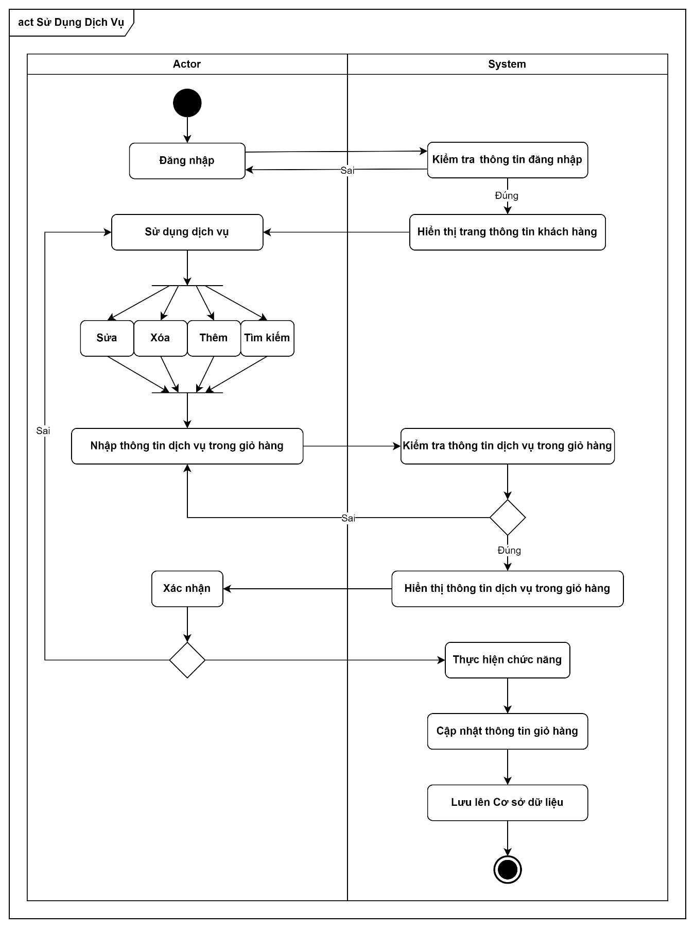

Hình 3.4.1 Hình ảnh Sơ đồ hoạt động Sử dụng dịch vụ

3.4.2 Sơ đồ hoạt động Đặt sân

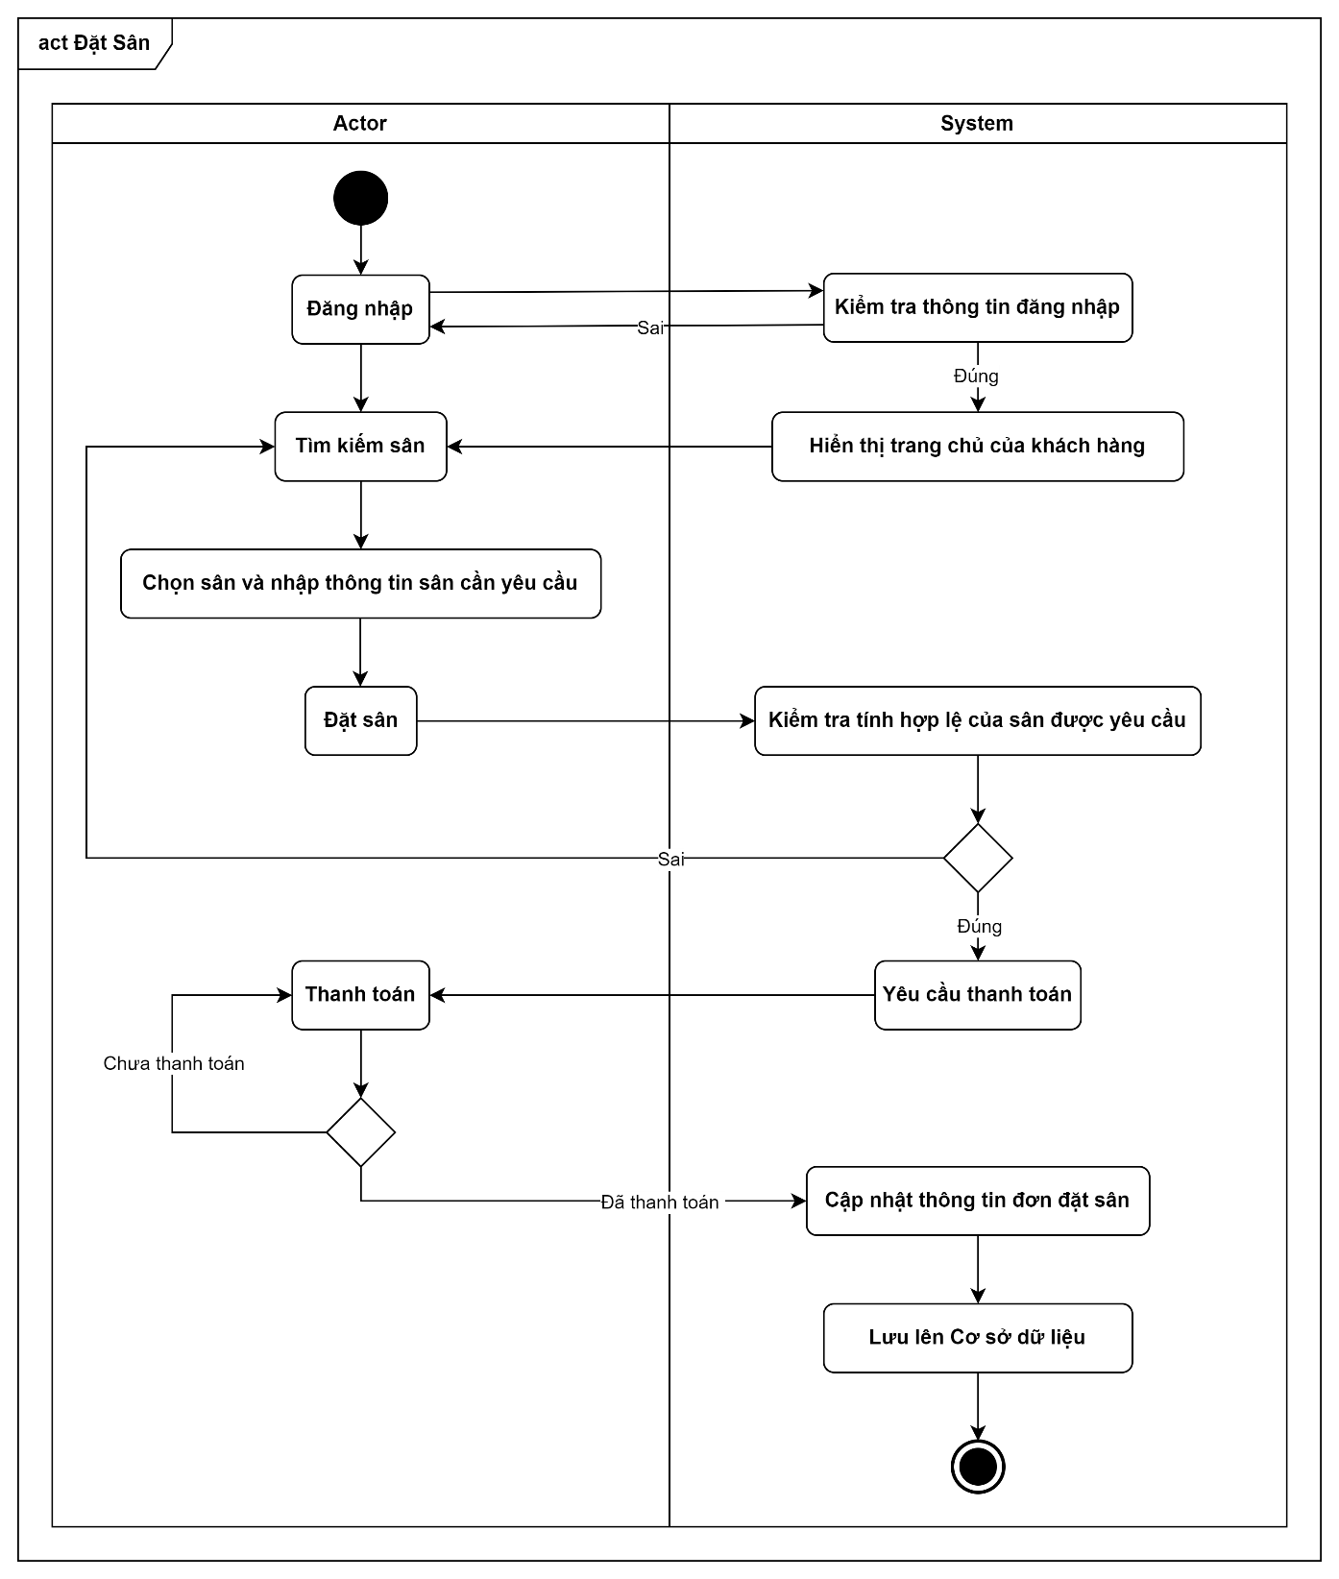

Hình 3.4.2 Hình ảnh Sơ đồ hoạt động Đặt sân

3.4.2.1 Chỉnh sửa đặt sân

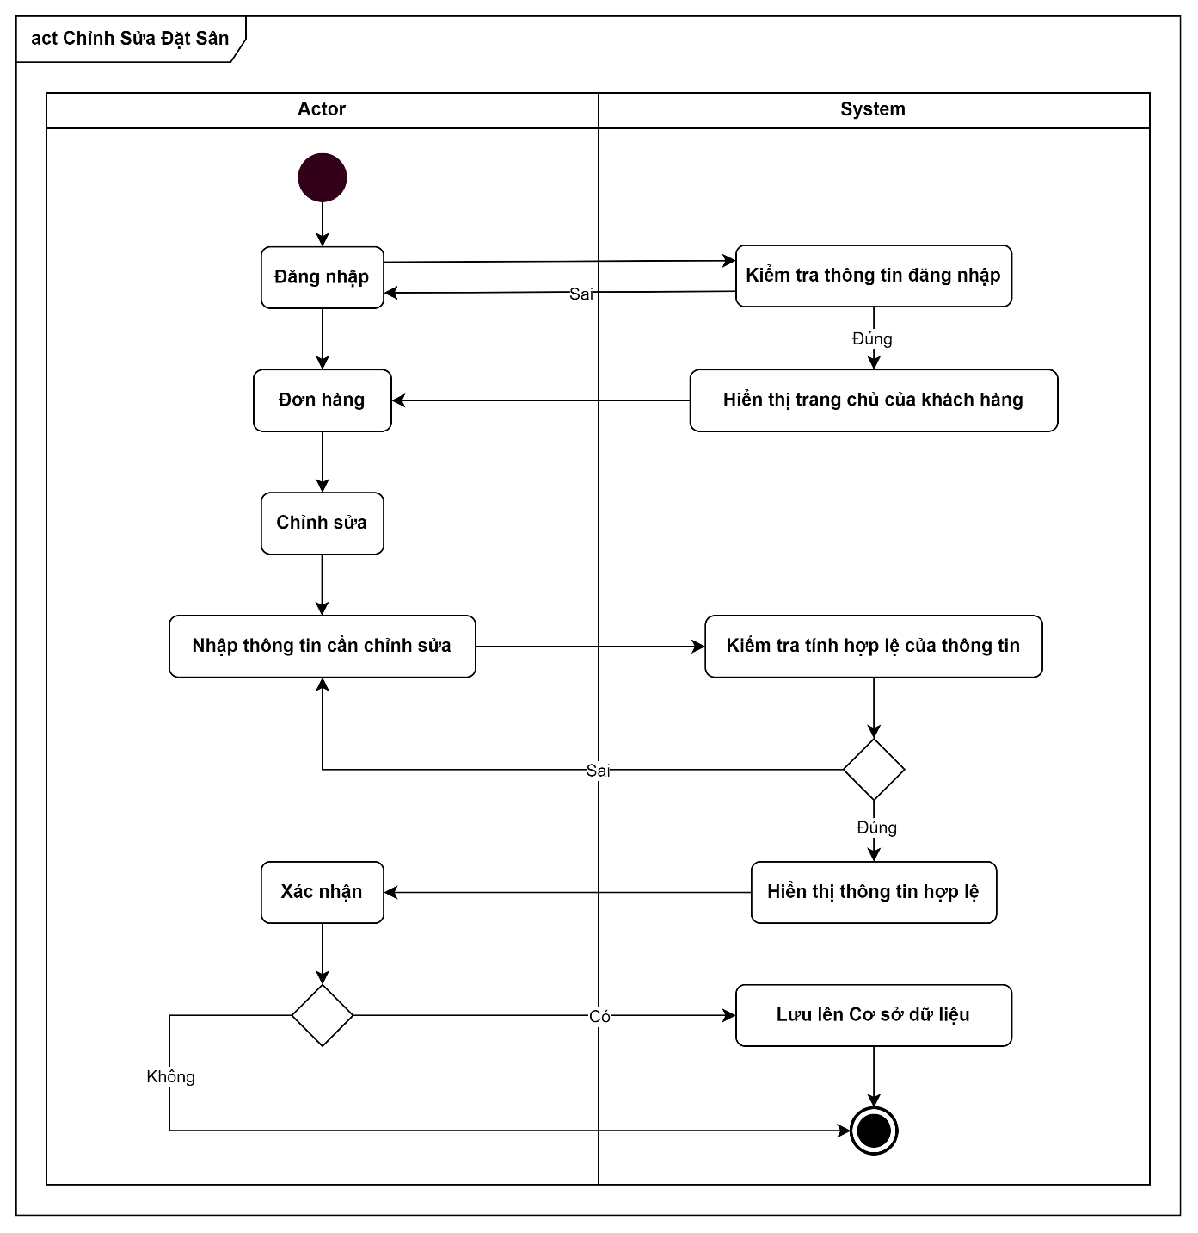

Hình 3.4.2.1 Hình ảnh Sơ đồ hoạt động Chỉnh sửa đặt sân

3.4.2.2 Xóa đặt sân

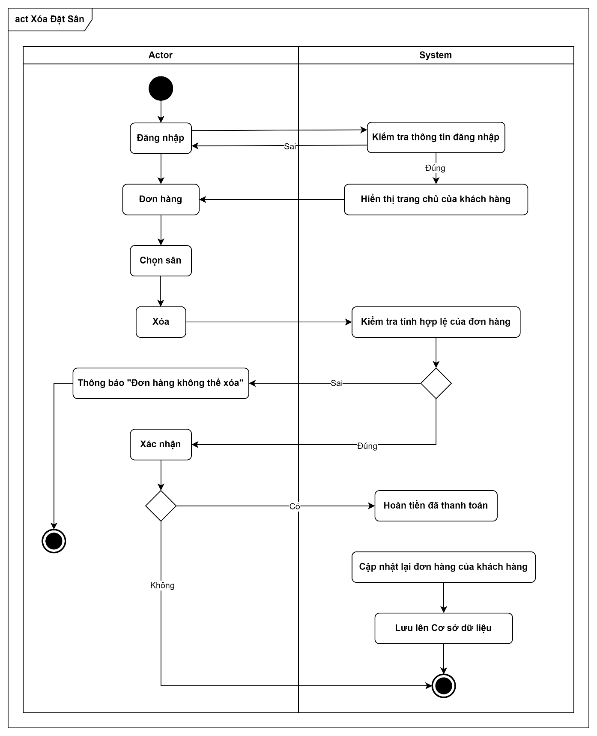

Hình 3.4.2.2 Hình ảnh Sơ đồ hoạt động Xóa đặt sân

3.4.3 Sơ đồ hoạt động Đăng ký giải đấu

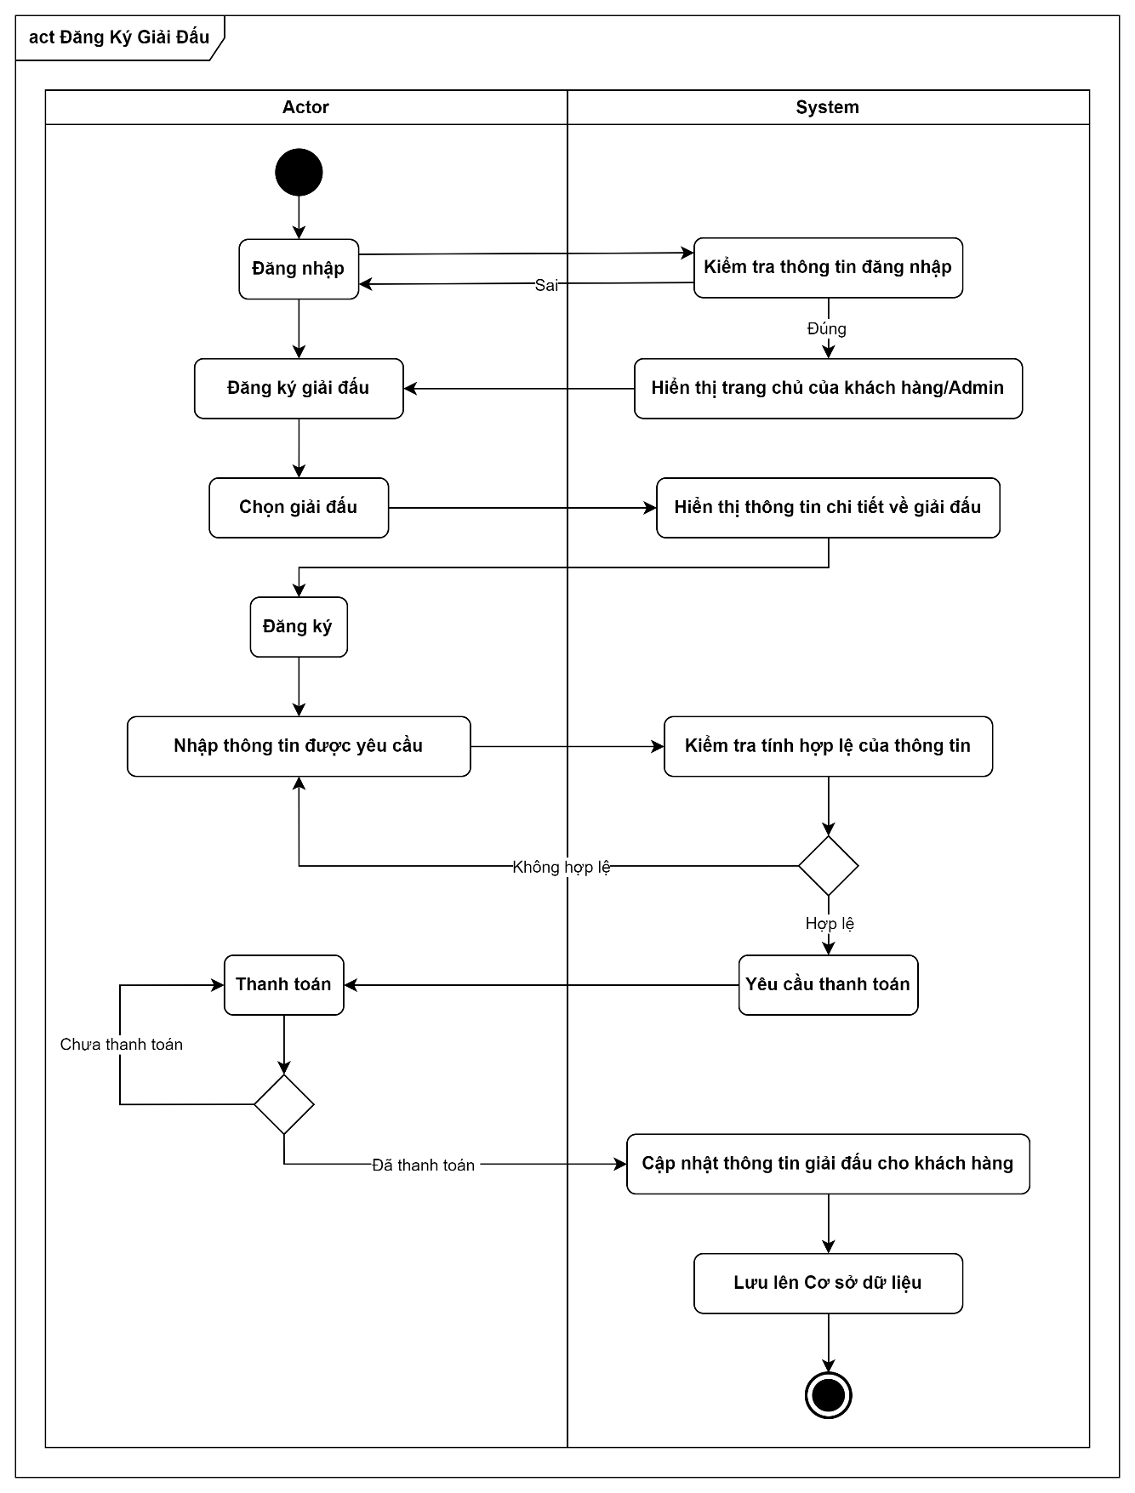

Hình 3.4.3 Hình ảnh Sơ đồ hoạt động Đăng ký giải đấu

3.4.4 Sơ đồ hoạt động Thanh toán

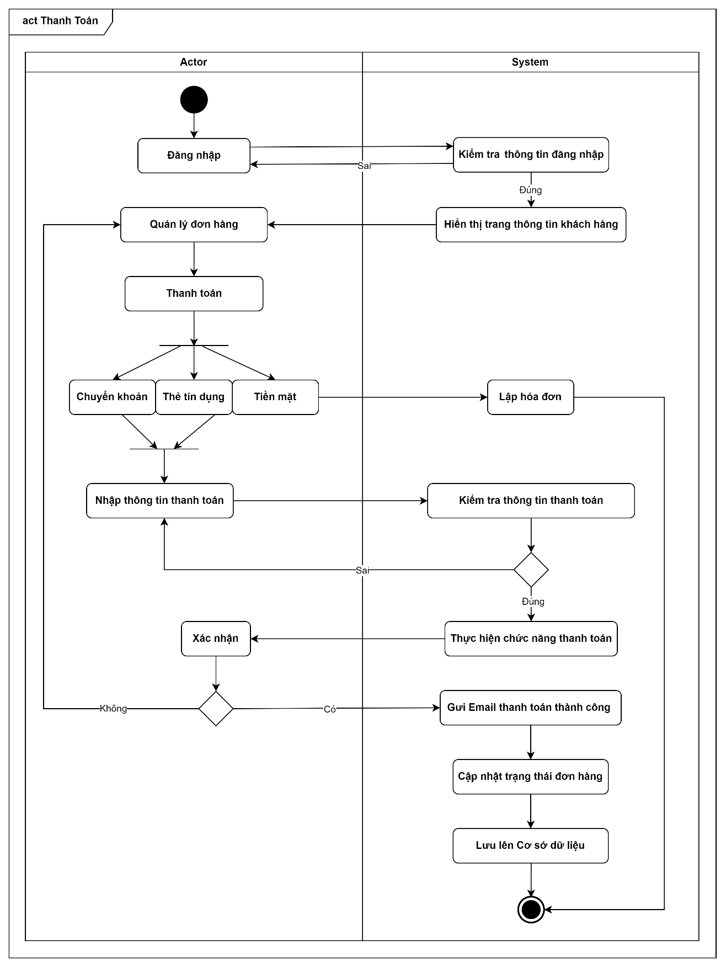

Hình 3.4.4 Hình ảnh Sơ đồ hoạt động Thanh toán

3.4.5 Sơ đồ hoạt động Xem chương trình ưu đãi

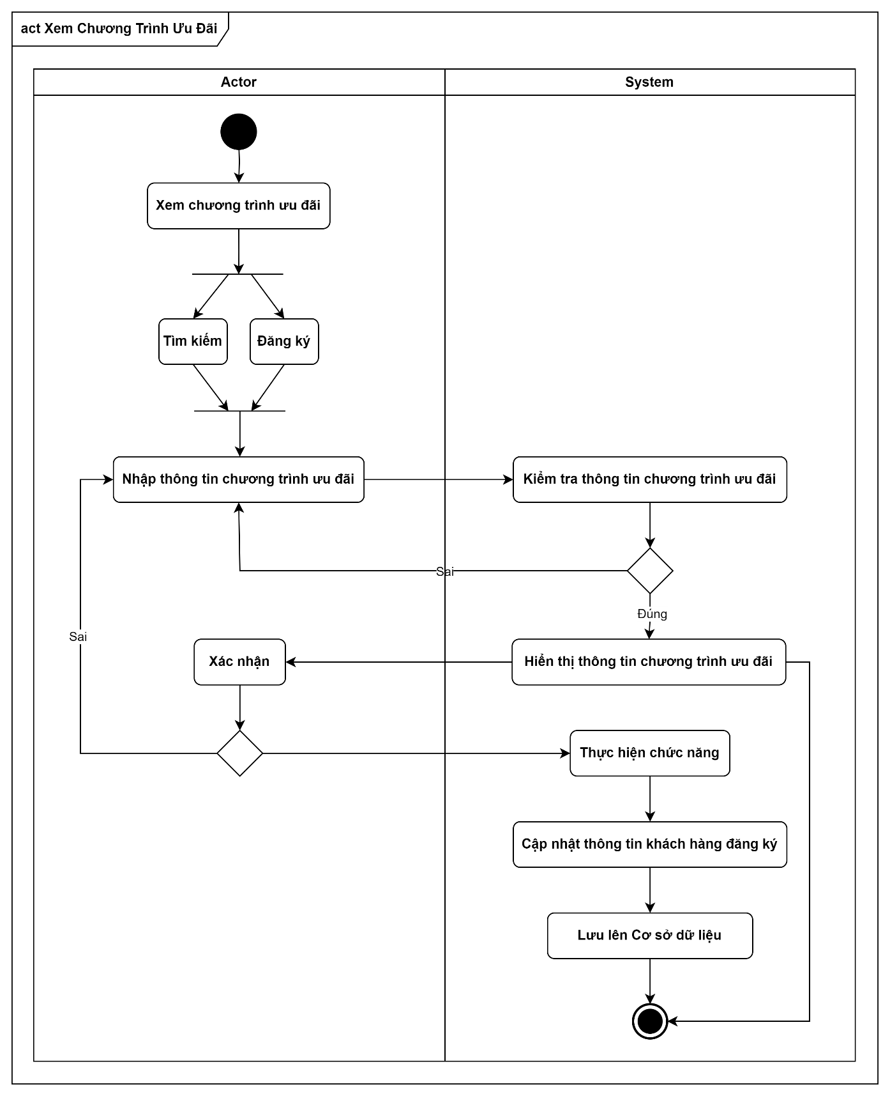

Hình 3.4.5 Hình ảnh Sơ đồ hoạt động Xem chương trình ưu đãi

3.4.6 Sơ đồ hoạt động Xem thông tin cá nhân

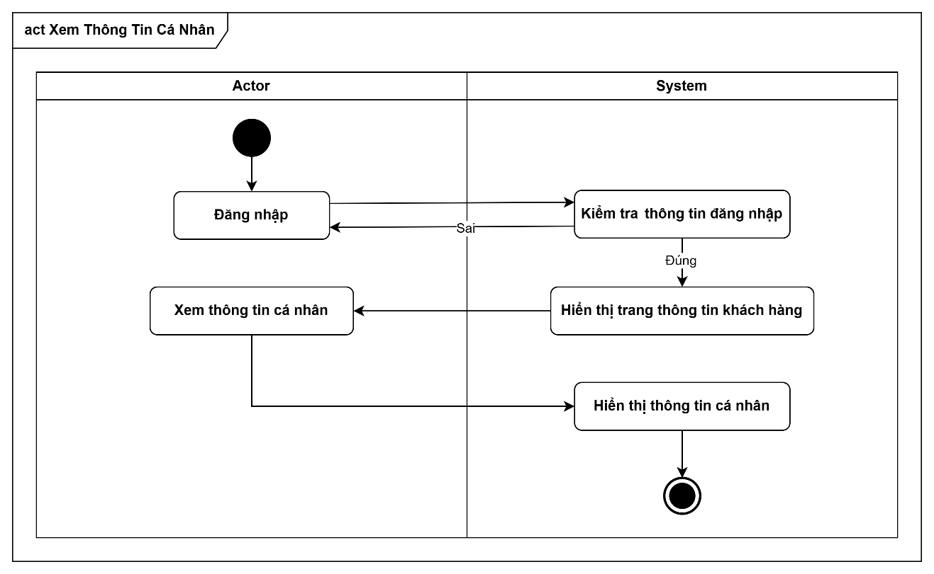

Hình 3.4.6 Hình ảnh Sơ đồ hoạt động Xem thông tin cá nhân

3.4.7 Sơ đồ hoạt động Quản lý hóa đơn

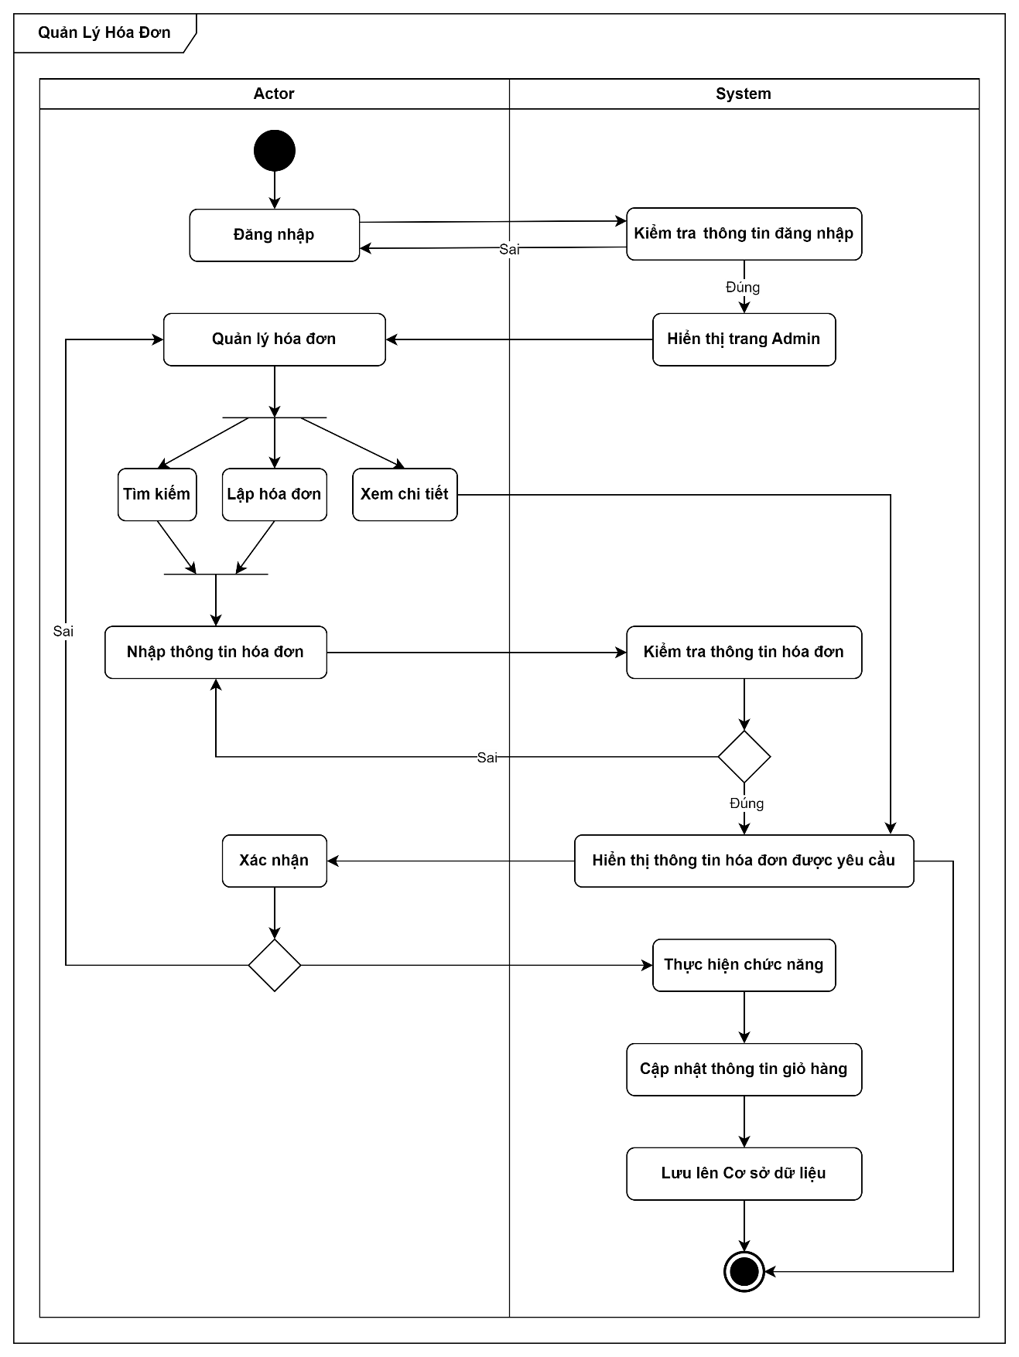

Hình 3.4.7 Hình ảnh Sơ đồ hoạt động Quản lý hóa đơn

3.4.8 Sơ đồ hoạt động Quản lý đặt sân

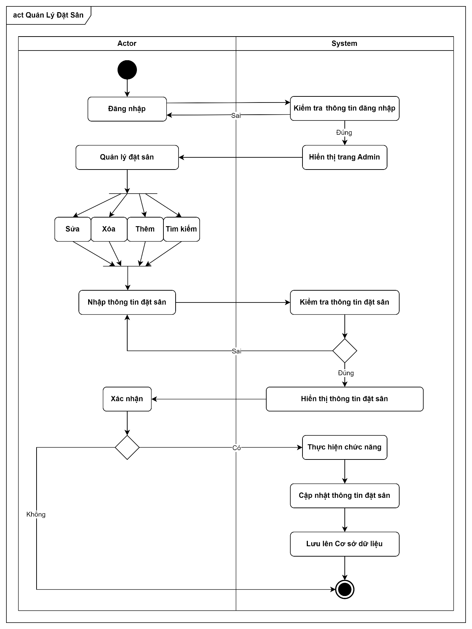

Hình 3.4.8 Hình ảnh Sơ đồ hoạt động Quản lý đặt sân

3.4.9 Sơ đồ hoạt động Quản lý dịch vụ

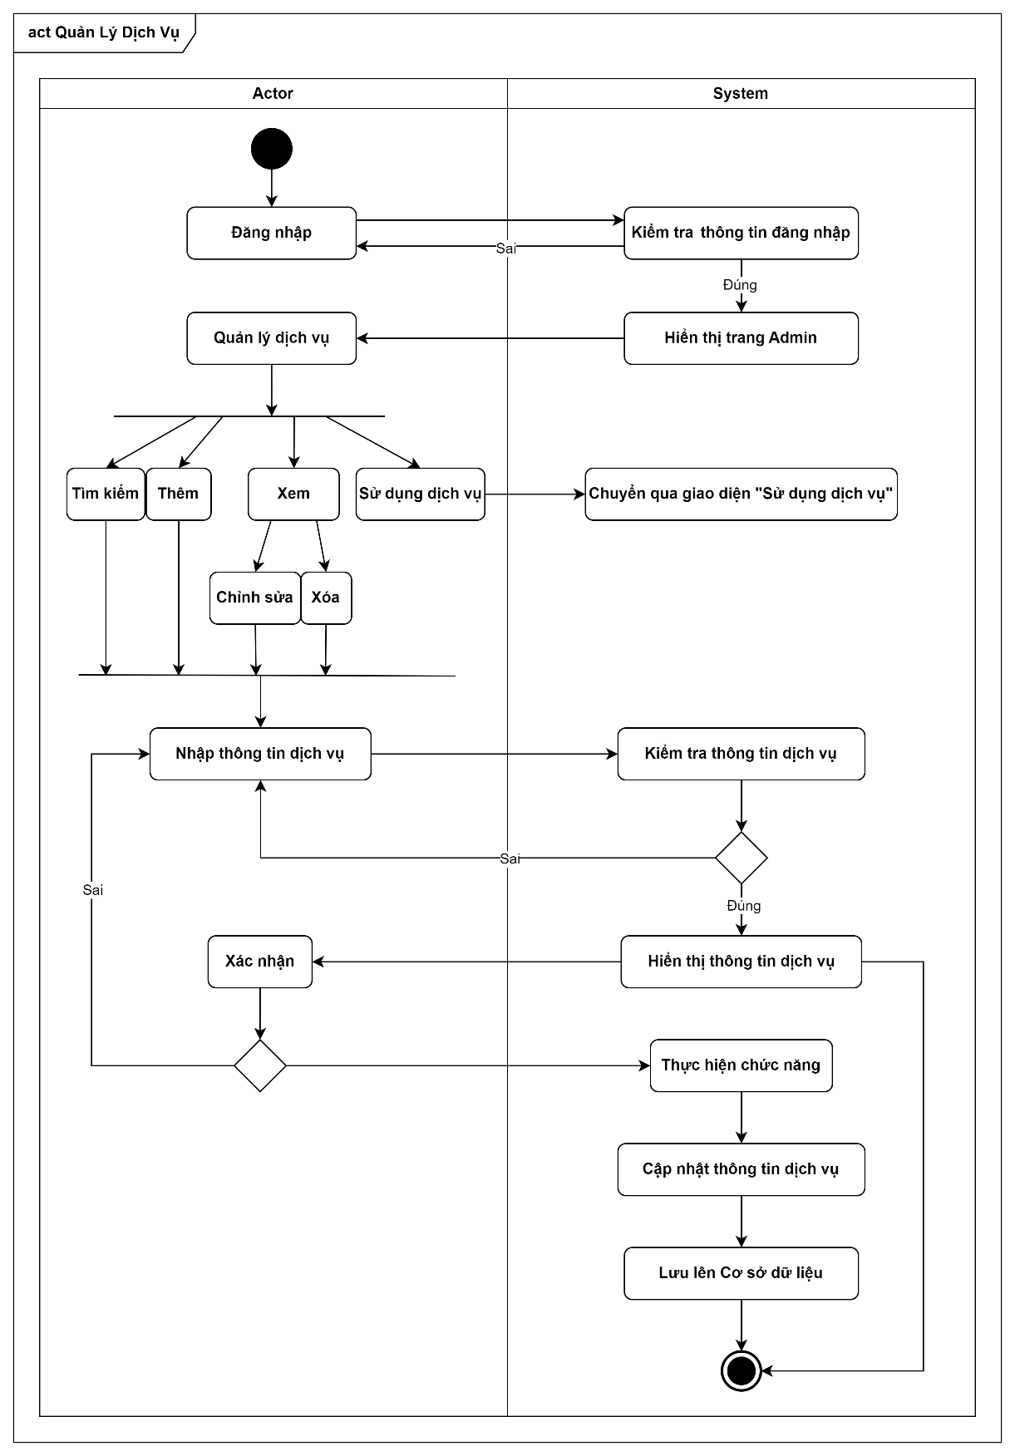

Hình 3.4.9 Hình ảnh Sơ đồ hoạt động Quản lý dịch vụ

3.4.10 Sơ đồ hoạt động Quản lý giải đấu

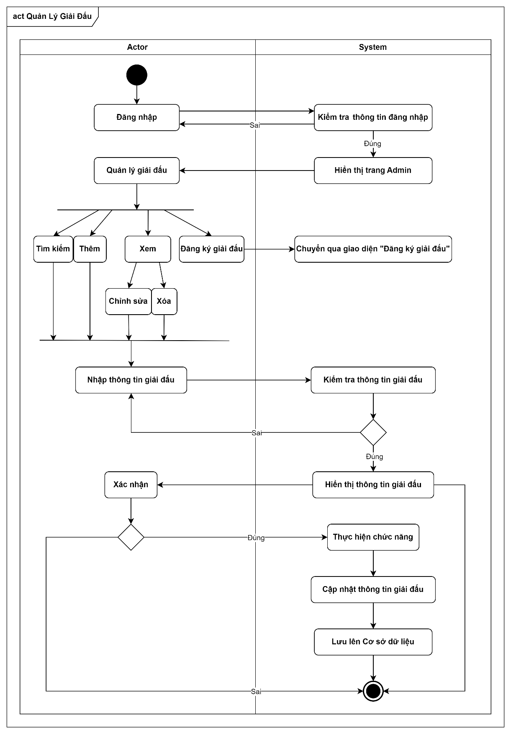

Hình 3.4.10 Hình ảnh Sơ đồ hoạt động Quản lý giải đấu

3.4.11 Sơ đồ hoạt động Quản lý khách hàng

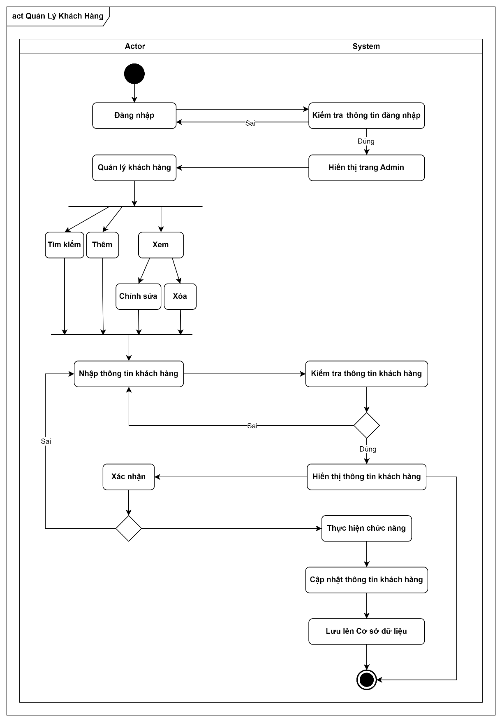

Hình 3.4.11 Hình ảnh Sơ đồ hoạt động Quản lý khách hàng

3.4.12 Sơ đồ hoạt động Quản lý chương trình ưu đãi

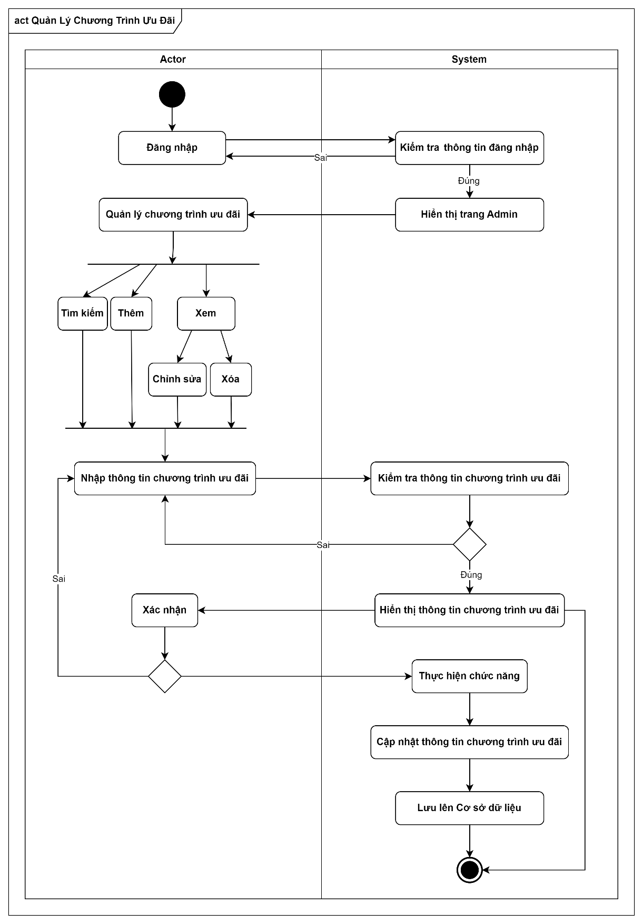

Hình 3.4.12 Hình ảnh Sơ đồ hoạt động Quản lý chương trình ưu đãi

3.4.13 Sơ đồ hoạt động Quản lý cơ sở vật chất

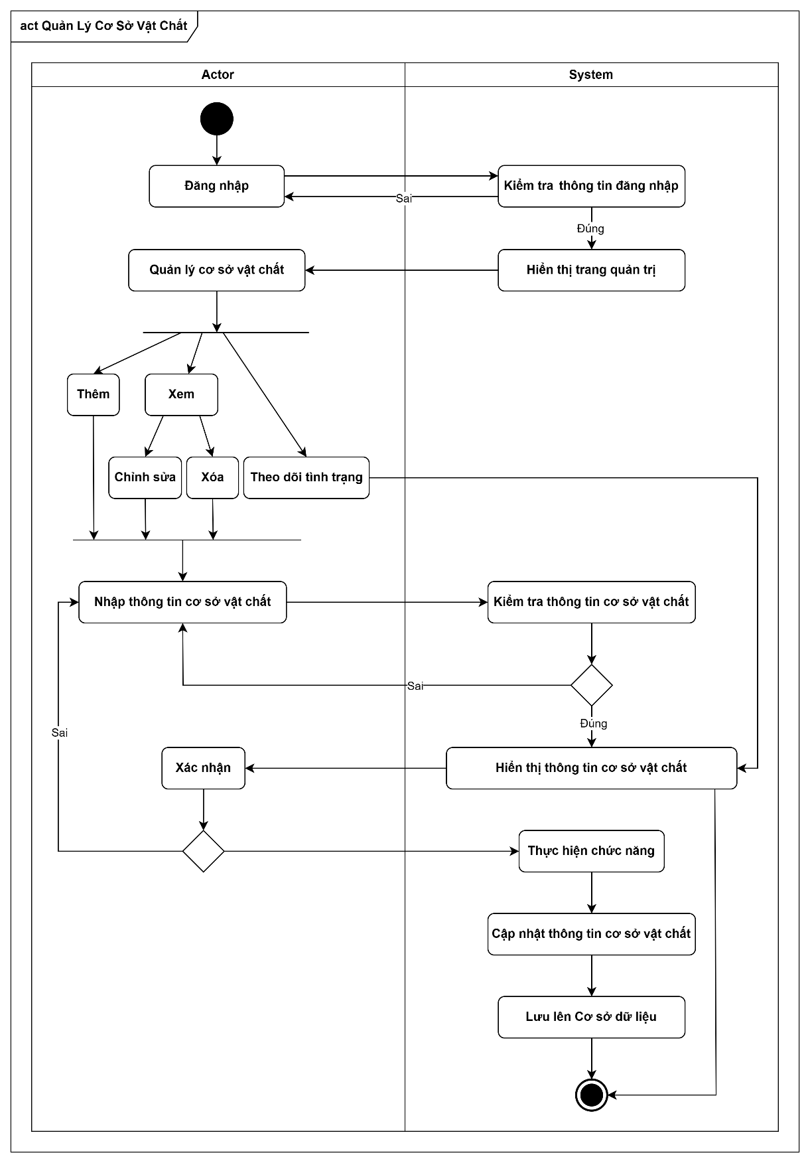

Hình 3.4.13 Hình ảnh Sơ đồ hoạt động Quản lý cơ sở vật chất

3.4.14 Sơ đồ hoạt động Quản lý thống kê

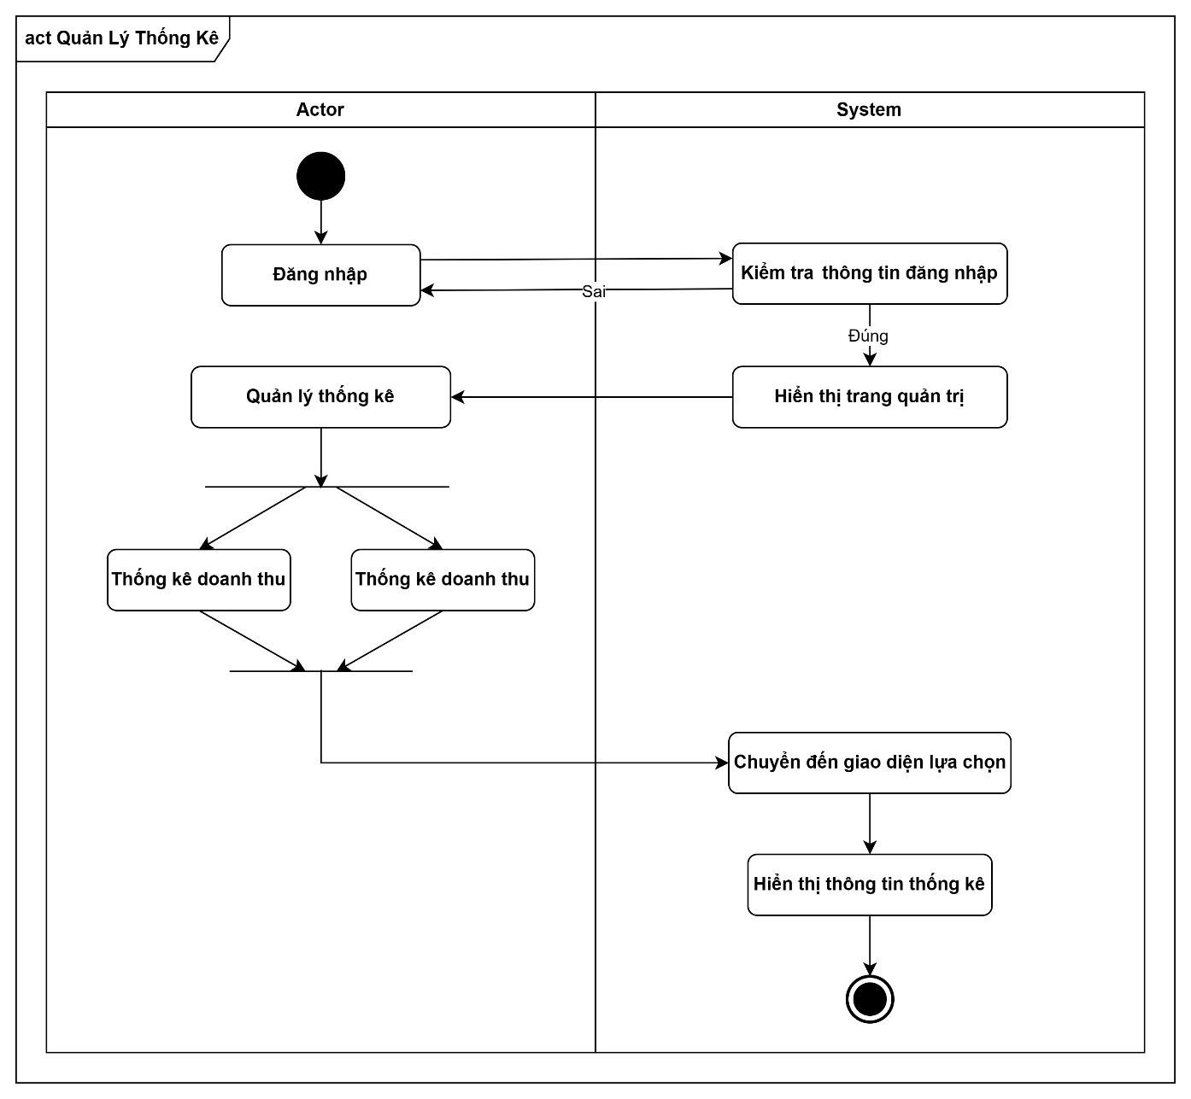

Hình 3.4.14 Hình ảnh Sơ đồ hoạt động Quản lý thống kê

3.4.15 Sơ đồ hoạt động Quản lý nhân viên

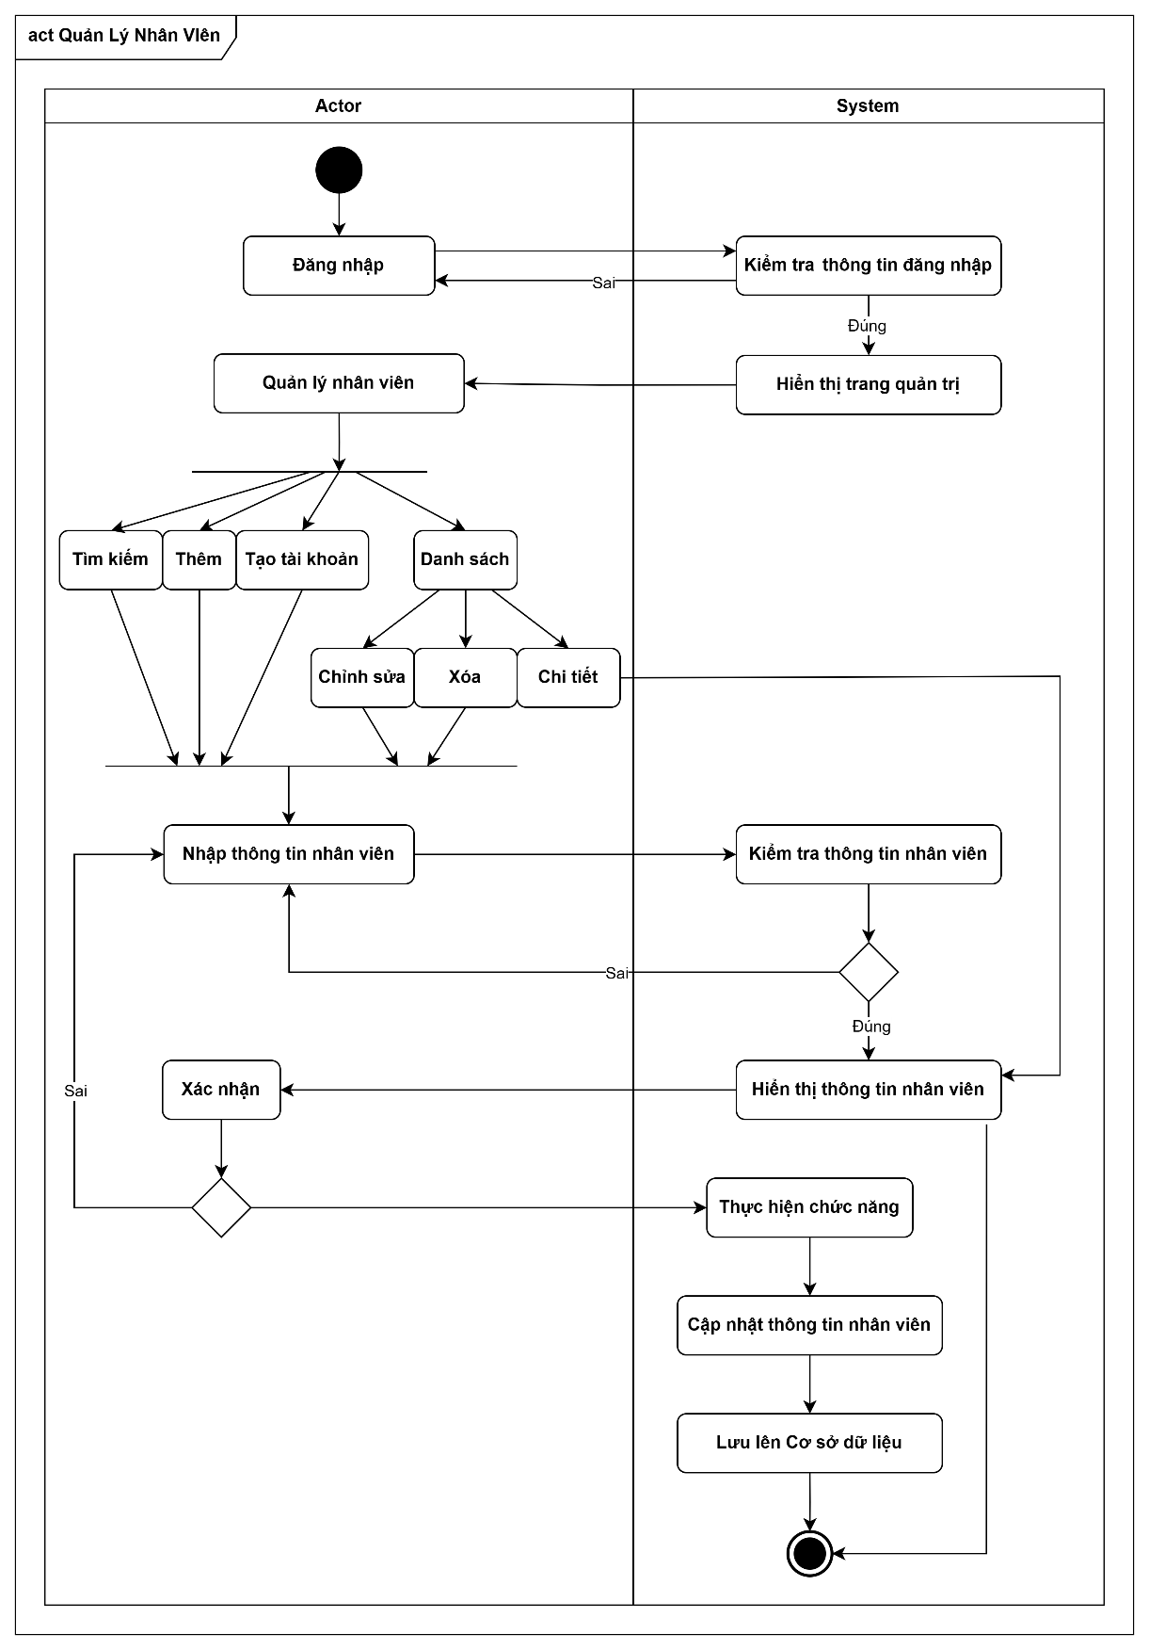

Hình 3.4.15 Hình ảnh Sơ đồ hoạt động Quản lý nhân viên

3.4.16 Sơ đồ hoạt động Quản lý lương nhân viên

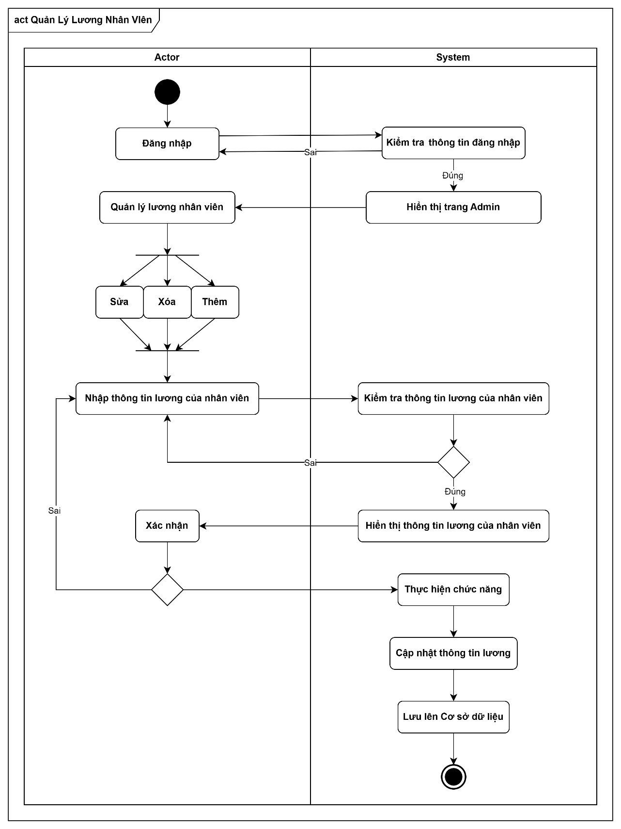

Hình 3.4.16 Hình ảnh Sơ đồ hoạt động Quản lý lương nhân viên

3.5 Sơ đồ trình tự (Sequence diagram)

3.5.1 Sơ đồ trình tự Sử dụng dịch vụ

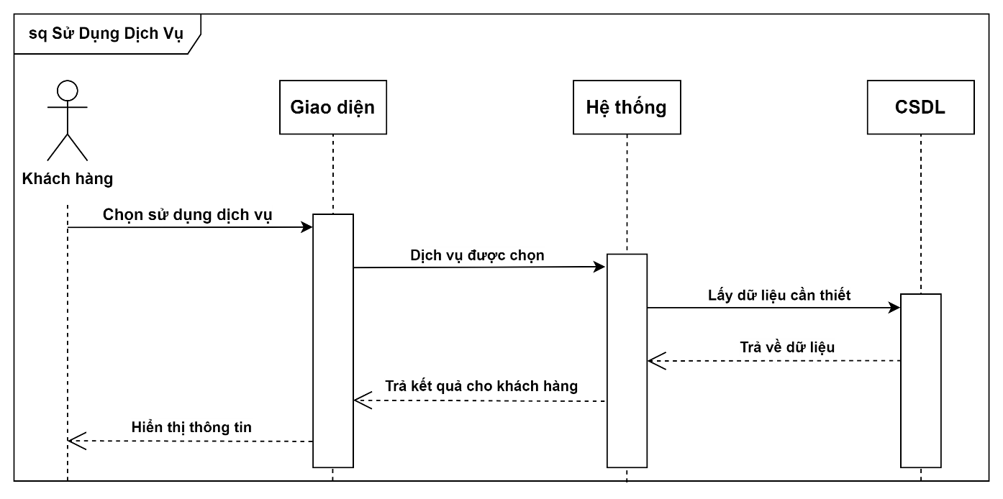

Hình 3.5.1 Hình ảnh Sơ đồ trình tự Sử dụng dịch vụ

3.5.2 Sơ đồ trình tự Đặt sân

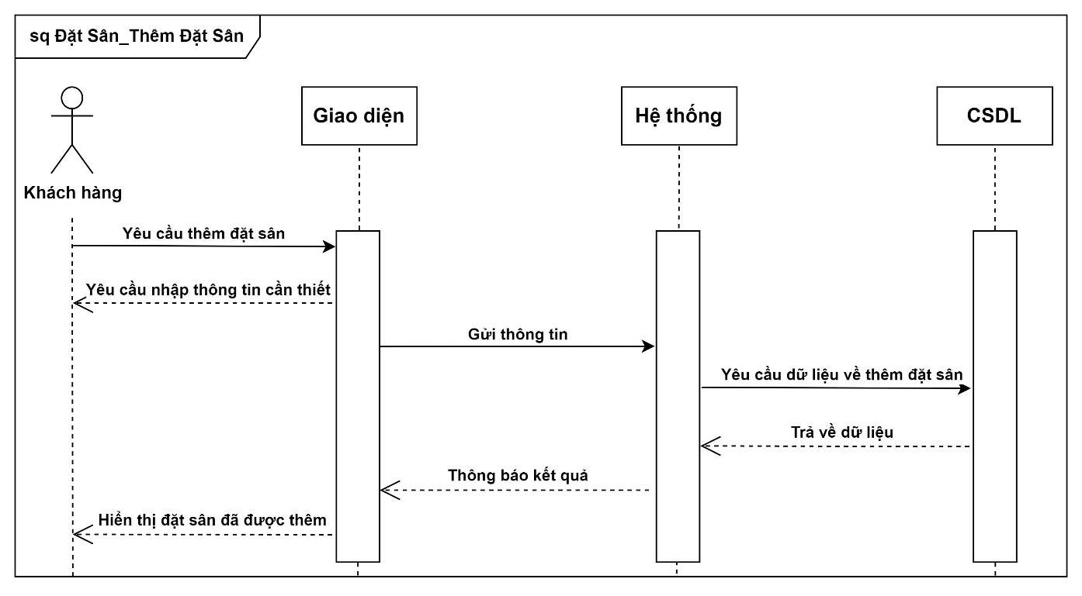

Hình 3.5.2 Hình ảnh Sơ đồ trình tự Đặt sân

3.5.2.1 Chỉnh sửa đặt sân

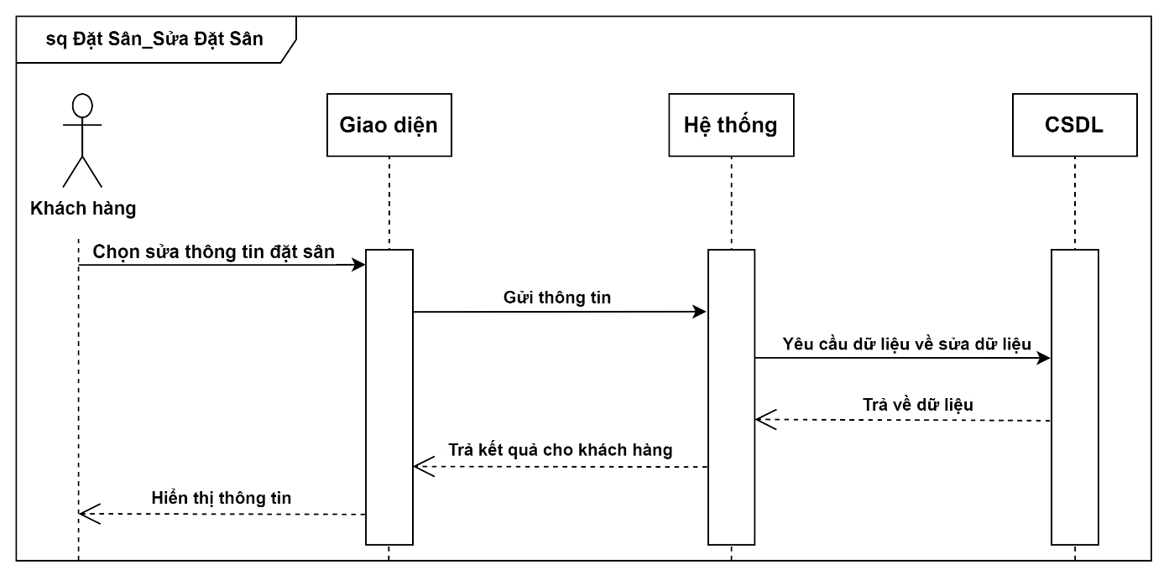

Hình 3.5.2.1 Hình ảnh Sơ đồ trình tự Chỉnh sửa đặt sân

3.5.2.2 Xóa đặt sân

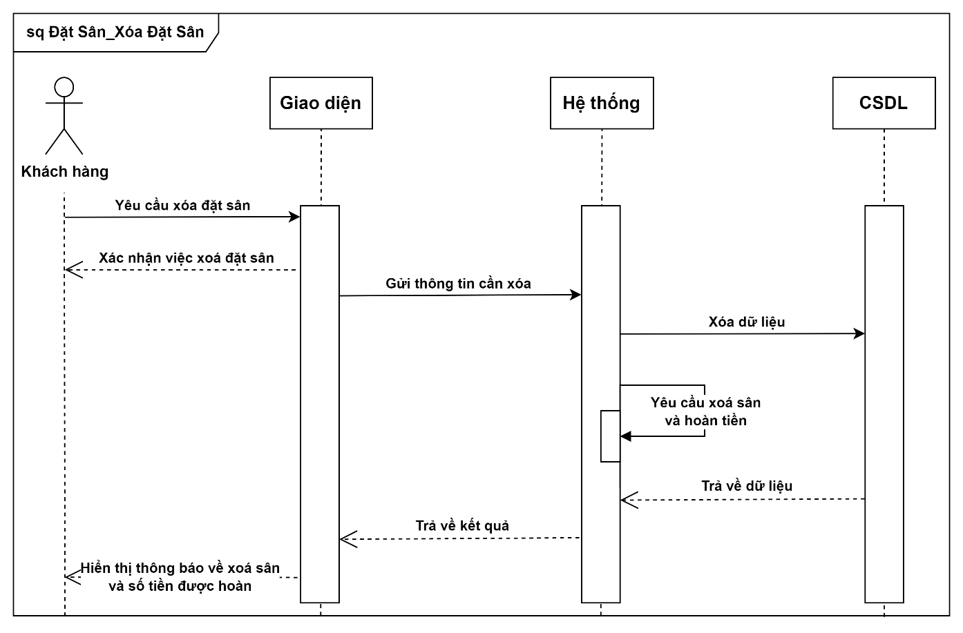

Hình 3.5.2.2 Hình ảnh Sơ đồ trình tự Xóa đặt sân

3.5.3 Sơ đồ trình tự Đăng ký giải đấu

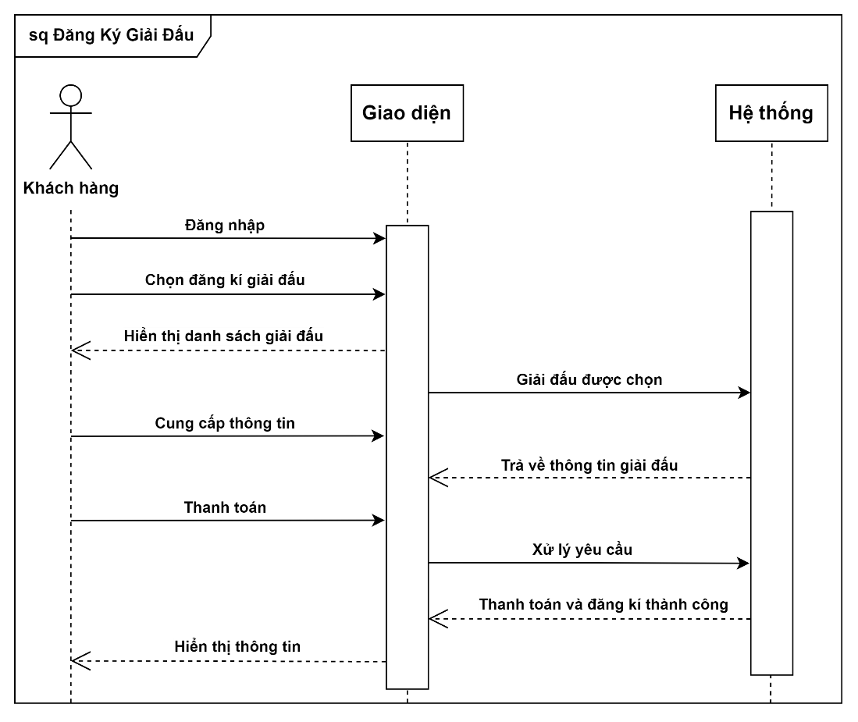

Hình 3.5.3 Hình ảnh Sơ đồ trình tự Đăng ký giải đấu

3.5.4 Sơ đồ trình tự Thanh toán

3.5.4.1 Thanh toán trực tiếp

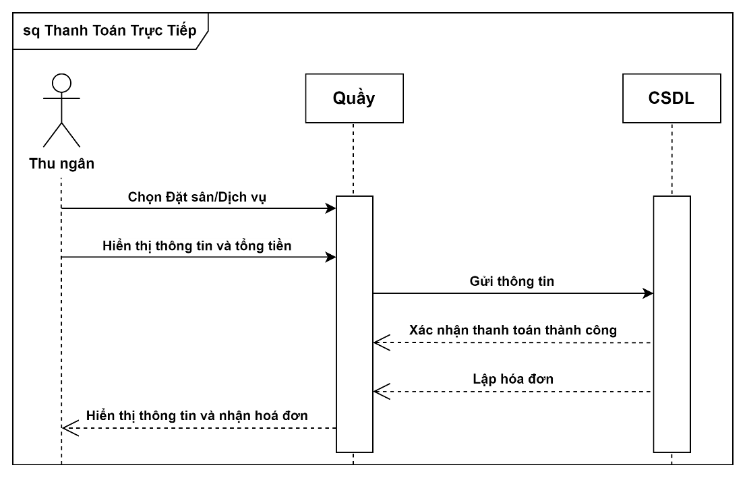

Hình 3.5.4.1 Hình ảnh Sơ đồ trình tự Thanh toán trực tiếp

3.5.4.2 Thanh toán online

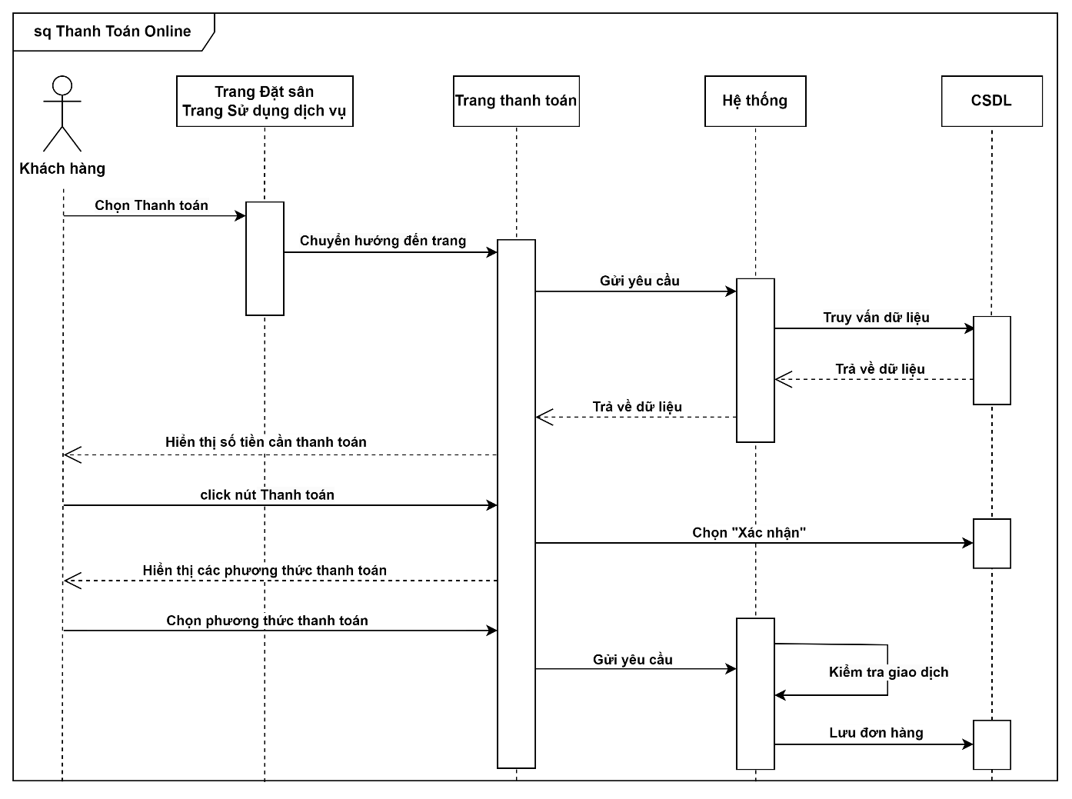

Hình 3.5.4.2 Hình ảnh Sơ đồ trình tự Thanh toán online

3.5.5 Sơ đồ trình tự Xem chương trình ưu đãi

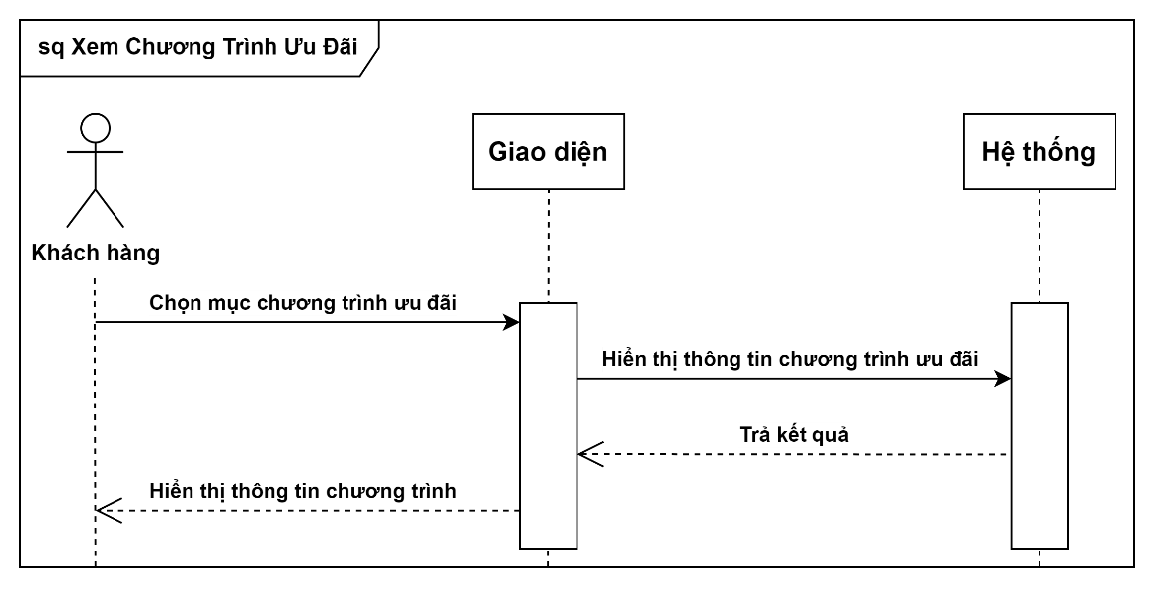

Hình 3.5.5 Hình ảnh Sơ đồ trình tự Xem chương trình ưu đãi

3.5.6 Sơ đồ trình tự Xem thông tin cá nhân

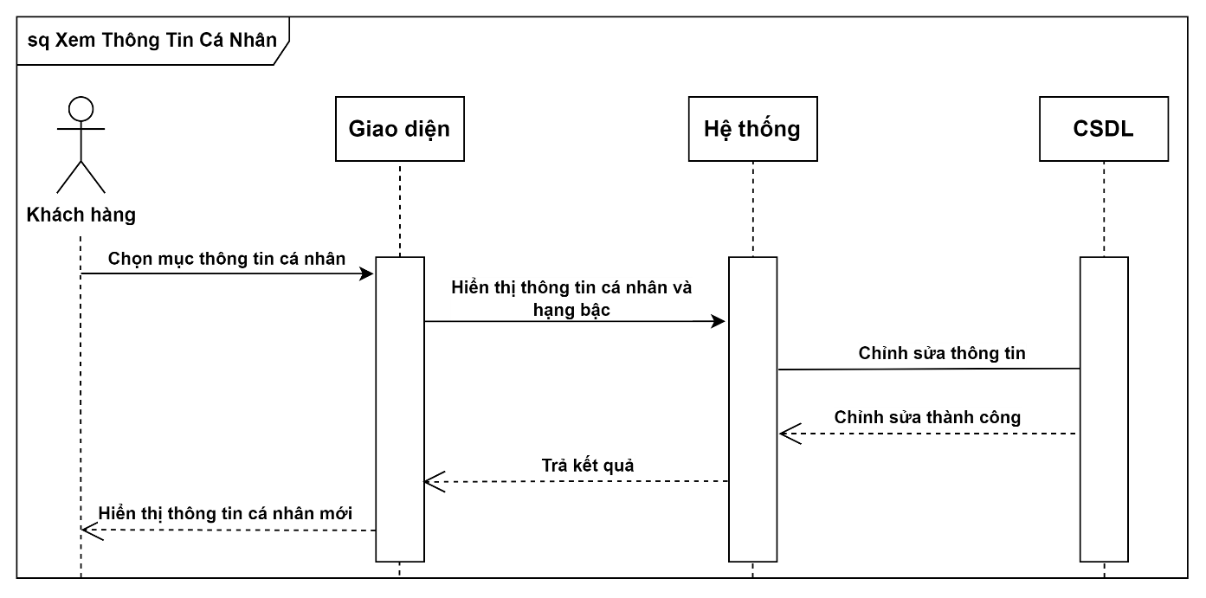

Hình 3.5.6 Hình ảnh Sơ đồ trình tự Xem thông tin cá nhân

3.5.7 Sơ đồ trình tự Quản lý hóa đơn

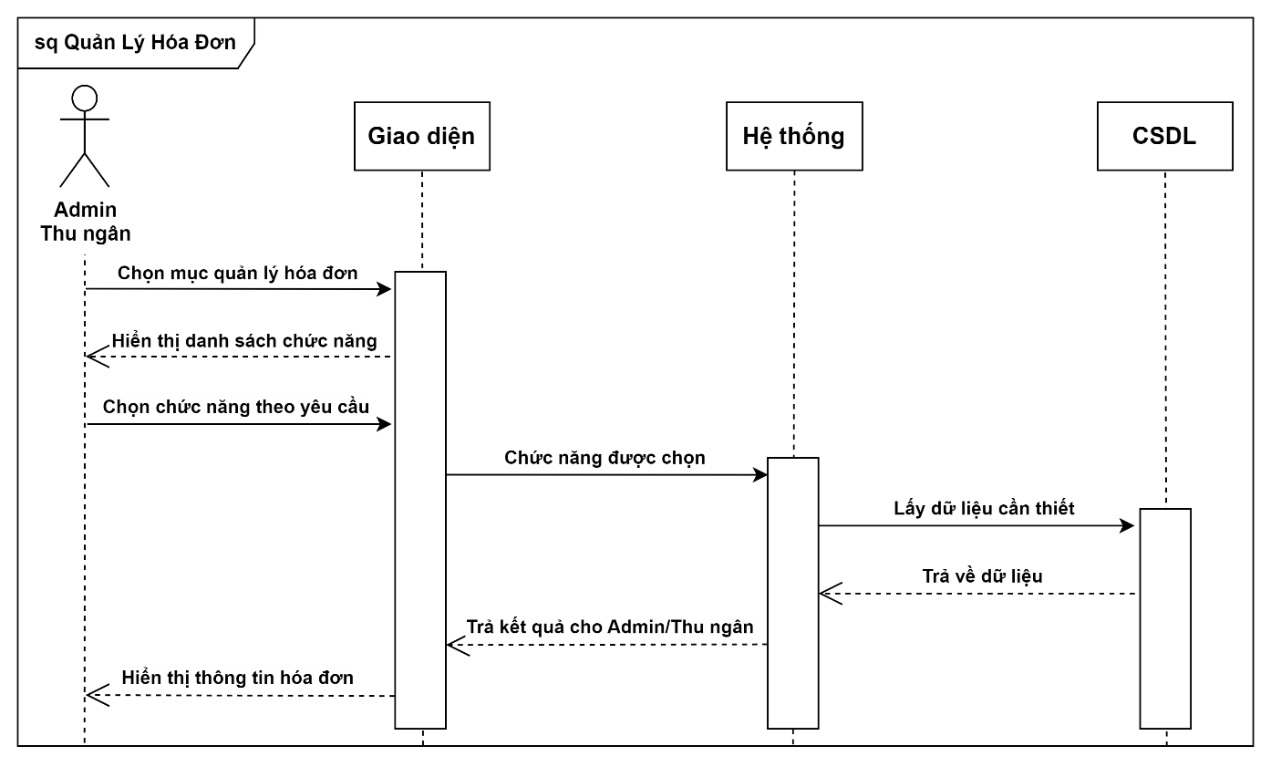

Hình 3.5.7 Hình ảnh Sơ đồ trình tự Quản lý hóa đơn

3.5.8 Sơ đồ trình tự Quản lý đặt sân

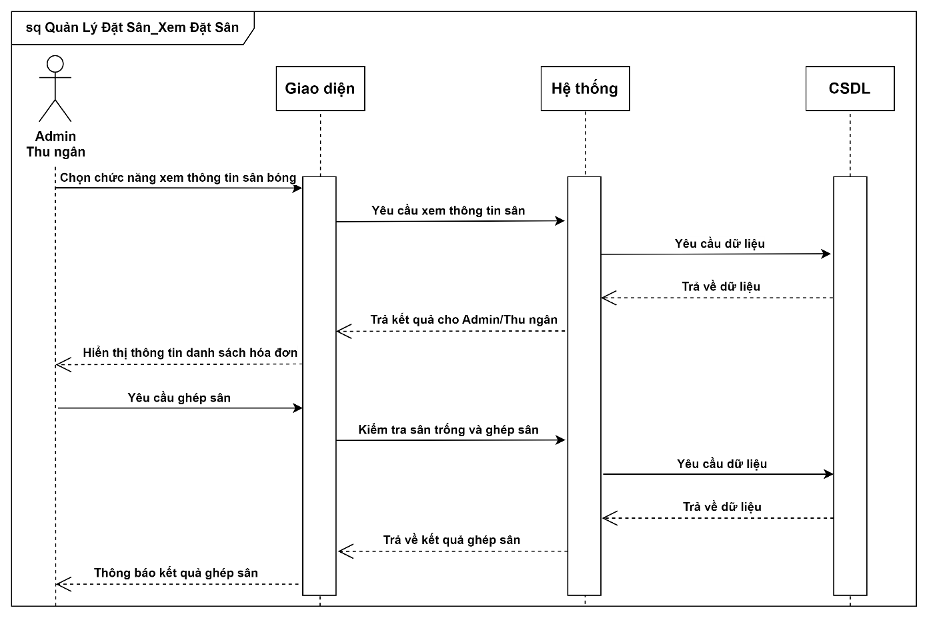

Hình 3.5.8 Hình ảnh Sơ đồ trình tự Quản lý đặt sân

3.5.8.1 Thêm đặt sân

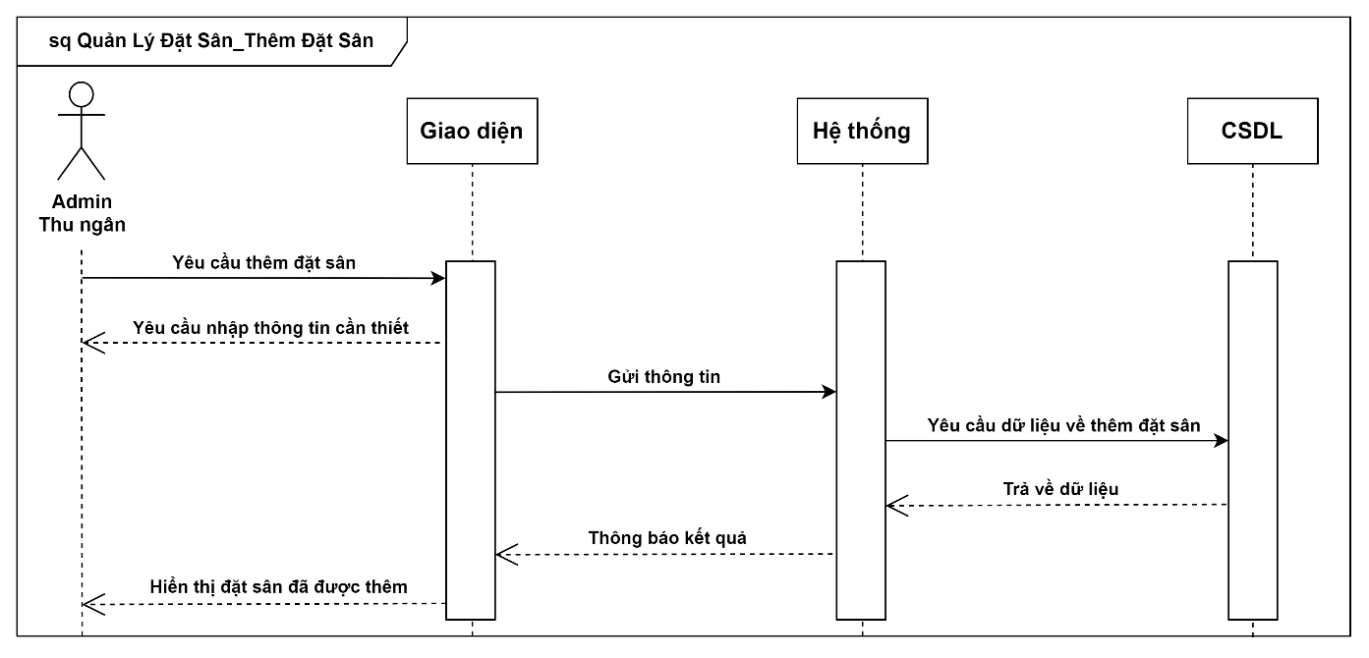

Hình 3.5.8.1 Hình ảnh Sơ đồ trình tự Thêm đặt sân

3.5.8.2 Chỉnh sửa đặt sân

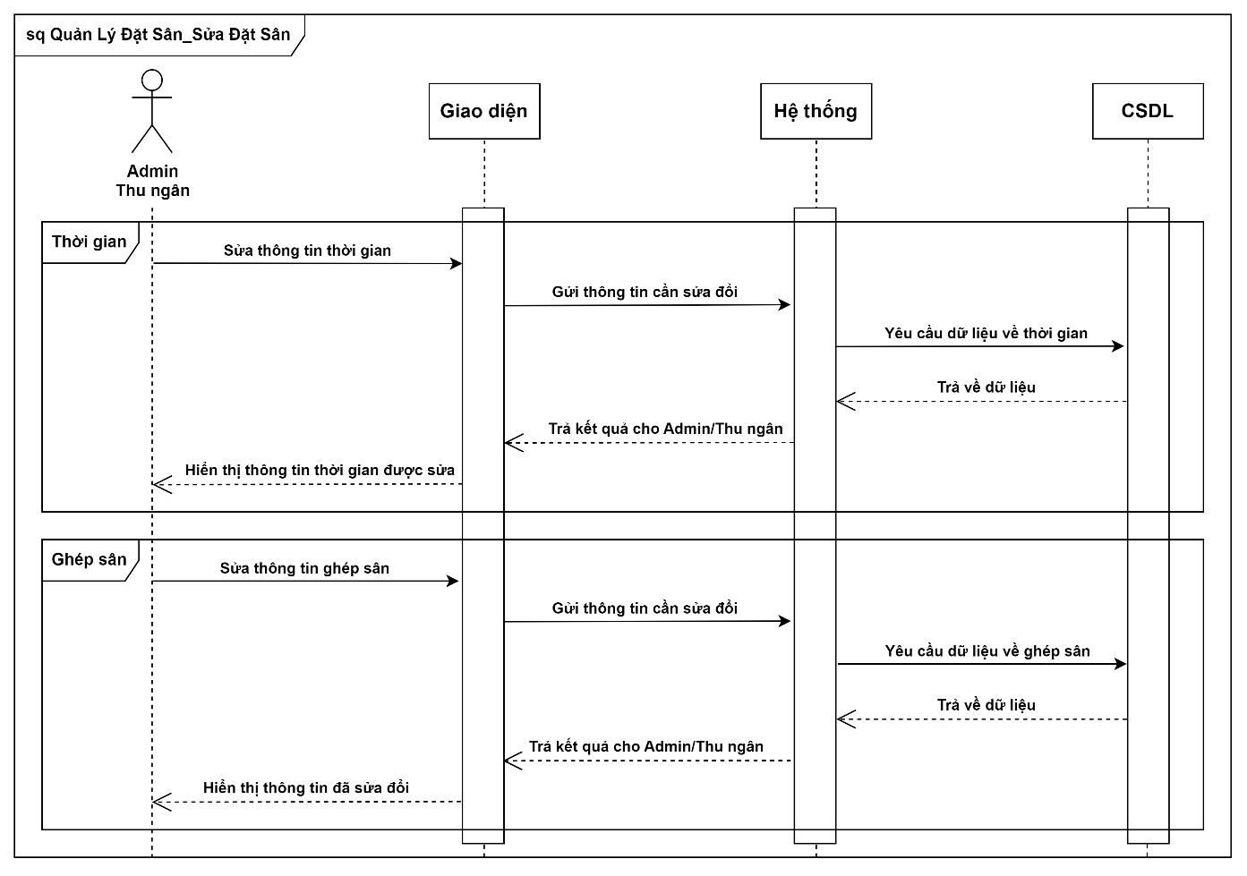

Hình 3.5.8.2 Hình ảnh Sơ đồ trình tự Chỉnh sửa đặt sân

3.5.8.3 Xoá đặt sân

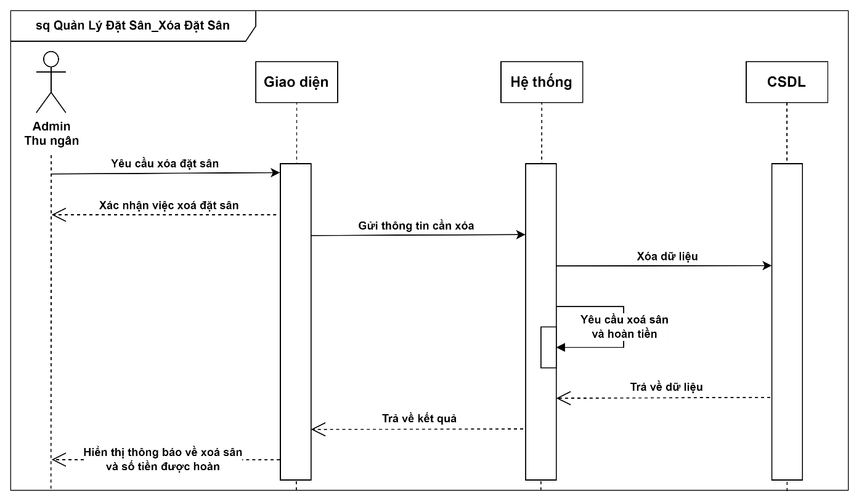

Hình 3.5.8.3 Hình ảnh Sơ đồ trình tự Xóa đặt sân

3.5.8.4 Ghép đội ngẫu nhiên

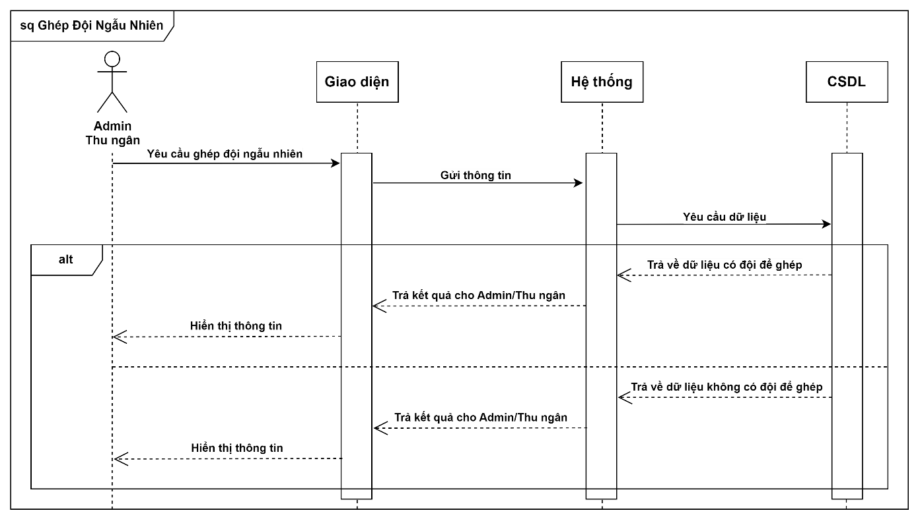

Hình 3.5.8.4 Hình ảnh Sơ đồ trình tự Ghép đội ngẫu nhiên

3.5.9 Sơ đồ trình tự Quản lý dịch vụ

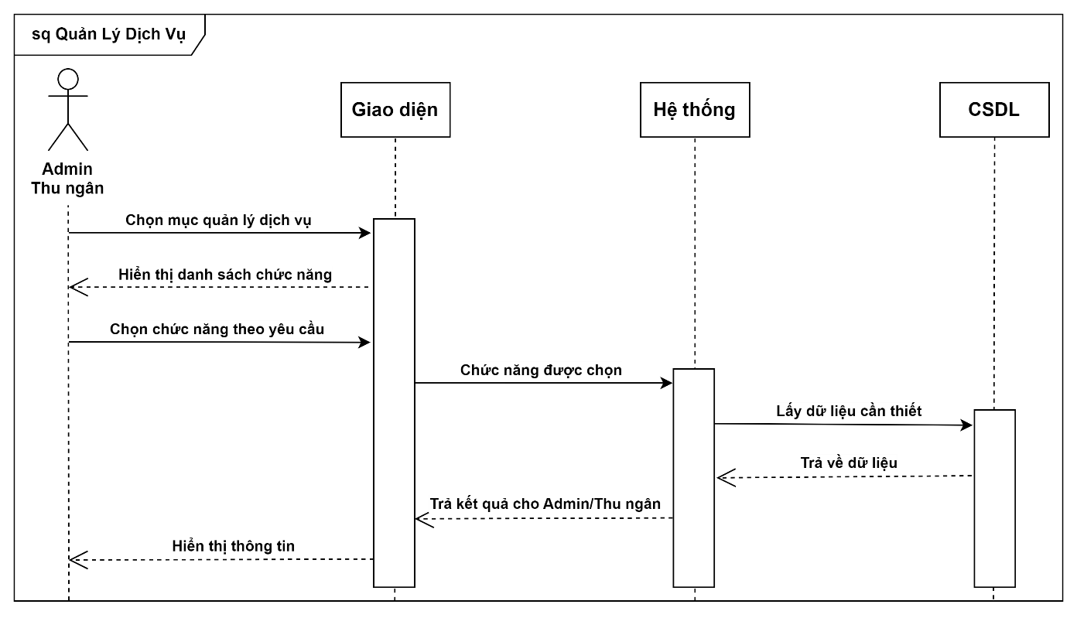

Hình 3.5.9 Hình ảnh Sơ đồ trình tự Quản lý dịch vụ

3.5.10 Sơ đồ trình tự Quản lý giải đấu

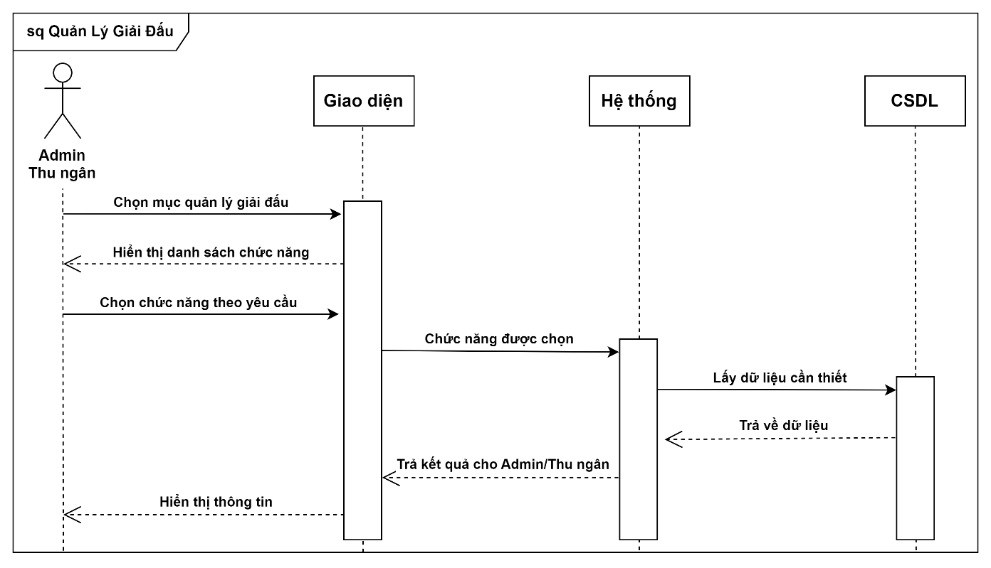

Hình 3.5.10 Hình ảnh Sơ đồ trình tự Quản lý giải đấu

3.5.10.1 Tìm kiếm giải đấu

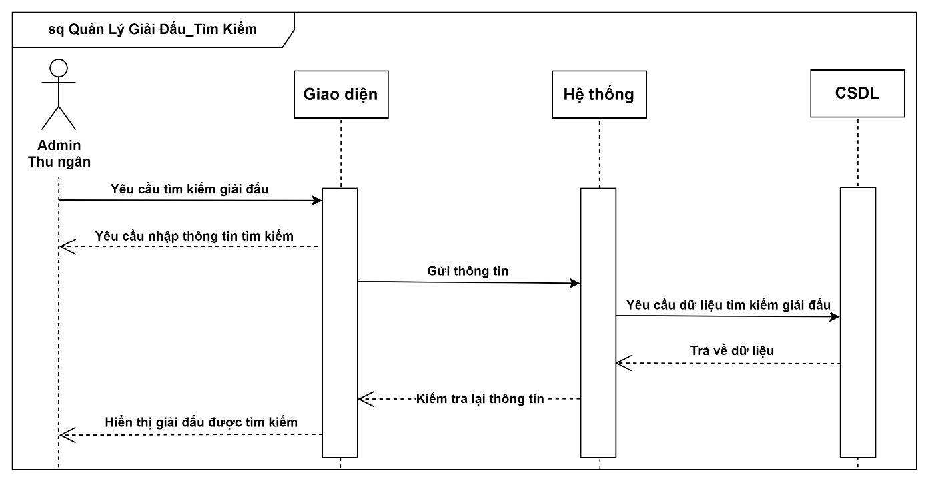

Hình 3.5.10.1 Hình ảnh Sơ đồ trình tự Tìm kiếm giải đấu

3.5.10.2 Thêm giải đấu

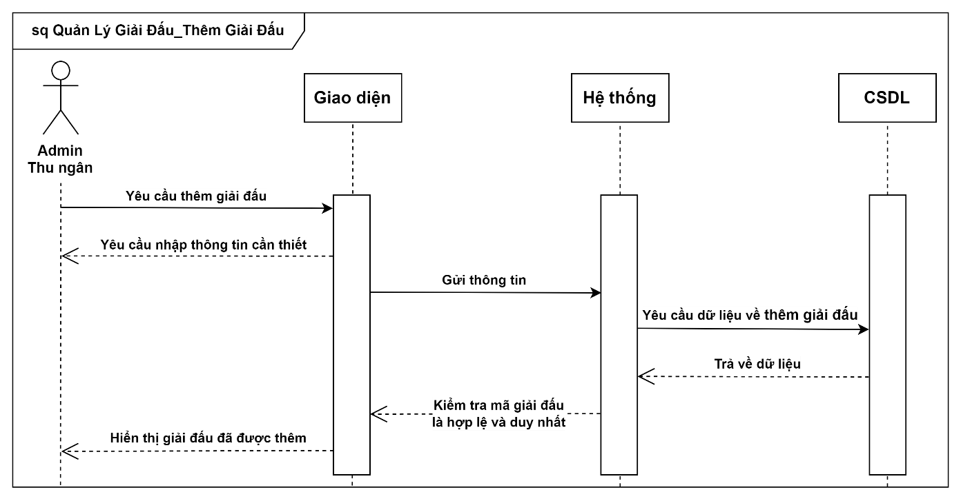

Hình 3.5.10.2 Hình ảnh Sơ đồ trình tự Thêm giải đấu

3.5.10.3 Xóa giải đấu

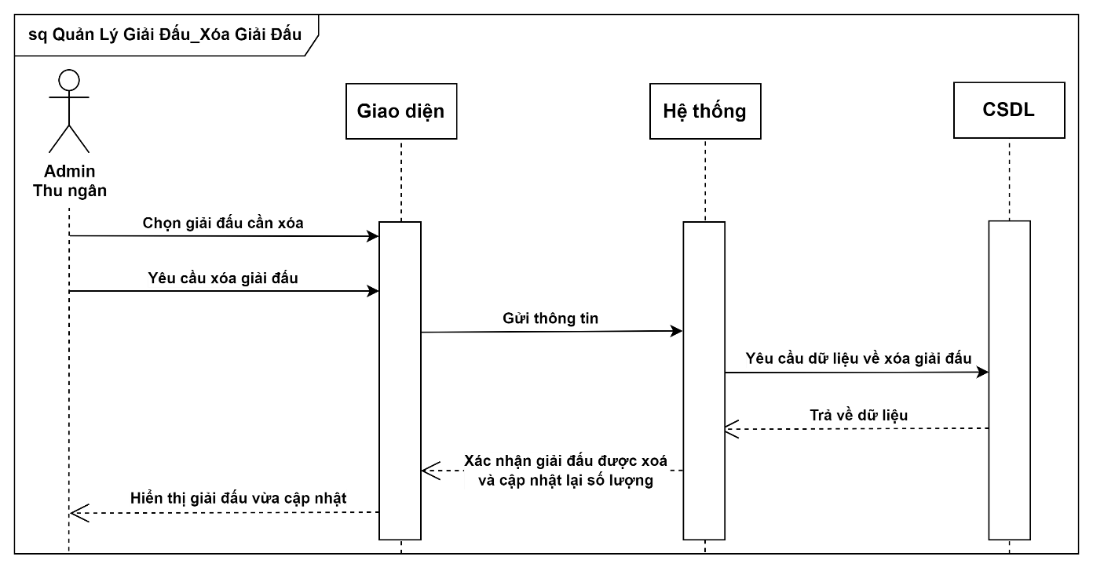

Hình 3.5.10.3 Hình ảnh Sơ đồ trình tự Xóa giải đấu

3.5.11 Sơ đồ trình tự Quản lý khách hàng

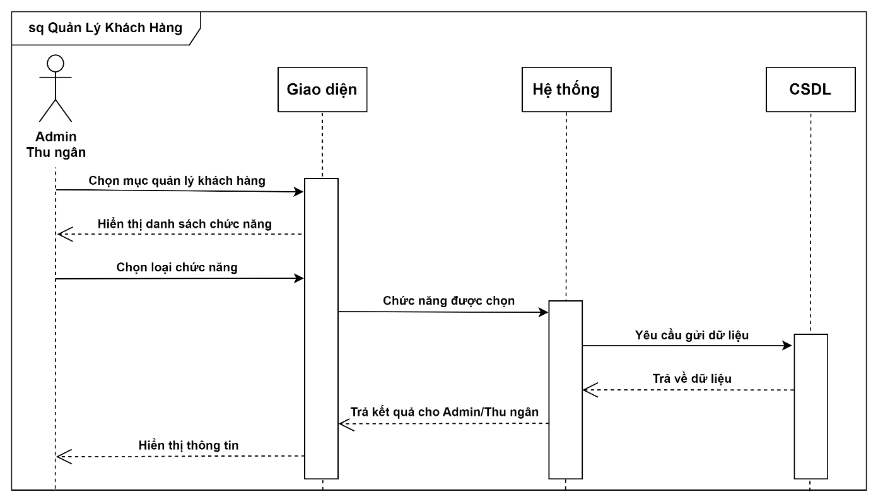

Hình 3.5.11 Hình ảnh Sơ đồ trình tự Quản lý khách hàng

3.5.12 Sơ đồ trình tự Quản lý chương trình ưu đãi

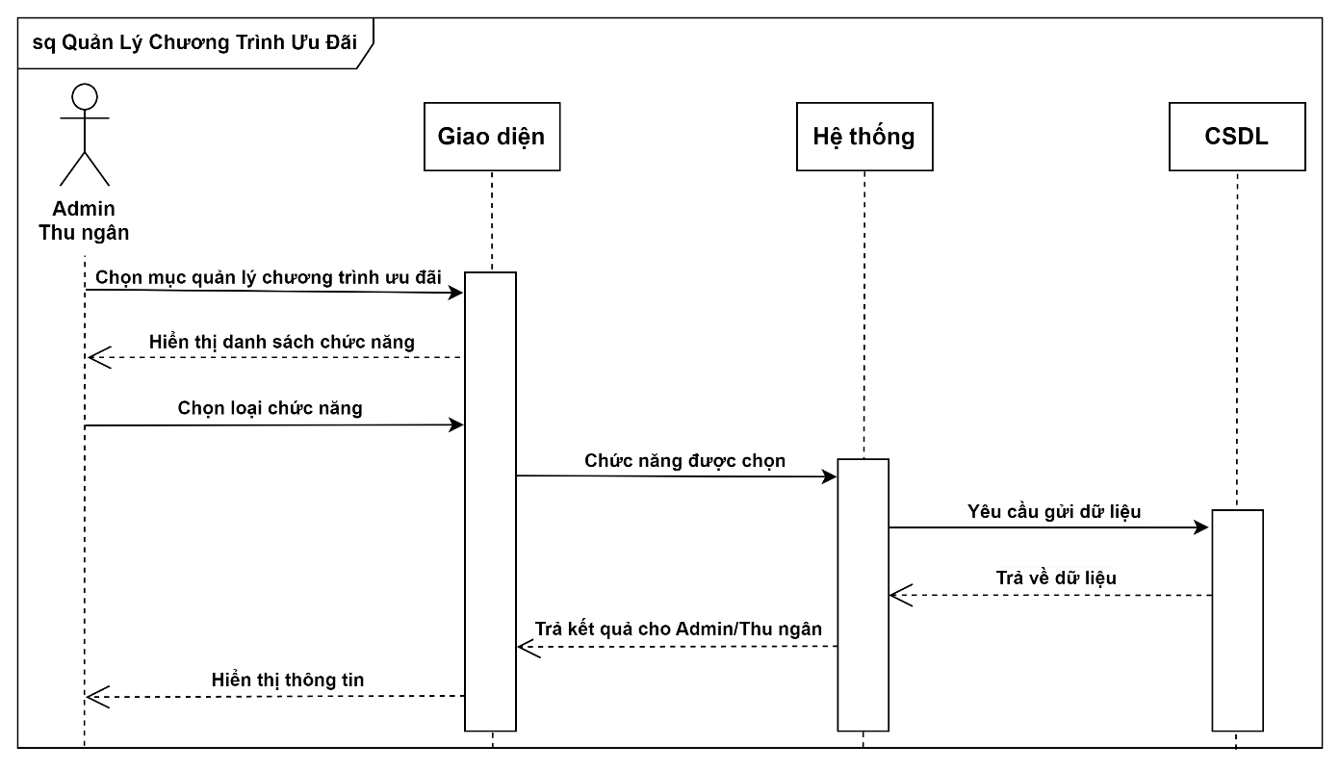

Hình 3.5.12 Hình ảnh Sơ đồ trình tự Quản lý chương trình ưu đãi

3.5.13 Sơ đồ trình tự Quản lý cơ sở vật chất

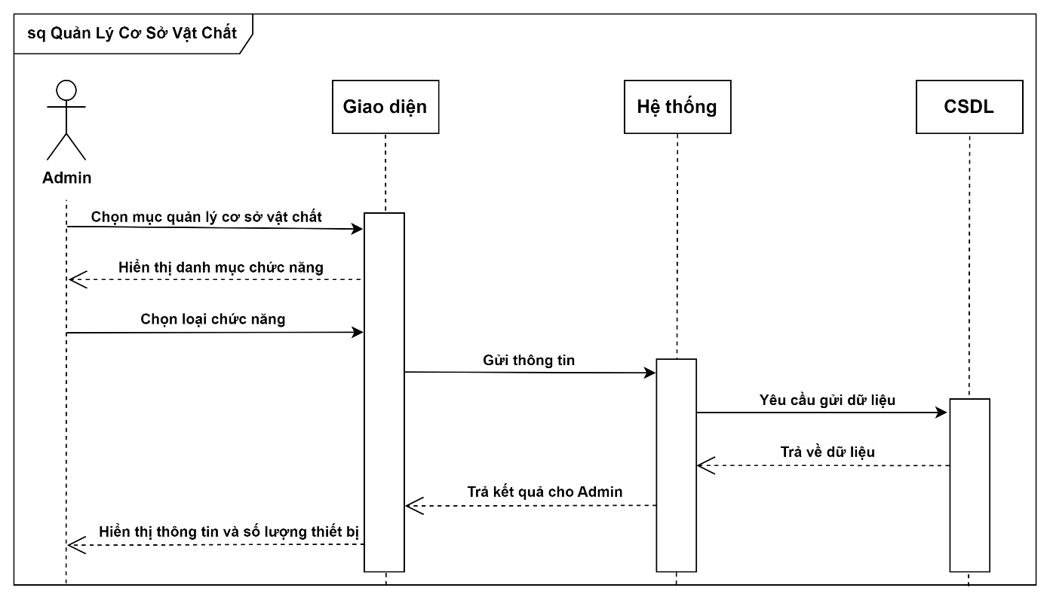

Hình 3.5.13 Hình ảnh Sơ đồ trình tự Quản lý cơ sở vật chất

3.5.14 Sơ đồ trình tự Quản lý thống kê

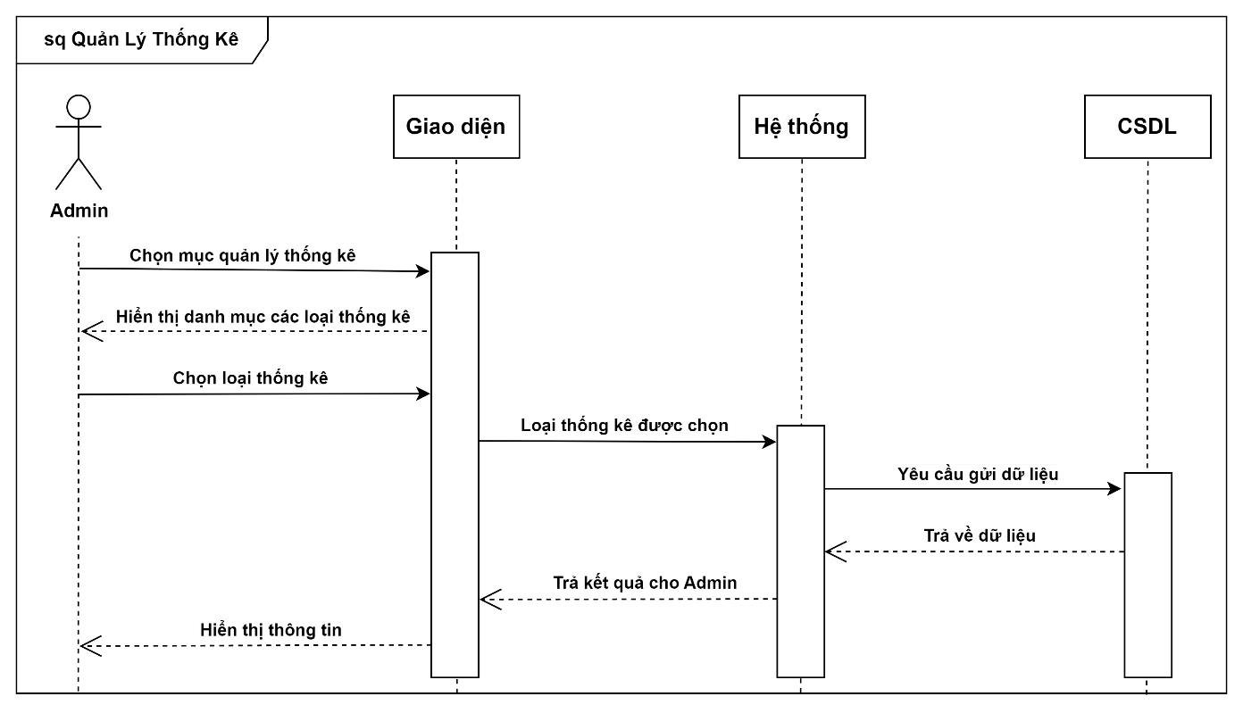

Hình 3.5.14 Hình ảnh Sơ đồ trình tự Quản lý thống kê

3.5.15 Sơ đồ trình tự Quản lý nhân viên

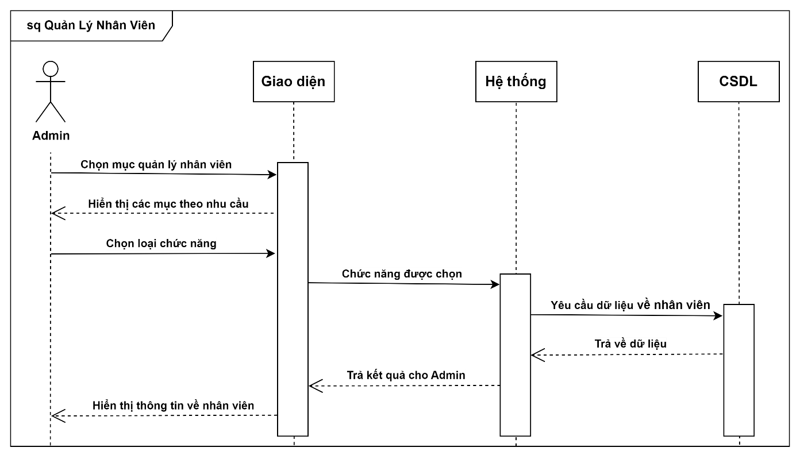

Hình 3.5.15 Hình ảnh Sơ đồ trình tự Quản lý nhân viên

3.5.16 Sơ đồ trình tự Quản lý lương nhân viên

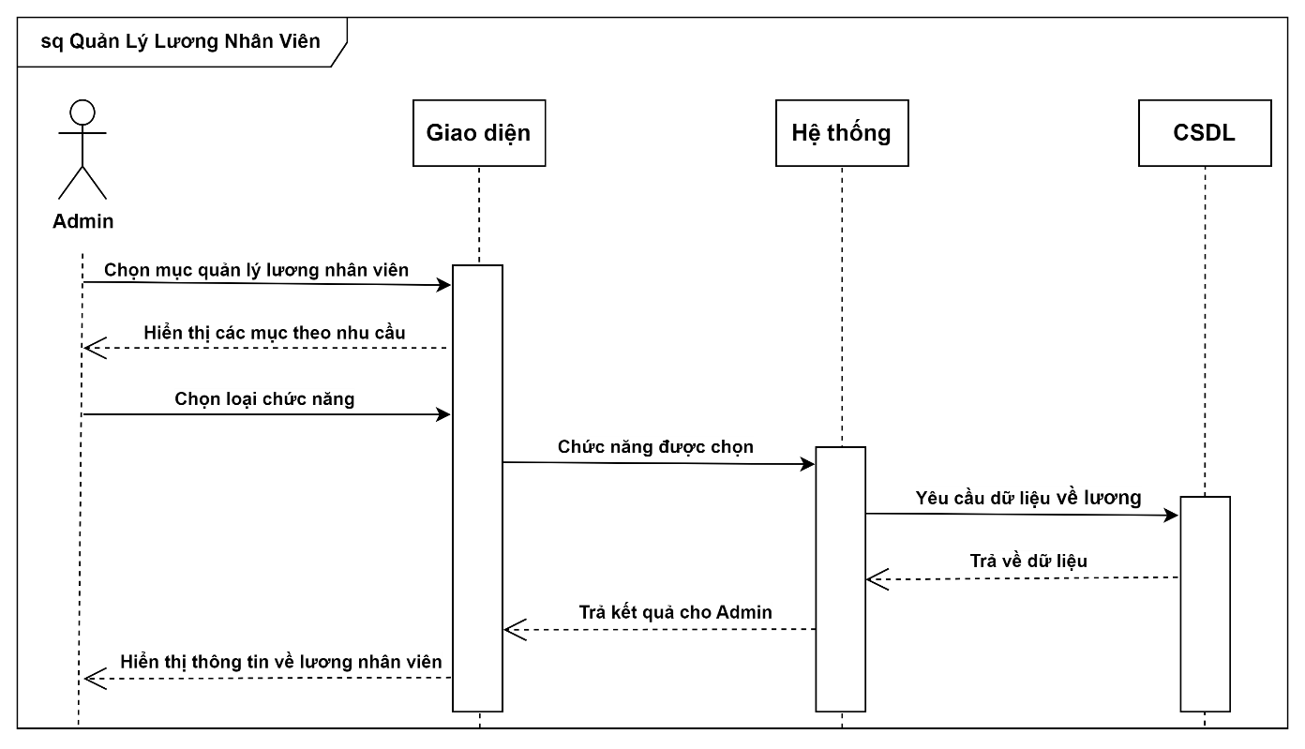

Hình 3.5.16 Hình ảnh Sơ đồ trình tự Quản lý lương nhân viên

3.6 Mô hình quan hệ - thực thể (Entity relationship diagram)

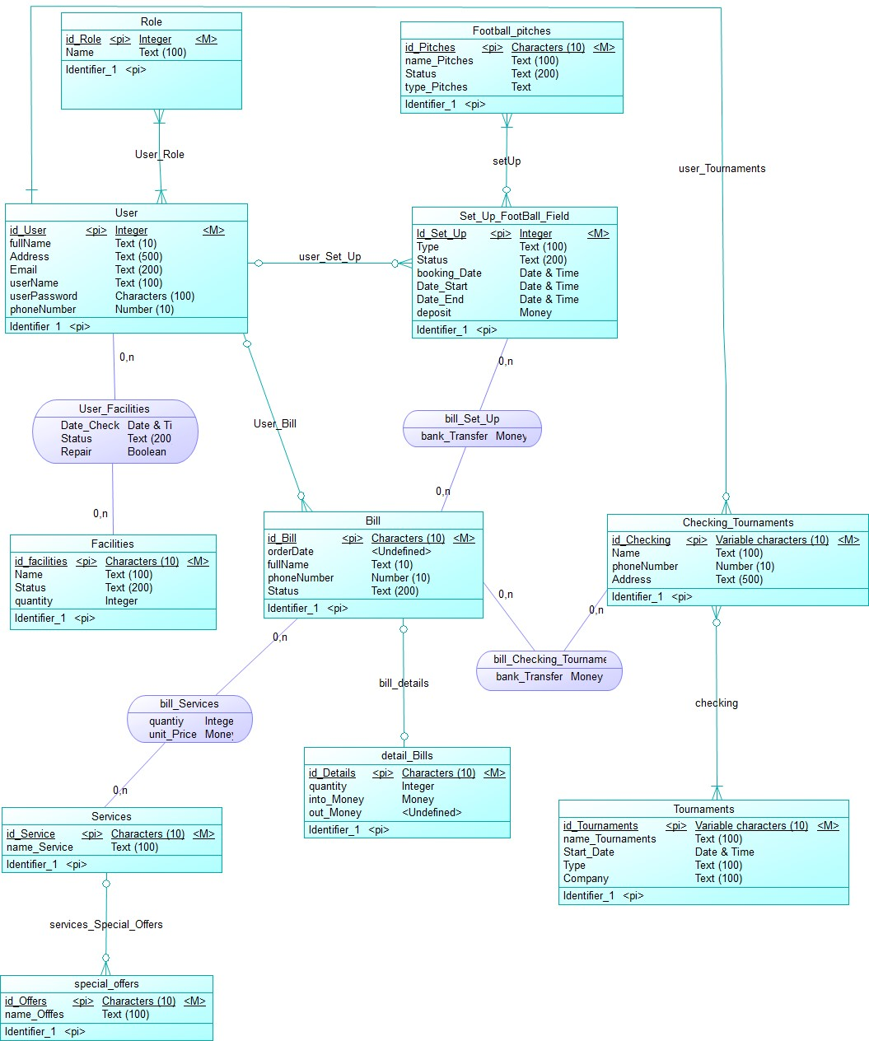

Hình 3.6.1 Hình ảnh Mô hình ERD

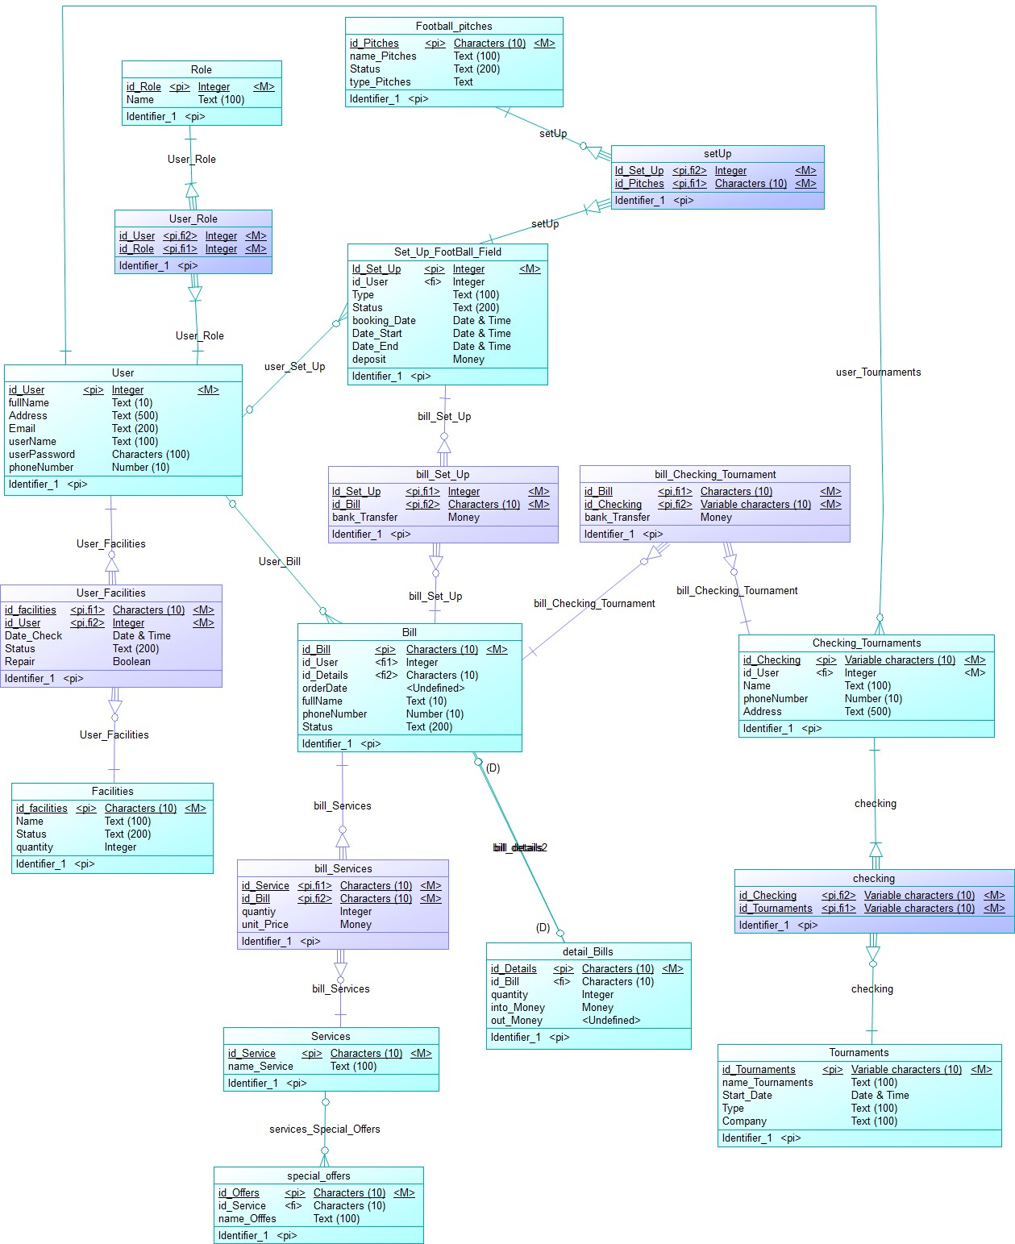

Hình 3.6.2 Hình ảnh Mô hình quan hệ

3.7 Sơ đồ lớp (Class diagram)

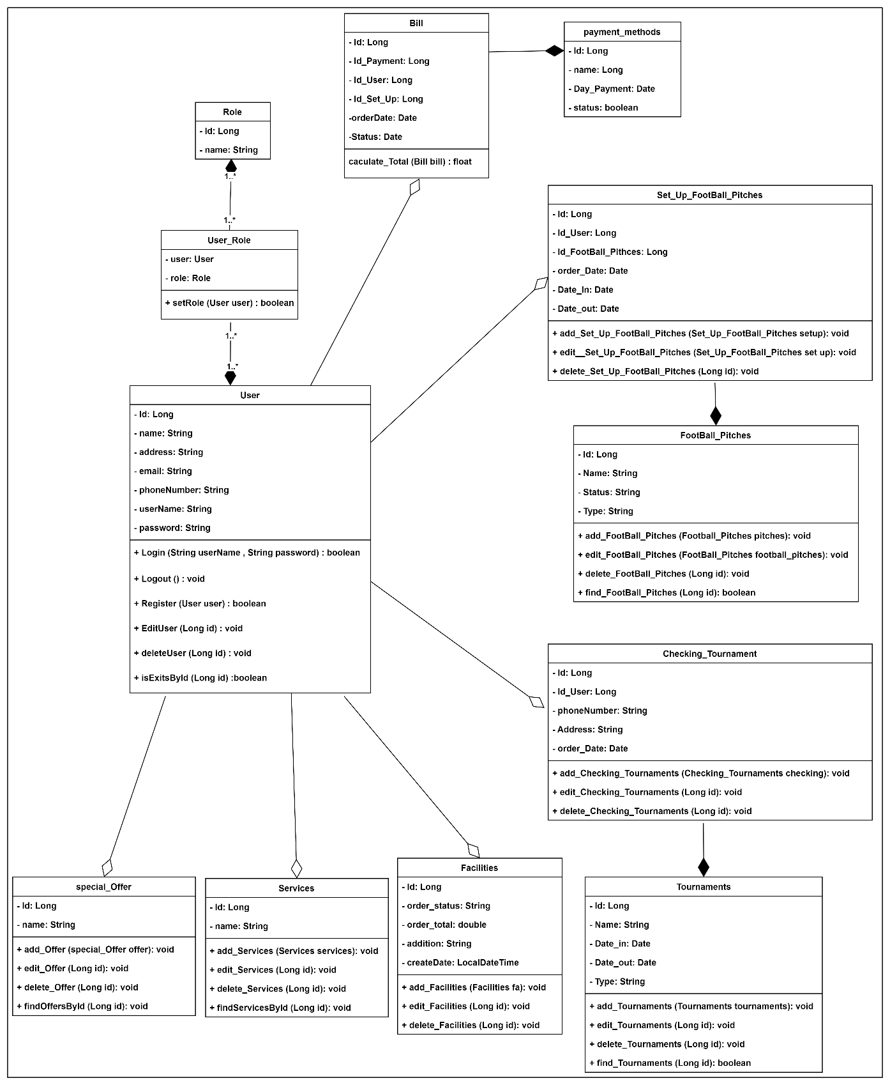

Hình 3.7 Hình ảnh Sơ đồ lớp

PHẦN 4 – thiết kế giao diện

4.1 Giao diện chính

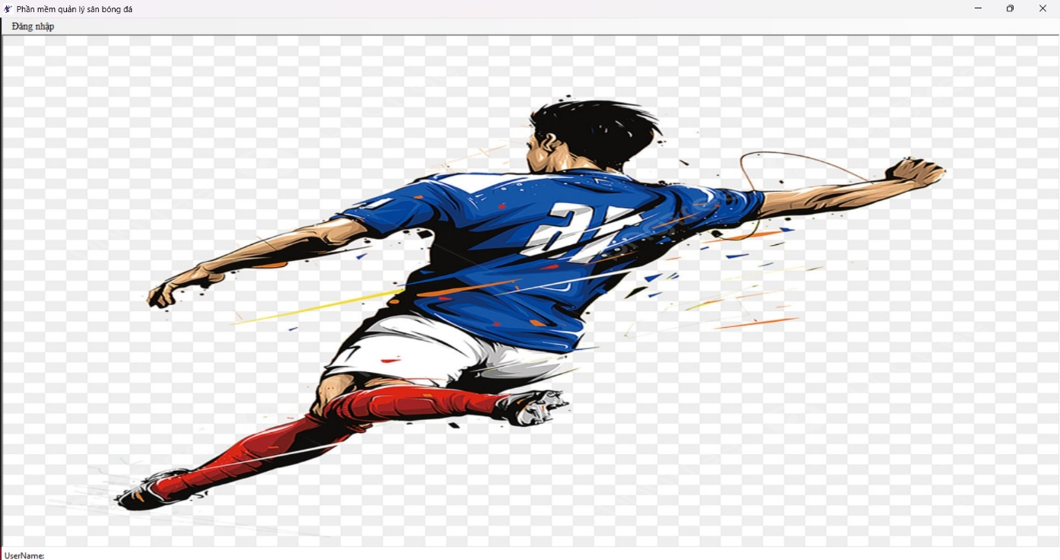

Hình 4.1 Giao diện chính

4.2 Giao diện đăng nhập

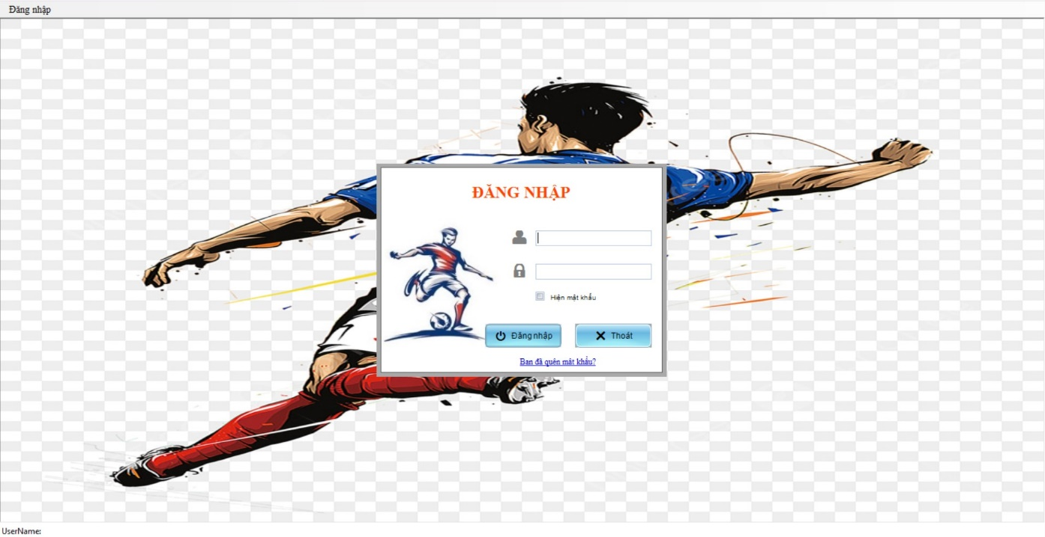

Hình 4.2 Giao diện Đăng nhập

4.3 Giao diện quên mật khẩu

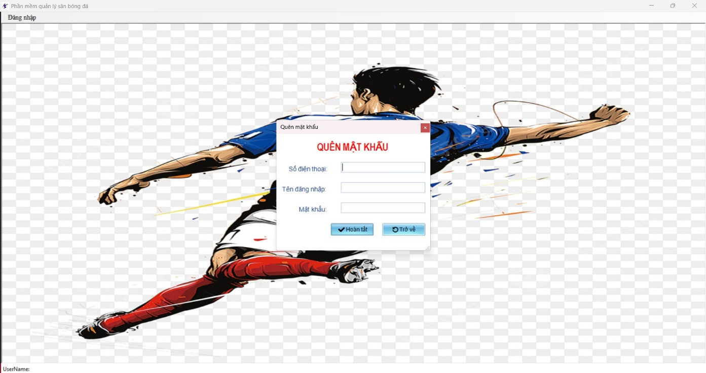

Hình 4.3 Giao diện Quên mật khẩu

4.4 Giao diện Quản lý đặt sân

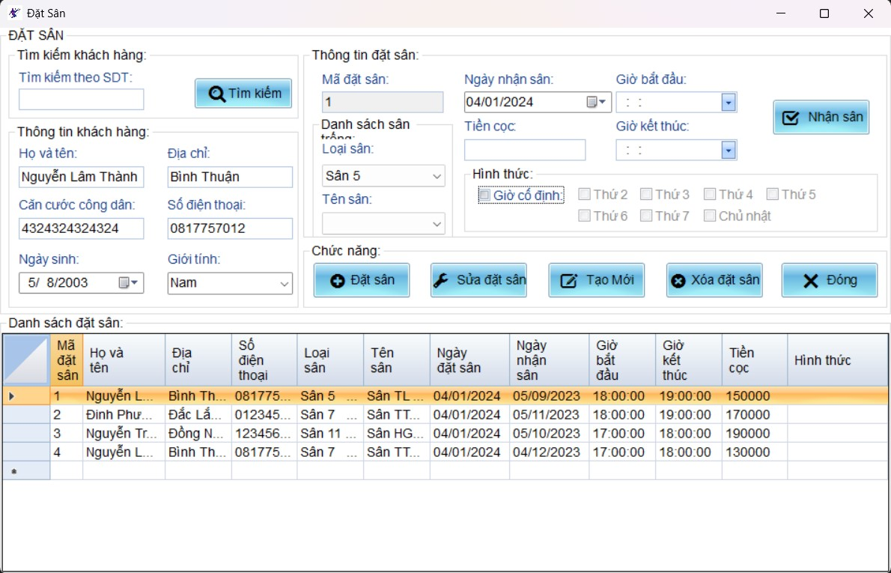

Hình 4.4 Giao diện Quản lý đặt sân

4.5 Giao diện Chi tiết đặt sân

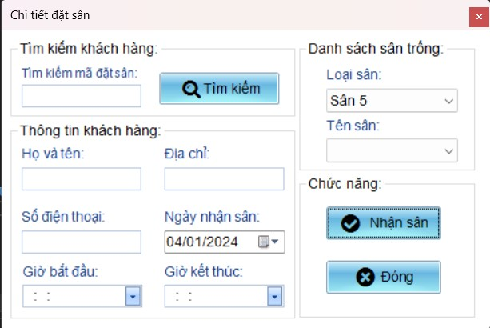

Hình 4.5 Giao diện Chi tiết đặt sân

4.6 Giao diện Quản lý khách hàng

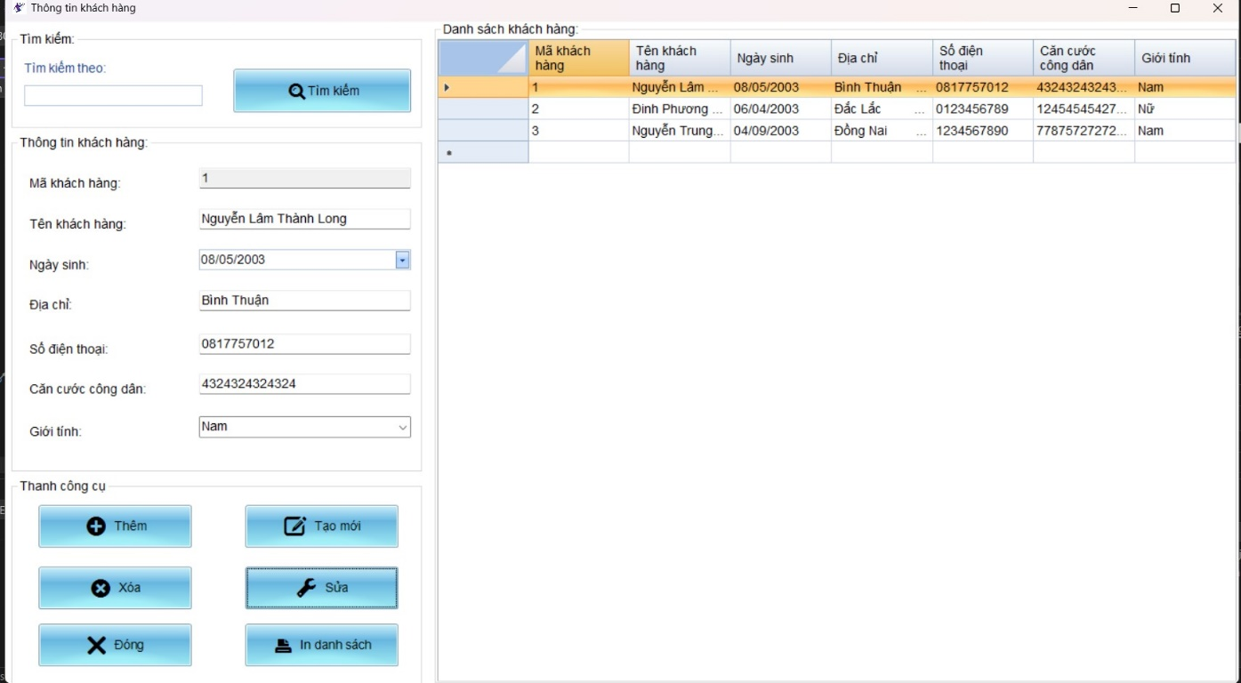

Hình 4.6 Giao diện quản lý khách hàng

4.7 Giao diện Quản lý cơ sở vật chất

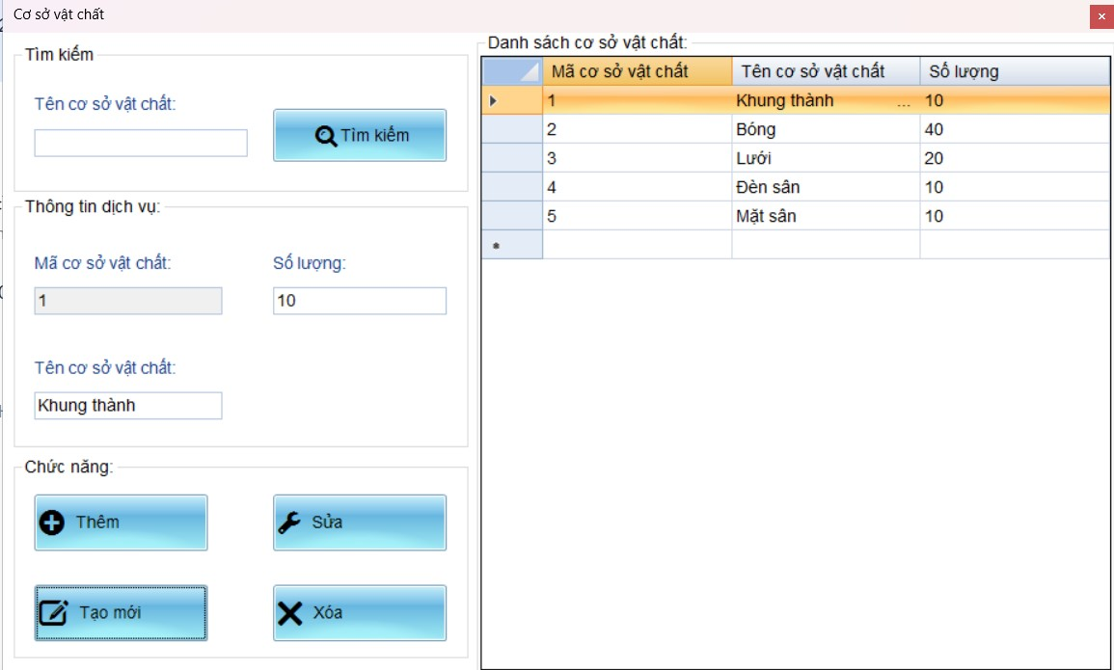

Hình 4.7 Giao diện Quản lý cơ sở vật chất

4.8 Giao diện Quản lý dịch vụ

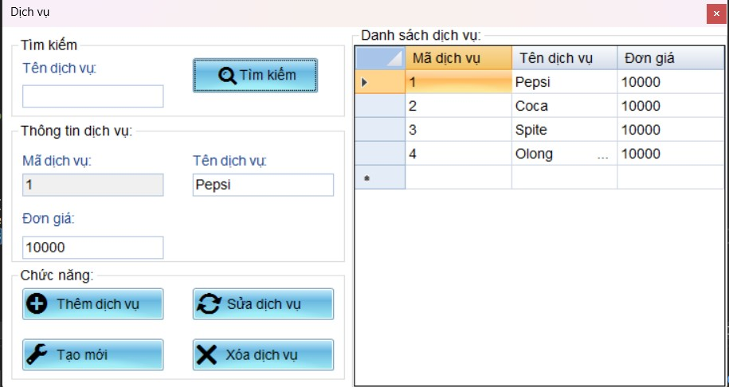

Hình 4.8 Giao diện Quản lý dịch vụ

4.9 Giao diện Quản lý nhân viên

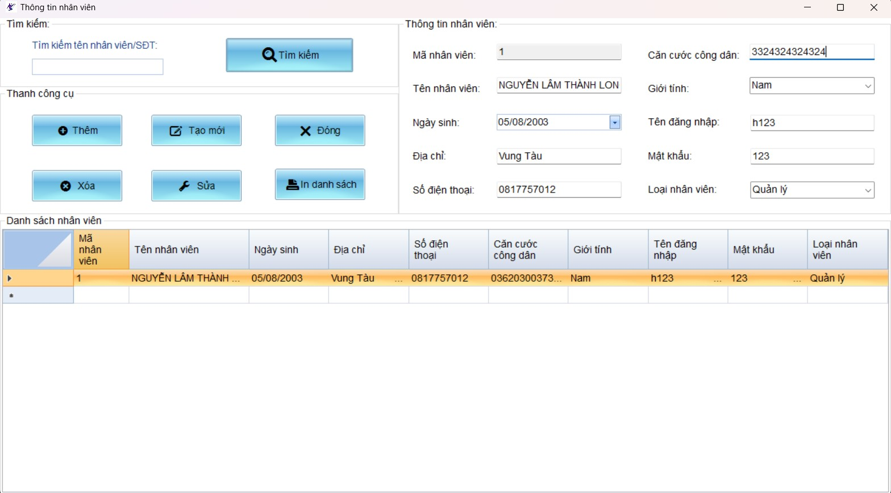

Hình 4.9 Giao diện Quản lý nhân viên

4.10 Giao diện Quản lý thống kê

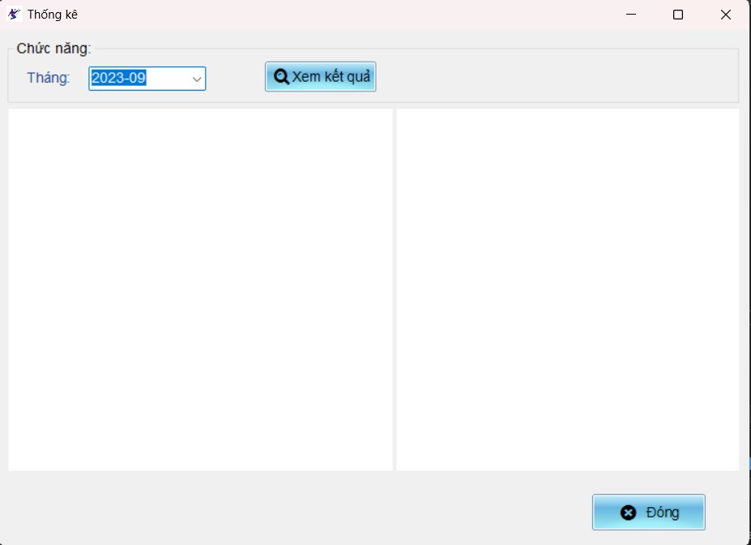

Hình 4.10 Giao diện Quản lý thống kê

TÀI LIỆU THAM KHẢO

**Tiếng Anh**

1. John W. Satzinger, Robert B. Jackson, Stephen D. Burd, [2005], Object-Oriented Analysis and Design with the Unified Process, Cengage Learning, Boston.
2. Howard Podeswa, [2010], UML for the IT business analyst, 2nd edition, Cengage Learning, Boston.
3. John W. Satzinger, Robert B. Jackson, Stephen D. Burd, [2012], Systems Analysis and Design in a Changing World, 6th edition, Cengage Learning, Boston.
4. Jim Arlow, Ila Neustadt, [2005], UML 2 and the Unified Process: Practical Object-Oriented Analysis and Design, 2nd edition, Addison-Wesley, New Jersey.
5. Alan Dennis, Barbara Haley Wixom, Roberta M. Roth, [2012], Systems Analysis and Design, 5th Edition, John Wiley & Sons, New Jersey.

PHÂN CÔNG CÔNG VIỆC

|  |  |  |
| --- | --- | --- |
| **STT** | **Nhiệm vụ** | **Thực hiện** |
| 1 | Phân tích nghiệp vụ | Nguyễn Trung Kiên |
| 2 | Khảo sát yêu câu | Nguyễn Trung Kiên |
| 3 | Use case + Phân rã use case | Nguyễn Lâm Thành Long |
| 4 | Đặc tả use case | Đinh Phương My |
| 5 | State diagram | Đinh Phương My  Nguyễn Trung Kiên |
| 6 | Acitivty diagram | Đinh Phương My |
| 7 | Sequence diagram | Nguyễn Trung Kiên |
| 8 | ERD - Mô hình quan hệ | Nguyễn Lâm Thành Long |
| 9 | Class diagram | Nguyễn Lâm Thành Long |
| 10 | Demo sản phẩm | Nguyễn Lâm Thành Long |